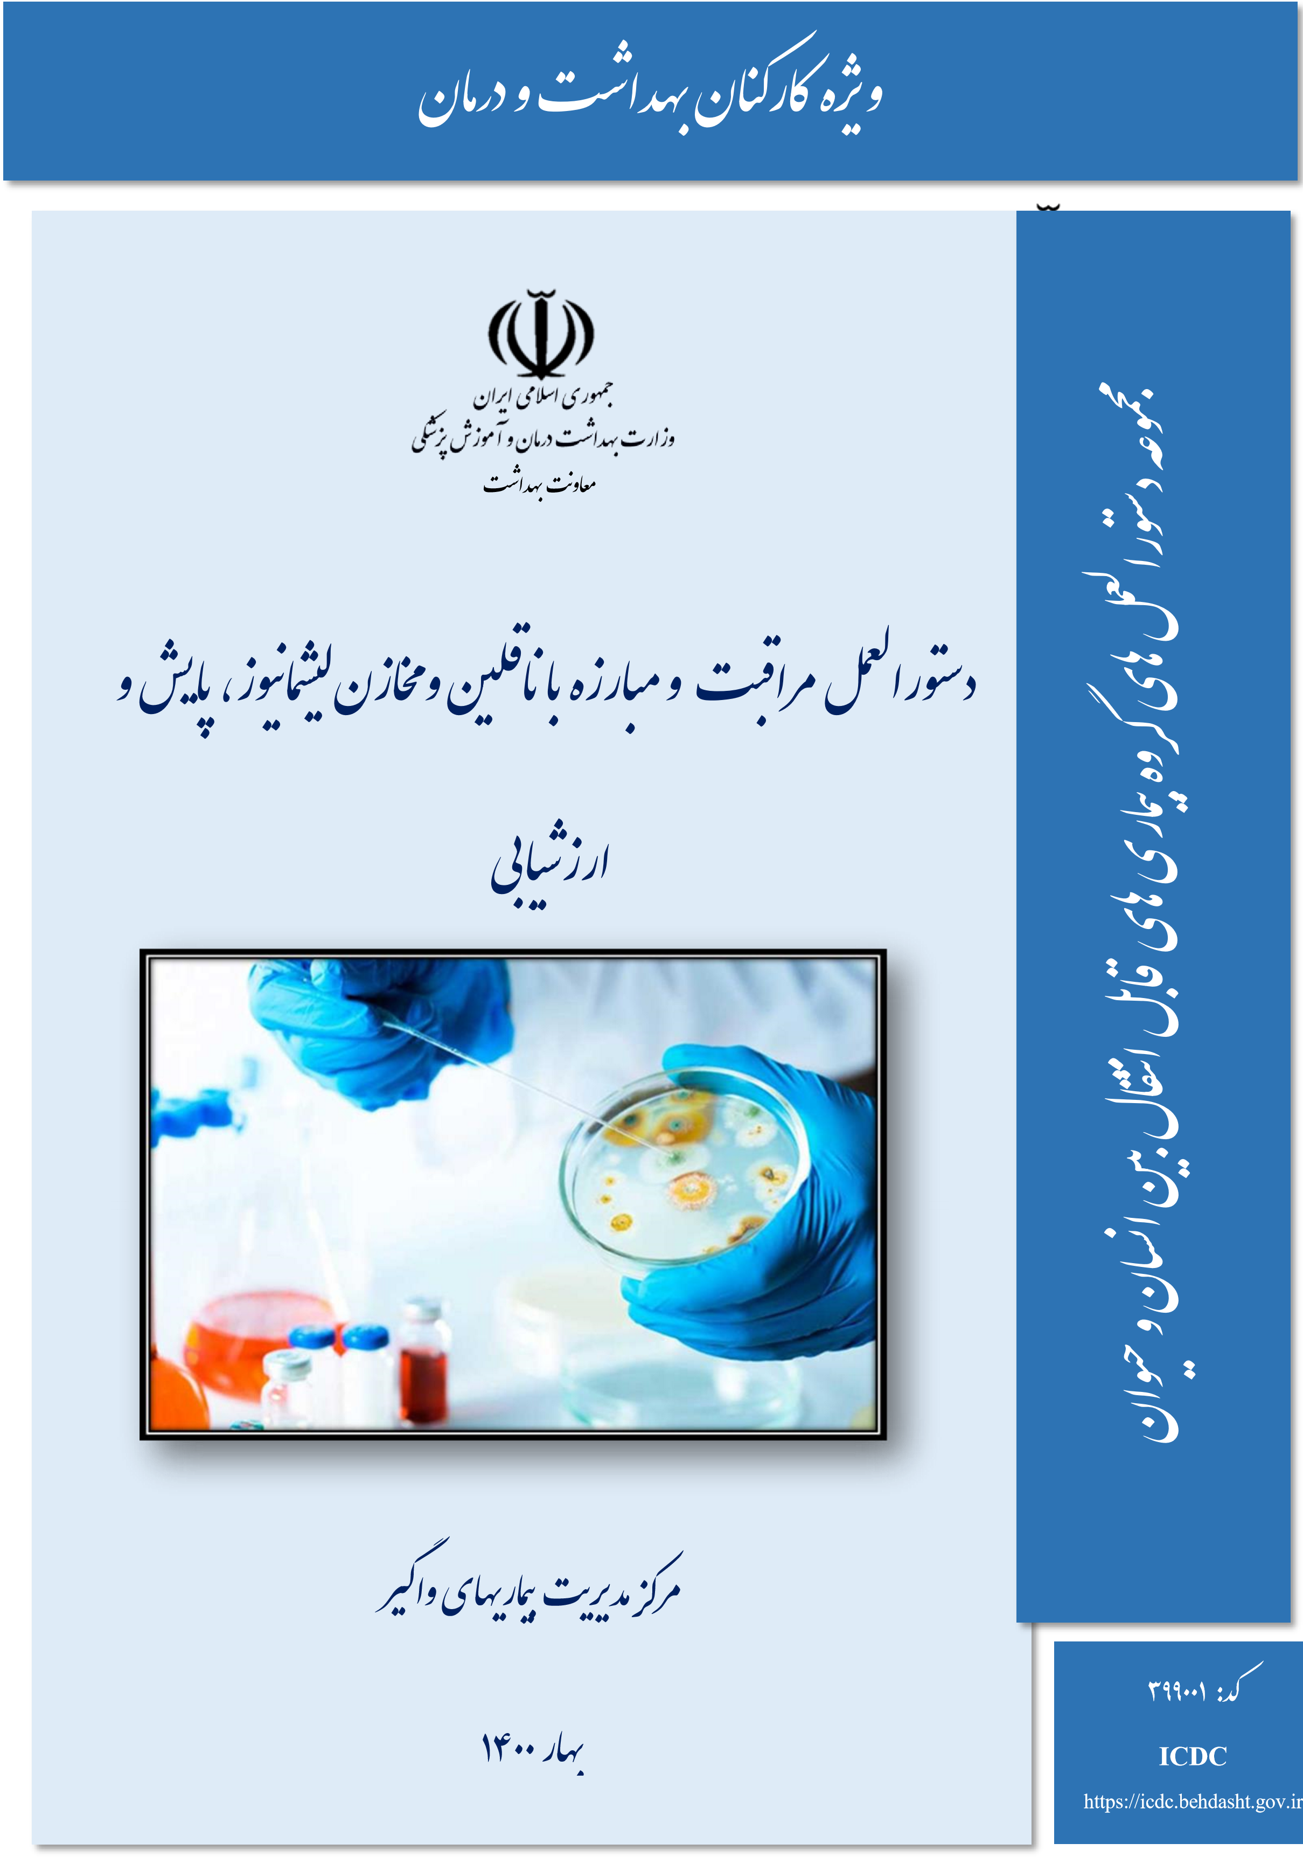
باسمه تعالی

دستورالعمل کشوری مراقبت و مبارزه با ناقلین و مخازن لیشمانیوز، پایش و ارزشیابی

پیشگفتار
ایران به عنوان یکی از کانونهای مهم لیشمانیوز در دنیا مطرح میباشد. لیشمانیوز پوستی )سالک( مهمترین و شایعترین نوع لیشمانیوز در کشور است. جهت کنترل بیماری سالک انجام اقدامات مناسب و به موقع بر علیه ناقلین و مخازن بیماری از اهمیت ویژهای برخوردار است .به منظور هدایت اقدامات کنترلی بر اساس اصول علمی مبتی بر شواهد و ایجاد وحدت رویه در دانشگاهها و همچنین پایش و ارزشیابی فعالیتها، این مجموعه تحت عنوان "دستورالعمل کشوری مراقبت و مبارزه با ناقلین و مخازن لیشمانیوز، پایش و ارزشیابی" توسط گروه مدیریت بیماریهای قابل انتقال بین انسان و حیوانات این مرکز با مشارکت و استفاده از نظرات علمی اساتید برجسته و صاحب نظر کشوری که همگی عضو کمیته کشوری کنترل لیشمانیوز میباشند با صرف وقت فراوان و برگزاری جلسات متعدد تدوین گردید. با توجه به علم و تبحر جناب آقای پرفسور محمدرضا یعقوبی ارشادی که از اساتید با تجربه و ارزشمند دانشکده بهداشت دانشگاه علوم پزشکی تهران و مشاور سازمان بهداشت جهانی هستند، مسئولیت تدوین پیشنویس این مجموعه به ایشان سپرده شد که پس بحث و تبادل نظر در کمیته کشوری نهایی گردید.
این مجموعه مشتمل بر مطالعه حشرهشناسی پشه خاکیها، روشهای صید و بررسی آنها، کنترل ناقلین و مخازن، پایش و ارزشیابی عملیات مبارزه با ناقلین و مخازن به منظور کنترل این بیماری در مناطق آندمیک و پیشگیری از گسترش آن به مناطق غیرآندمیک و پیشگیری از بروز اپیدمی و مهار بیماری در شرایط بحرانی مانند بلایای طبیعی یا جنگ میباشد .
اساتید ارجمندی با دلسوزی و صرف وقت فراوان در تدوین این مجموعه با این مرکز مشارکت و همراهی نمودهاند، لازم دانسته با ذکر نام صمیمانه از زحمات صادقانه و خدمات ارشمند ایشان تشکر و سپاسگزاری نمایم. از جناب آقای پرفسور محمدرضا یعقوبی ارشادی به خاطر تلاش خستگی ناپذیرشان در تدوین این مجموعه و همچنین همکاری در کنترل بیماری لیشمانیوز در کشور تقدیر و تشکر میگردد. از اساتید محترم جناب آقایان پرفسور مرتضی زعیم، دکتر محمدمهدی صداقت ،دکتر امیر احمد اخوان و دکتر احمدعلی عنایتی اساتید دانشگاههای علوم پزشکی تهران و مازندران که در تدوین این مجموعه مشارکت داشتهاند و از اعضای فعال کمیته کشوری پیشگیری و کنترل لیشمانیا میباشند کمال تشکر و سپاسگزاری را دارم.
در پایان از همکاران گروه مدیریت بیماریهای قابل انتقال بین انسان و حیوانات مرکز مدیریت بیماریهای واگیر وزارت بهداشت جناب آقایان دکتر محمدرضا شیرزادی، دکتر بهزاد امیری، سرکار خانم دکتر سارا دوستی، سرکارخانم دکتر فاطمه نیکپور و سرکار خانم فرانک قراچورلو که زحمات هماهنگی، جمعآوری و ویرایش این مجموعه را به عهده داشتند صمیمانه تشکر و قدردانی مینمایم.

دکتر محمدمهدی گویا
رئیس مرکز مدیریت بیماریهای واگیر خرداد 1400

فهرست عناوین
مقدمه................................................................................ ........................................................................9 فصل اول-کلیات
1-پشه خاکیهای جنس فلبوتوموس در ایران.........................................................................................11
- 1-انتشار.....................................................................................................................................................................11
- 1-بیولوژی..................................................................................................................................................................11
- 1-اکولوژی.................................................................................................................................................................12
- 1-عادات تغذیهای و خونخواری، فعالیت و زمان گزش.......................................................................................13
- 1-طول عمر و فعالیت فصلی............................................................................................ ......................................13
- 1-پراکندگی و طول پرواز........................................................................................................................................13
2-انواع لیشمانیوز پوستی.......................................................................................................................14
- 2-لیشمانیوز پوستی شهری....................................................................................................................................14
1-1-2- مخزن بیماری..........................................................................................................................................15
2-1-2- ناقلین بیماری در کانونهای شهری.....................................................................................................15
- 2-لیشمانیوز پوستی روستایی................................................................................................................................16
1-2-2-مشخصات مرفولوژیک و اکولوژیک جوندگان مخزن..........................................................................17
2-2-2-ناقلین بیماری در کانونهای روستایی..................................................................................................21
- لیشمانیوز احشایی............................................................................................................................23
1-3- مخازن بیماری..................................................................................................................................................24
2-3- ناقلین
کالاآزار...................................................................................................................................................24
فصل دوم-روش های صید و بررسی پشه خاکیها )فلبوتوم ها.............(.......................27
- روش های صید...................................................................................................................................28
1-1-روش های صید برای تعیین گونه) Species(..............................................................................................28 1-1-1- صید بوسیله آسپیراتور............................................................................................................................28
2-1-1- صید با تله چسبان...................................................................................................................................28
3-1-1- صید با تله نورانیCDC .......................................................................................................................28
2-1- صید برای تعیین نوع خون خورده شده....................................................................................................29
3-1- صید پشه خاکی های اهلی....................................................................................................................... 29
4-1- صید پشه خاکی های وحشی.................................................................................................................... 29
5-1- صید برای تست حساسیت......................................................................................................................... 29
6-1- صید برای تشریح......................................................................................................................................... 29
- محل های مناسب برای صید پشه خاکی های بالغ............................................................................30
1-2- پشه خاکی های داخل منازل مسکونی...........................................................................................................30
  - پشه خاکی های خارج منازل مسکونی............................................................................................................30
- مهمترین عوامل موثر در وفور ناقل...................................................................................................31
1-3- عوامل جوی.........................................................................................................................................................31
2-3- شرایط زمین........................................................................................................................................................31
  - زیست محیطی....................................................................................................................................................31
4-3- عوامل فنی...........................................................................................................................................................31
- تهیه اسلاید میکروسکپی بمنظور تشخیص پشه خاکی ها..............................................................31
1-4- استفاده از محیط پوری جهت مونتاژ دایم......................................................................................................32
2-4- بکار بردن هیدروکسید پتاسیم) KOH( ده درصد جهت مونتاژ موقت....................................................32
- وفورگیری پشه خاکیها بمنظور اطلاع از فعالیت ماهیانه آنها.......................................................33
1-5- وفورگیری در کانونهای شهری.......................................................................................................................33
2-5- وفورگیری در کانونهای روستایی...................................................................................................................34
- تعیین فون در سطح شهرستان..........................................................................................................................................34 فصل سوم- کنترل ناقلین و مخازن لیشمانیوز.......................................................35
سوالات کلیدی قبل از اجرای برنامه کنترل ناقلین و مخازن لیشمانیوز در کانونهای ناشناخته.......................36
- کنترل لیشمانیوز پوستی...................................................................................................................36
  - لیشمانیوز پوستی شهری......................................................................................................................................37
1-1-1-کنترل لیشمانیوز پوستی شهری در مناطق آندمیک.........................................................................37
2-1-1-کنترل لیشمانیوز پوستی شهری در مناطق اپیدمی...........................................................................38
3-1-1-کنترل لیشمانیوز پوستی شهری در شرایط بلایای طبیعی و اضطراری در مناطق
آندمیک......................................................................................................................................................................39 2-1- کنترل لیشمانیوز پوستی روستایی.....................................................................................................................42
1-2-1- کنترل لیشمانیوز پوستی روستایی در مناطق آندمیک....................................................................42
2-2-1-کنترل لیشمانیوز پوستی روستایی در شرایط اپیدمی.......................................................................45
3-2-1- روش های کنترل لیشمانیوز جلدی روستایی در بلایای طبیعی )زلزله..............(.........................48
3-1- پیشگیری از بروز بیماری در کانونهای جدید و جلوگیری از بروز اپیدمی....................................................51
4-1- پیشگیری از گسترش لیشمانیوز پوستی به مناطق غیر اندمیک...................................................................52
5-1- عوامل خطر ساز ایجاد آلودگی در مناطق پاک و غیر اندمیک و ایجاد طغیان در مناطق
اندمیک...............................................................................................................................................................................52
2-کنترل لیشمانیوز احشایی )کالاآزار...................................(...............................................................53
  - کنترل لیشمانیوز احشایی در مناطق اندمیک..................................................................................................53
2-2- کنترل لیشمانیوز احشایی در شرایط اپیدمیک................................................................................................53
3-2- بلایای طبیعی و شرایط اضطراری.......................................................................................................................56
فصل چهارم- پایش و ارزشیابی عملیات مبارزه با ناقل و مخزن لیشمانیوز.........................58 1-پایش و ارزشیابی تاثیر سمپاشی ابقائی روی وفور ناقل، خاصیت ابقائی حشره کش و حساسیت ناقل
به حشره کش ها......................................................................................................................................59 1-1-وفور ناقل..................................................................................................................................................................59
2-1- مطالعه خاصیت ابقائی حشره کش.....................................................................................................................59
1-2-1- روش انجام تست بیواسی..........................................................................................................................59 3-1- روش تعیین سطح حساسیت یا مقاومت پشه خاکی بالغ نسبت به حشرهکشها.......................................61
1-3-1- وسایل مورد نیاز..........................................................................................................................................61
2-3-1- روش کار.......................................................................................................................................................62
4-1- روش تعیین ترجیح میزبانی پشه خاکی ها........................................................................................................64
1-4-1- وسایل مورد نیاز..........................................................................................................................................64
2-4-1- روش کار.......................................................................................................................................................65
- روش ارزشیابی عملیات مبارزه با ناقل در کانونهای لیشمانیوز جلدی شهری................................66
- روش ارزشیابی عملیات مبارزه با ناقل در کانونهای لیشمانیوز جلدی روستایی.............................66
1-3- پایش جمعیت جوندگان.......................................................................................................................................67
4-روش ارزشیابی عملیات مبارزه در کانونهای لیشمانیوز احشایی.......................................................67 پیوست.................................................................................................68 پیوست) 1(: جداول
جدول شماره 1- وضعیت بیماری لیشمانیوز و اقدامات کنترلی انجام شده و نتایج آن.............................................69 جدول شماره 2- خلاصه پایش و ارزشیابی مبارزه با ناقل سالک نوع روستایی، شهری و کالاآزار..........................77 جدول شماره 3- خلاصه پایش و ارزشیابی مبارزه با مخازن سالک نوع روستایی......................................................78 جدول شماره 4- خلاصه پایش و ارزشیابی مخزن کالاآزار ) سگ( و افراد در معرض خطر.....................................79 جدول شماره 5- خلاصه نظام مراقبت لیشمانیوز پوستی شهری...................................................................................79 جدول شماره 6- خلاصه نظام مراقبت در کانونهای جدید...............................................................................................79 پیوست) 2(: فرم ها
فرم شماره 1- ثبت اطلاعات جمع آوری پشه خاکی ها...................................................................................................81 فرم شماره 2- گزارش جمع آوری پشه خاکی با استفاده از تله های نورانی CDC................................................82 فرم شماره 3- گزارش عملیات جونده کشی در سال اول................................................................................................83 فرم شماره 4- گزارش نتایج تست بیواسی پشه خاکی ها روی سطوح سمپاشی شده..............................................84 فرم شماره 5- ثبت نتایج تست های حساسیت روی پشه خاکی ها نسبت به حشره کش ها.................................85 فرم شماره6– ثبت نتایج تشخیص خون خورده شده بوسیله پشه خاکی ها....................................................................86 منابع.............................................................................................................................................................................................92
مقدمه
هدف اصلی از تهیه و تدوین این راهنما، آشنایی مدیران و کارشناسان بهداشتی با ناقلین و مخازن بیماری لیشمانیوز در ایران و بخصوص انجام اقدامات علمی و کاربردی مورد نیاز و به موقع برای پیشگیری از بروز بیماری در مناطق اندمیک و گسترش آن به مناطق غیر آلوده در جهت بهبود عملیات مبارزه با ناقل و میزبانان مخزن، مراقبت، پایش و ارزشیابی تاثیر برنامههای مداخلهای میباشد .
در این راهنما روش های مختلف مبارزه با ناقل و مخازن بیماری در کانونهای لیشمانیوز پوستی شهری و روستایی و کالاآزار در کشور ما در شرایط عادی و نیز به هنگام وقوع اپیدمیها، بلایای طبیعی )سیل، زلزله و...( همچنین پیشگیری از آلوده شدن مناطق غیرآندمیک مورد بحث قرار گرفته است.
باید توجه داشت که اقدامات مورد نظر به موقع انجام شود تا موثر واقع گردد. لذا لازم است در پایان هرسال تصمیمات جدی برای انجام اقدامات لازم برای سال آینده گرفت بدیهی است پس از بروز اپیدمی انجام اقدامات کنترلی ممکن است تاثیر قابل توجه نداشته باشد. از طرف دیگر انجام به موقع هماهنگی بین بخشی و تامین هزینه لازم برای انجام اقدامات به موقع بسیار مهم و ضروری است. از طرف دیگر اولویت بندی برای انجام اقدامات لازم با توجه به بودجه دراختیار از دیگر مواردی است که در تاثیر اقدامات لازم بسیار مهم است.

فصل اول

کلیات

1-پشهخاکیهای جنس فلبوتوموس در ایران
پشهخاکیها )فلبوتومها( دوبالانی کوچک و خونخوار هستند به اندازه 5/3 – 5/1 میلیمتر به رنگ زرد روشن تا خاکستری با بدنی مودار، چشمانی نسبتا بزرگ و سیاه رنگ با پاهای بلند و باریک، شاخک بلند) 16 بند( مجهز به موهای کوتاه، پالپ 5 بندی، ضمایم دهانی کوتاه و در حشره ماده برای خونخواری سازش یافتهاست. بالها همیشه با بدن زاویه 45 درجه می سازند و در هنگام استراحت به صورت V شکل در بالای بدن نگه داشته میشود. انتهای شکم در ماده ها گرد و در نرها به یک جفت چنگک مشخص منتهی میشود.

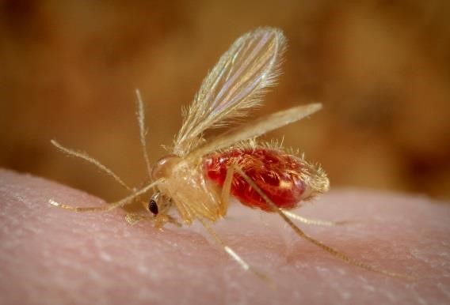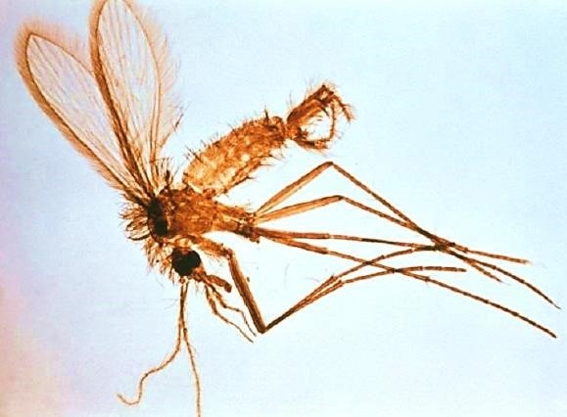

الف ب

شکل شماره 1 – پشه خاکی ماده ناقل لیشمانیوز الف )ماده(، ب )نر(
1-1- انتشار
فلبوتومها پراکندگی وسیعی در مناطق گرمسیری و نیمه گرمسیری دارند. گونههایی هم در مناطق معتدل یافت میشوند. در محدوده گستردهای از زیستگاه ها از سطح دریا تا ارتفاعات 2800 متری یا بیشتر، در مناطق مختلفی از نواحی کوهستانی تا بیابانهای گرم و خشک به سر میبرند .
2-1- بیولوژی
فلبوتوم ها مراحل رشد و تکامل )دگردیسی( کامل دارند و دارای چهار مرحله تخم، لارو، پوپ )شفیره( و حشره بالغ می باشد. پشه خاکی ماده در هر بار تخمگذاری بین 100 – 50 عدد تخم به صورت منفرد و یا دسته ای و در محل های تاریک، مرطوب، دور از تغییرات شدید جوی و غنی از مواد آلی در حال فساد مانند فضولات پستانداران و پرندگان در لانه جوندگان، لانه حیوانات، کف طویله ها، داخل مرغداری ها همچنین در شکاف سنگفرش ها، شکاف غارها، کنار خاک ریز موریانه ها و سوراخ های سطح زمین، در میان شاخ و برگ به زمین ریخته شده گیاهان و کف جنگل ها و ... قرار می دهد .
در شرایط طبیعی محیط، تخم ها ظرف 20- 4 روز تفریخ )باز( می شوند که به درجه حرارت و گونه پشه خاکی بستگی دارد. دارای چهار سن لاروی است که از مواد آلی در حال فساد تغذیه می کنند. بدن لارو بند بند و به رنگ زرد یا خاکستری است. طول دوره لاروی ممکن است 60-30 روز طول بکشد که بستگی به گونه، درجه حرارت و غذا دارد. وقتی لارو به رشد کامل خود رسید به شفیره )پوپ( تبدیل می شود. پوپ بعد از 8-7 روز به رنگ تیره در می آید و پشه خاکی بالغ از آن خارج می گردد. خروج حشره بالغ در ساعات تاریکی و اغلب قبل از طلوع آفتاب می باشد. از زمان تخمگذاری تا خروج بالغ 88 – 41 روز طول می کشد. در گونه هایی که به دیاپوز )توقف رشد در مراحل مختلف زندگی( رفته اند تا چندین ماه هم ممکن است برسد ) شکل شماره 2(.
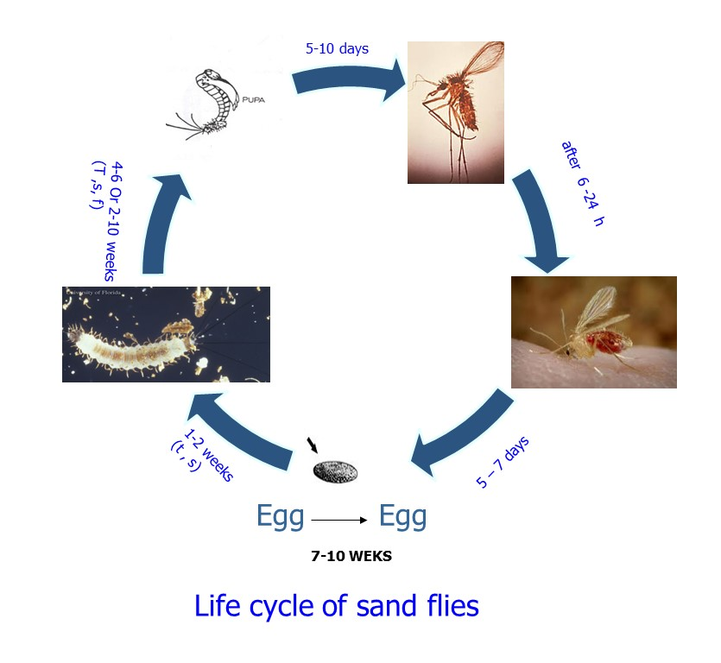

شکل شماره 2 – چرخه زندگی پشه خاکی

3-1- اکولوژی
اماکنی که دارای رطوبت بالا در حد اشباع بوده و حرارتی معادل 28 درجه سانتیگراد داشته باشند بهترین محل استراحت برای پشهخاکیها میباشد. اماکن استراحت پشهخاکی در منازل معمولا زیرزمین و در گوشههای تاریک اتاقها است و در خارج از منازل در پای دیوارهای گلی، شکاف خاک، کوه و غارها، شکاف درختان، لانه حیوانات ،اصطبلها، لانه های جوندگان و شکافهای سطح زمین میباشد. فلبوتومها این پناهگاه هارا معمولا به هنگام غروب آفتاب ترک میکنند و تا صبح روز بعد فعالیت میکنند. جفتگیری قبل یا بعد از خونخواری در هر هنگام از روز یا شب انجام میشود. گونه های مختلف پشه خاکی ها انتشار و تغییرات فصلی مختلف نشان می دهند ولی بطورکلی در درجه حرارت بالای 16 درجه سانتیگراد تا 44 درجه سانتیگراد زنده می مانند. بیشترین فعالیت آنها در شب هایی که هوا صاف، گرم و سرعت باد کمتر است می باشد.

4-1- عادات تغذیه ای و خونخواری، فعالیت و زمان گزش
هر دو جنس نر و ماده از شیره گیاهان تغذیه میکنند. پشهخاکیهای ماده به منظور رشد و نمو تخم از خون تغذیه میکنند و در هر نوبت تخمگذاری به یک یا چندبار خونخواری از انسان و سایر حیوانات خونگرم نیاز دارند .گزش هنگام شب از موقع غروب تا طلوع آفتاب صورت میگیرد. در طول روز هم در صورت تحریک شدن پشه خاکی در جنگل ها، غارها و ساختمانها افراد را مورد گزش قرار میدهد.
پشه خاکی معمولا نقاط ظریف و نرم و بدون مو را برای خونخواری انتخاب میکند. دست، پا، صورت، ساعد و مچ دست، قوزک و ساق پا محلهای خوبی برای خونخواری است. خونخواری در پشهخاکیها منقطع بوده و برای تکمیل خونخواری چندین بار میزبان را مورد گزش قرار میدهند، در نتیجه در صورت آلوده بودن پشه خاکی به انگل لیشمانیا تعداد زخم های جلدی در یک فرد متعدد است و اگر برای تکمیل خونخواری فرد دیگری را مورد گزش قرار دهند انتقال بیماری هم بیشتر خواهد بود .
تعداد گزش در محلهای رشد و نمو پشهخاکیها زیاد است. در منطقه خوزستان برای فلبوتوموس پاپاتاسی )ناقل اصلی سالک روستایی( در کلنی جوندگان 120 گزش در ساعت گزارش شده است. فلبوتوم ها در هر نوبت 5/0 میلیگرم خون میخورند. آلودگیهای لیشمانیایی موجب اختلال در خونخواری میشوند ولی این اختلال نه تنها مانع از انتقال انگل نمیشود بلکه بر انتقال تاثیر مثبت دارد بدین جهت فلبوتومهای آلوده جهت خونخواری کامل مجبور به چند بار گزش هستند که در هر مرتبه انتقال انگل انجام میشود .
5-1- طول عمر و فعالیت فصلی
طول عمر پشهخاکیهای بالغ به عوامل محیطی به ویژه حرارت و رطوبت بستگی دارد. رطوبت موجب افزایش طول عمر پشهخاکی می شود. خشک بودن هوا طول عمر را کاهش میدهد. در شرایط عادی طول عمر نرها کمتر از ماده ها است. در شرایط مطلوب طول عمر فلبوتوم ماده به 5/1 ماه هم میرسد. درجه حرارت و بارندگی دو عامل مهم در فعالیت فصلی پشهخاکیها هستند. در مناطق معتدله برخی گونهها تنها یک نسل در سال دارند. در نتیجه فقط یک پیک فعالیت و انتقال وجود دارد. در آب و هوای مطلوب ممکن است 3 – 2 نسل در سال دیده شود. عوامل محیطی مانند رطوبت، حرارت، نوع خاک، بارندگی و ... در چگونگی فعالیت، انتشار فصلی و رفتار پشهخاکیها موثر است .
6-1- پراکندگی و طول پرواز
امروزه فلبوتوم ها از پرواز کنندگان قوی محسوب می شوند. دارای پروازهای جهشی کوتاه و بیصدا به طوریکه مردم ممکن است وجود آنها را در یک محل تشخیص ندهند. در هر بار پرواز بیش از نیم متر از سطح زمین بلند نمی شوند. باد از فعالیت پرواز و خونخواری این حشرات جلوگیری بعمل میآورد و فقط در مواقع آرام بودن هوا از پناهگاههای خودشان خارج میشوند. برخلاف آنکه تصور میشد طول پرواز پشهخاکیها کوتاه است ولی مطالعات دو دهه اخیر نشان دادهاست که در مدت چند روز تا 3/2 کیلومتر هم میتوانند پرواز کنند. بنابراین بیماری لیشمانیوز توسط فلبوتوم ناقل ممکن است تا فاصله دوری هم انتشار یابد. فاصله پرواز چند گونه از پشه خاکی ها مانند فلبوتوموس سرژنتی )ناقل سالک شهری( در هوای مرطوب بیش از اقلیم خشک است .
2- انواع لیشمانیوز:
دو نوع لیشمانیوز پوستی )شهری و روستایی( و یک نوع لیشمانیوز احشایی )کالاآزار( در کشور ما وجود دارد:
1-2- لیشمانیوز پوستی شهری
در حال حاضر این بیماری در 14 کانون که در 8 استان کشور قرارگرفته است شایع میباشد) نقشه 1(. کانون اصلی بیماری در کشور ما شهرهای مشهد، نیشابور، تهران، شیراز، کرمان، بم، یزد و... است. بیماری بهطور یکنواخت در سطح این شهرها پراکنده نیست بلکه به طور معمول در قسمت هایی از شهر که وفور فلبوتوموس سرژنتی بیشتر است و در مناطقی که اماکن تازهساز وجود دارد و فواصل خانهها محلهای مناسبی برای زادوولد پشهخاکیها است دیده میشود. متاسفانه در طول دو دهه گذشته بیماری در جنوب سلسله جبال زاگرس هم شایع شده است شاید به علت افزایش جمعیت و افزایش وفور فلبوتوموس سرژنتی باشد. بطور کلی تراکم جمعیت مخصوصا در حومه شهرها، وضعیت بهداشت محیط بسیار نامناسب )مجاری فاضلاب های روباز، تجمع زباله و نخاله های ساختمانی و عدم بموقع جمعآوری آنها، عدم وجود آبرسانی بهداشتی و وضعیت بد خانهسازی(، نگهداری دام در حاشیه شهر ها، بلایای طبیعی، سوء تغذیه، مهاجرین افغانی و نگهداری کبوتر و پرندگان سبب افزایش جمعیت پشه خاکیهای ناقل و نهایتا تماس بیشتر افراد با پشه خاکی و انتقال سالک در نوع شهری گردیده است )شکل شماره 3(.

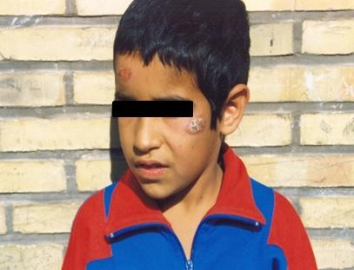

شکل شماره 3 – بیمار مبتلا به سالک نوع شهری در کرمان

1-1-2- مخزن بیماری
در کانونهای لیشمانیوز جلدی شهری انسان مخزن اصلی است و انتقال انسان به انسان صورت میگیرد ولی سگها مانند انسان به لیشمانیا تروپیکا آلوده میشوند و به صورت زخمهای پوستی روی بینی، گوشه پلک و پایین انگشتان ظاهر میشود. سگهای ولگرد در شروع اپیدمیها در شهرها نقش بسیار مهمی دارند و به هنگام تجمع آنها در کنار محلهای گردآوری زباله ها بمنظور تغذیه ممکن است مورد هجوم هزاران پشهخاکی قرار گیرند و به این ترتیب میتوانند پشه خاکیها را به انگل لیشمانیا آلوده کنند .
2-1-2- ناقلین بیماری در کانون های شهری
فلبوتوموس سرژنتی در این کانونها نقش مهمی در انتقال بیماری دارد. در بعضی از کانونها فلبوتوموس کوکازیکوس همراه با فلبوتوموس سرژنتی در اماکن مسکونی دیده می شود که ممکن است بعنوان ناقل ثانوی در انتقال بیماری سهیم باشد .
در شهرهای مشهد و دامنههای البرز نیز در قسمتهای شمالی تهران و در بعضی از شهرهای کناره کویر و همچنین در شهرهای شیراز، کرمان و بم فلبوتوموس سرژنتی به صورت اهلی در خانه ها با وفور زیاد دیده میشود. در سایر مناطق کشور ما این فلبوتوم گونهای کوهستانی است و در غارها و شکافهای سنگی روی کوه ها و تپهها وجود دارد.
آلودگی این فلبوتوم به انگل لیشمانیا تروپیکا در چندین کانون از کشور ما به روش های مولکولی گزارش شده است .
- این فلبوتوم به خون پرندگان علاقه زیادی دارد و در نقاطی که اهلی است از محل نگهداری مرغ و خروس و کبوترها به فراوانی صید میشود.
- در فصل سرما فعالیت پشه بالغ خاتمه نمییابد بطوریکه در سردترین ماه های سال در بعضی از غارها در اصفهان و مشهد صید شدهاست.
- در فصل فعالیت، فلبوتوم های بالغ چندین ماه فعال هستند و در این مدت وفور و تعداد بالغین تغییر می یابد. در بعضی از کانونها فقط یک پیک فعالیت دارند ولی در اغلب مناطق خشک، خیلی گرم و کم باران اغلب دارای دو پیک فعالیت است )مانند مشهد و کرمان( که در یکی از آنها وفور و دامنه انتشار این فلبوتوم بیشتر از دیگری است )مانند شهر مشهد که در پیک اول وفور و انتشار آن زیاد است.(
- فلبوتوموس سرژنتی اغلب همراه با فلبوتوموس پاپاتاسی در اماکن داخلی و خارجی فعالیت می کند و معمولا فعالیت فصلی یکسان دارند )مانند کرمان و همدان.(
- حتی در بین روستاهای یک کانون بیماری و یا محلات مختلف یک شهر بزرگ و گسترش یافته ممکن است جمعیت )وفور و انتشار( این فلبوتوم از نظر ژنتیکی مشابه نباشد )غیر همگن(. بنابر این به هنگام مراقبت و پایش این گونه پشه خاکی تعداد زیادی از ساختمان ها و منازل بمنظور کاهش اثرات نا همگونی باید مورد بازدید قرار گیرند.
- چک حشره شناسی بایستی حداقل در 3-4 روستا )بفاصله 5-50 کیلومتر بسته به وسعت کانون آلوده( انجام گیرد و در هر روستا حداقل 10 خانه از قسمت های مختلف روستا بازدید و نمونه بر داری شود.
- فلبوتوموس سرژنتی در اماکن داخلی و خارجی میزبانهای خود را مورد گزش قرار می دهد. در اثر سمپاشی های مکرر در یک کانون ممکن است تغییر رفتار و عادت دهند و اغلب در اماکن خارجی فعالیت کنند .
2-2- لیشمانیوز پوستی روستایی
در حال حاضر در بسیاری از مناطق روستایی 18 استان از 31 استان کشور ما شایع و بصورت اندمیک می باشد)نقشه 2(. این بیماری زئونوز است و در بین جوندگان خانواده ژربیلیده شایع است. بنابراین در محلهایی دیده می شود که اولا حیوانات مخزن بیماری وجود داشته باشد و جمعیت آنها هم به انداره کافی باشد و ثانیا ناقل اصلی بیماری که فلبوتوموس پاپاتاسی است که محلهای زاد و ولد آنها در لانههای مخازن حیوانی است باید وفور و جمعیت کافی داشته باشد و انسان به دلایلی در مجاورت حیوانات آلوده قرار گیرد )شکل شماره 4(.
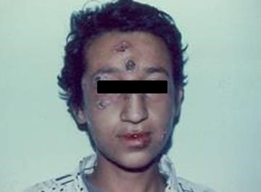

شکل شماره4- بیمار مبتلا به سالک روستایی

متاسفانه در دو دهه اخیر بیماری به جاهایی سرایت کرده که هیچ گونه سابقه قبلی وجود نداشته است. حدود 80% از موارد لیشمانیوز گزارش شده از کشور ما از نوع سالک روستایی است. از کانونهای مهم در ایران مناطق روستایی شمال و شرق اصفهان، ترکمن صحرا، اسفراین، لطف آباد، بکران، شمال غربی بادرود )نطنز(، اردکان، نی ریز، ارسنجان، مرودشت، ایلام، خوزستان و ... می باشد. چهار نوع جونده از زیرخانواده ژربیلینه با خصوصیات اکولوژیک کاملا متفاوت در کانونهای مختلف کشور مخازن اصلی بیماری هستند .
در استان خوزستان علاوه بر جوندگان، سگها نیز بهعنوان مخزن ثانوی بیماری محسوب میشوند بطوریکه تاکنون در سگهای دزفول، شوش و سوسنگرد در 9 مورد آلودگی طبیعی به انگل لیشمانیا ماژور مشاهده شده است.

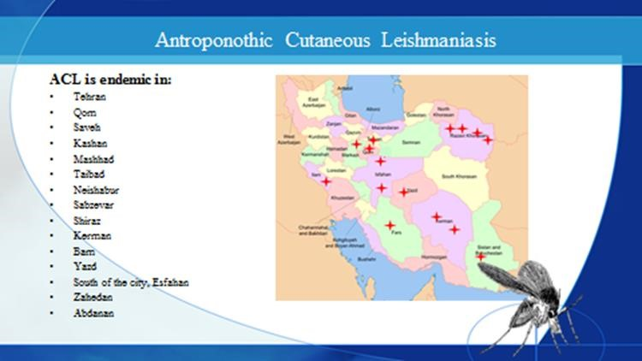
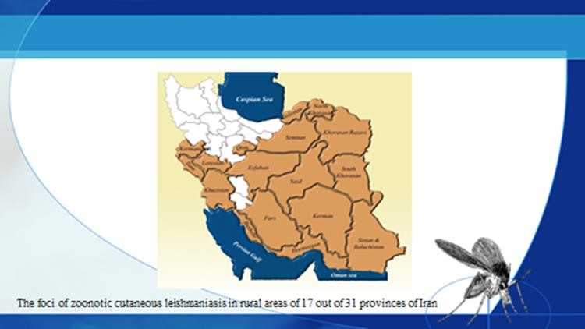
نقشه 1- پراکندگی لیشمانیوز پوستی شهری در ایران نقشه 2- انتشار لیشمانیوز پوستی روستایی در ایران

1-2-2- مشخصات مرفولوژیک و اکولوژیک جوندگان مخزن
حیوانات مخزن لیشمانیوز پوستی روستایی بیشتر جوندگانی از نوع موشهای صحرایی از خانواده کریسیتیده و زیرخانواده ژربیلینه هستند. تا کنون چهار گونه از این جوندگان به عنوان مخازن حیوانی اصلی این بیماری در کانونهای گوناگون کشور ما شناخته شده است)نقشه 3(.

الف- رومبومیس اپیموس
ژربیل بزرگی است که در سطح پشتی به رنگ نخودی خاکستری و در سطح شکمی به رنگ نخودی روشن است .روی هر کدام از دندانهای پیشین فوقانی دو شیار طولی دارد. دم ضخیم که طول آن مساوی مجموع طول سر و بدن است. موهای انتهایی دم در ثلث انتهایی بتدریج بلند تر و پر پشت تر می شوند و در انتهای دم شبیه قلم مو برنگ سیاه یا قهوه ای تیره می باشد. پوزه نسبتا کوتاه و گوشها کوچک است )شکل شماره 5(.
- در کانونهای مرکزی، شمال و شمال شرقی اصفهان، زواره تا نواحی شرقی بادرود، جنوب شرقی کاشان ،سرخس، لطف آباد، ترکمن صحرا، اسفراین، جوین سبزوار، بکران و جاجرم بجنورد، شاهرود، ابردژ ورامین ،قسمت هایی از غرب اردکان، ابرکوه یزد، دامغان و بعضی از کانونهای کوچک دیگر این جونده مخزن اصلی بیماری است.
- بصورت اجتماعی زندگی میکند. هم روز و هم شب فعال است. در دشتهایی که خاک آنها نسبتا نرم است کلنی میسازد. لانه خود را عمیق حفر می کند و این محل می تواند جای مناسبی برای زاد و ولد پشه خاکی باشد. در بعضی از مناطق انتشارش بیش از 80 % همه موشهای صحرایی را تشکیل می دهد .
علایم ظاهری و آلودگی عبارت است از ضخیم شدن لبه گوش، وجود زخم در گوش و یا پوزه حیوان .انگل حتی در گوش بظاهر سالم جونده هم دیده می شود. غذای این جونده از مواد گیاهی مخصوصا گیاهان کویری به ویژه سالسولا است و از کلیه محصولات گیاهی انسانی هم تغذیه می کند. در نقاط آلوده رومبومیس ها هر ساله بر حسب تغییر محل زمین های زیر کشت مهاجرت می کنند و تغییر محل می دهند ولی معمولا از حدود معینی دورتر نمی روند.
- طول عمر رومبومیسهای نر 2 تا 3 سال و مادهها 3 الی 4 سال است.
- در سال دو مرتبه و هر بار 2 تا 8 بچه به دنیا میآورد.

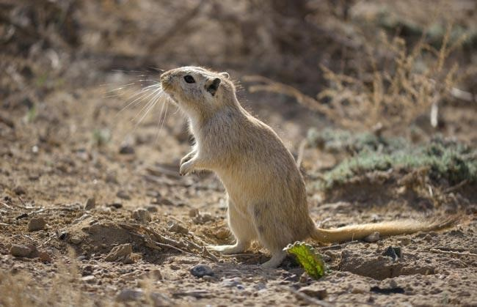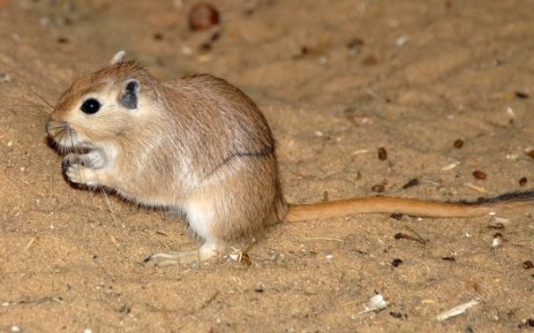
شکل شماره 5- رومبومیس اپیموس بالغ

- مریونس لیبیکوس
  - جثهی متوسطی دارد که رنگ آن در سطح پشتی نخودی و در سطح شکم سفید خاکستری است )شکل شماره6(. هر کدام از دندانهای پیشین فوقانی دارای یک شیار طولی و دندان های آسیای بالا دارای نوارهای عرضی است که به هم متصل میشوند .
  - در کانونهای اردستان، شمال غربی بادرود )نطنز( بعضی روستاهای غرب اردکان، نیریز، ارسنجان و مرودشت )استان فارس( و دهستان قنوات در جنوب شرقی قم مخزن اصلی بیماری است.
  - لانههای خود را زیر بوتهها یا حاشیه جویهای کنارکشتزارها و مناطق کویری حفر میکند و به منازل انسانی هم رفت و آمد می کند.
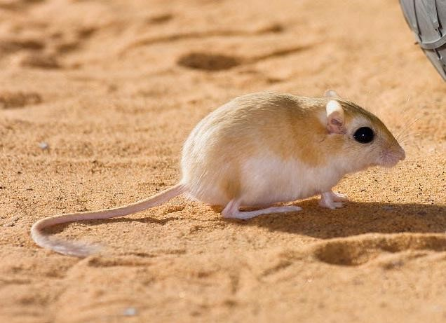
شکل شماره 6- مریونس لیبیکوس بالغ

پ- تاترا ایندیکا
  - جثه نسبتا بزرگی دارد که در سطح پشتی به رنگ قهوهای روشن و در سطح شکمی به رنگ سفید خالص است. هر کدام از دندانهای پیشین بالا یک شیار طولی دارد و روی دندانهای آسیای بالا آثار برجستگی و یا نوار عرضی مشهود است که همیشه بهم متصل نیستند. در این جونده سطح بالا و پایین دم تیرهتر و پهلوها روشن تر است. لاله گوش نسبتا بزرگ و بیضی شکل و در قسمت بالا از موهای خیلی ظریف پوشیده شده است )شکل شماره7(.
  - در کانونهای جنوب غربی و جنوب شرقی دشتهای ایلام و خوزستان )یعنی مناطق مرز جنوبی ایران و عراق از سرپل ذهاب به جنوب، فکه، موسیان، عین خوش، مهران، دهلران، دشت عباس، دزفول، شوش ،اهواز، آبادان و مناطق دیگر( و بعضی از قسمتهای دشت ساحلی منطقه بوشهر و هرمزگان مخزن اصلی بیماری و گونه غالب است.
  - شب فعال است و اغلب در نزدیکی کشتزارها و مجاورت محل زندگی انسان دیده میشود و به خانه ها رفت و آمد میکند. به زندگی در نواحی خشک عادت ندارد. از دانه ها و پیاز و مواد گیاهی دیگر تغذیه می کند.
  - در سال 3 الی 4 بار تولید نسل میکند و هر ماده 6 - 8 بچه به دنیا میآورد .

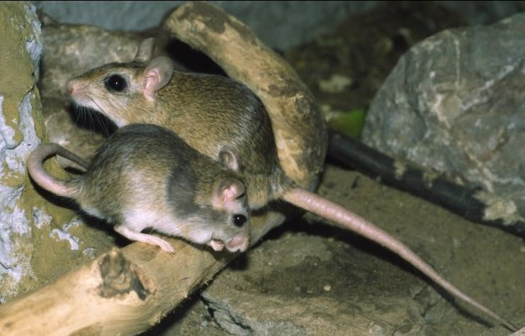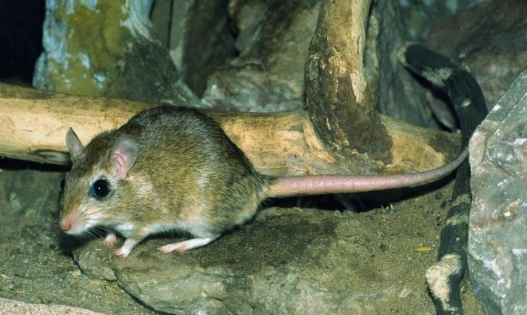
شکل شماره 7- تاترا ایندیکای بالغ

- مریونس هوریانه
  - جثه با اندازه متوسط و در سطح پشتی و شکمی خاکستری رنگ است. هر کدام از دندانهای پیشین فوقانی یک شیار طولی و دندانهای آسیای بالا نوارهای عرضی دارند که همیشه بهم متصل هستند .صندوق صماغ کوچک، کف پای عقب در قسمتی پوشیده از مو و اندازه لاله گوش از یکدهم طول بدن کمتر است )شکل شماره 8(.
  - در کانون جنوب شرق ایران یعنی منطقه دشتیاری بلوچستان از مرز ایران و پاکستان تا شهرهای چابهار ،روستای تیس و منطقه کنارک مخزن اصلی بیماری محسوب می شود.
  - روز فعال است و بیشتر در زمینهای نرم و شنی لانه میسازد. از دانه و برگ و جوانه بوته ها تغذیه می کند.

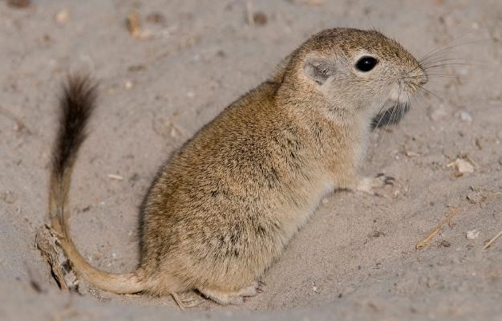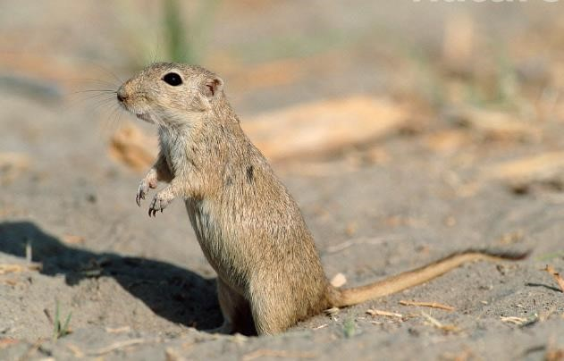

شکل شماره 8- مریونس هوریانه بالغ

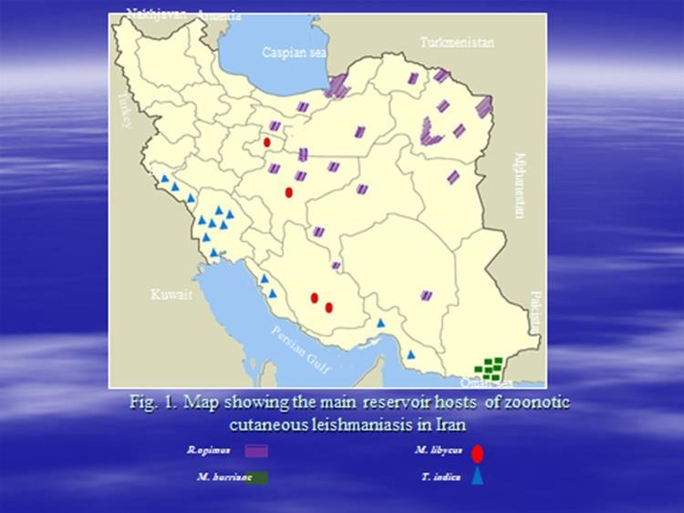

نقشه 3- انتشار کانونهای لیشمانیوز پوستی روستایی بر اساس مخازن حیوانی در ایران

2-2-2- ناقلین بیماری در کانون های روستایی
فلبوتوموس پاپاتاسی: مهمترین پشهخاکی اهلی ایران است که تقریبا در تمام نقاط کشور بصورت اهلی دیده شود. در مناطق مختلف فلات مرکزی هم به صورت اهلی در اماکن انسانی و هم به صورت وحشی در نقاط دشت ،در لانههای جوندگان و سایر حیوانات از قبیل مارمولک و غیره یافت میشود ولی در مناطق کوهستانی بیشتر در اماکن انسانی و سرپوشیده آن را میتوان یافت.
در مناطق دشت که منازل مسکونی ایجاد میشود وفور این گونه به سرعت افزایش مییابد و اگر این منازل به کانونهای زئونوز نزدیک باشد باعث بروز بیماری لیشمانیوز پوستی به صورت همهگیری می شود. این فلبوتوم به حرارت و رطوبت علاقهمند است و در نقاطی که سطح آبهای زیرزمینی بالا باشد به خوبی رشد و نمو میکند. کف اصطبلها و عمق لانههای جوندگان خانواده ژربیلیده محلهای مناسب زاد و ولد پشهخاکیها است.
  - تابستانهای گرم و زمستانهای ملایم و ریزش بارانهای شدید باعث تکثیر فلبوتوموس پاپاتاسی میشود .
  - در موقع تغذیه چندین بار از میزبان خود خونخواری میکند و زخمهای متعدد بر روی پوست انسان به گزشهای مکرر آن مربوط است .
  - این گونه بسیار فرصت طلب بوده و هر میزبانی که در دسترس باشد خونخواری میکند ولی به خون انسان و جوندگان بسیار علاقمند است .
  - در فلات مرکزی ایران میزان صید این گونه در اماکن داخلی بیش از 83 درصد و در لانه های جوندگان حدود 43 درصد کل پشه خاکیهای جمع آوری شده را شامل می شود. در اماکن انسانی اغلب مواقع صد درصد پشه خاکی های صید شده بوسیله آسپیراتور از نوع فلبوتوموس پاپاتاسی است. در این مناطق فعالیت پشه خاکی ها از هفته آخر اردیبهشت ماه شروع و در آبانماه خاتمه می یابد و دارای دو پیک فعالیت در ماههای خرداد)یا تیر( و اواخر مرداد )یا اوایل شهریور( ماه است. در مناطق جنوبی کشور از اواخر فروردین تا دی ماه فعالیت دارد و در ماههای تیر و شهریور فعالیت آن به اوج خود میرسد .
  - فلبوتوموس پاپاتاسی ناقل قطعی لیشمانیوز پوستی روستایی در کشور ما محسوب میشود و در بررسیهای ایزوآنزیمی لیشمانیا ماژور زایمودم مونپلیه 26 از این گونه جداسازی و تعیین هویت شده است .
  - آلودگی طبیعی این فلبوتوم به لیشمانیا ماژور در خیلی از کانونهای روستایی کشور ما از جمله اصفهان ،لطف آباد، ترکمن صحرا، اهواز، دزفول، شوش، بلوچستان و ... گزارش گردیده است.
  - گاهی تا بیش از30% فلبوتوموس پاپاتاسیهای خونخورده از لانههای جوندگان خانواده ژربیلیده به انگل لیشمانیا آلوده بودهاند. در فلات مرکزی کشور ما آلودگی طبیعی لیشمانیایی فلبوتوموس پاپاتاسی از اواخر تیر ماه شروع و در اوایل مهر ماه به صفر میرسد و حداکثر آلودگی آن در هفته دوم شهریور ماه بطور متوسط بیش از 17 درصد می باشد. حداکثر بیماران مبتلا به لیشمانیا ماژور هم طی ماه های آبان و آذر گزارش می گردد. این اطلاعات از نظر راهنمایی برنامه های کنترل بسیار مهم بوده و بهنگام بروز اپیدمی ها، زمان انجام سمپاشی ابقایی را تحت تاثیر قرار می دهد. بعلاوه میتوان زمان های خطر ابتلاء را تشخیص و به افراد محلی در خصوص بکار بردن حفاظت های شخصی توصیه های لازم را کرد.
  - در مناطق آلوده در فصل تابستان همزمان با فعالیت پشهخاکیها در نقاطی که اندمیسیته بیماری )تعداد بیمار یا شدت بیماری که در یک منطقه جغرافیایی بخصوصی وجود دارد( بالا است، بیماری اغلب بیرون از اتاق روی بام منازل و یا در فضای باز جلو خانهها منتقل میشود و در نقاطی که بومیگرایی )اندمیسیته بیماری( پایین است )مانند منطقه ترکمن صحرا( در مجاورت لانههای جوندگان آلوده صورت میگیرد.

3- لیشمانیوز احشایی
کالاآزار )بیماری سیاه( در کشور ما از نوع مدیترانه ای است )در کشور های شمال، جنوب و شرق مدیترانه شایع است(. عامل ایجاد بیماری انگل لیشمانیا انفانتوم است. اغلب در کودکان )مخصوصا گروه سنی زیر 5 سال( مشاهده می شود. مخزن اصلی بیماری در ایران سگ می باشد. کالاآزار بیشتر در خانواده هایی دیده می شود که بخشی از فعالیت های آنها دامداری است و تعداد سگ در خانه یا محیط اطراف آنها نسبتا زیاد است. در حال حاضر بیماری در برخی نقاط استان های فارس، اردبیل، آذربایجان شرقی، بوشهر ،خراسان شمالی، در قسمتهایی از مناطق ساوه و قم، خرم آباد)لرستان( و خوزستان بصورت اندمیک وجود دارد. البته موارد تگ گیر بیماری )اسپورادیک( از سایر نقاط کشور هم گزارش گردیده است. بدون شک افزایش جمعیت و نیز افزایش میزان شیوع بیماری در سگ های ولگرد، سگهای گله و خانگی از علل مهم افزایش موارد بیماری و گسترش آن در کشور بوده است. در حال حاضر سالانه کمتر از 60 مورد بیماری از استان های مختلف گزارش می شود.
  - عوامل موثر در ابتلا به کالاآزار عبارت است از: سن، سکونت در منطقه آلوده، نوع شغل)خانوارهای عشایری دارای سگهای متعدد گله، چوپان ها، رانندگان کامیون های بیابانی بعلت خستگی مفرط و کاهش توان سیستم ایمنی که در معرض گزش پشه خاکی های آلوده قرار می گیرند(- وضع تغذیه )سوء تغذیه شدید ،سیستم ایمنی سلولی بدن را کاهش می دهد.(
  - موارد مبتلا بدون درمان، حداکثر تا دو سال پس از ابتلا 100 درصد منجر به مرگ می شود. حتی ممکن است با وجود درمان بیمار نیز تا حدود 5 % مرگ و میر به همراه داشته باشد. در کشور ما از داروی مگلومین آنتی مونات )گلو کانتیم( توسط پزشکان آموزش دیده جهت درمان بیماران استفاده می شود .مرگ و میر ناشی از آن در ایران به ندرت گزارش می شود و منحصر به بیمارانی است که در مراحل انتهایی بیماری به بیمارستان منتقل می شود.
  - اغلب موارد بیماری در کانونهای آندمیک در ماههای زمستان دیده می شود ) دوره کمون کالاآزار از یک ماه تا دو سال متغیر است ولی بطور معمول 2-6 ماه تخمین زده می شود( و اکثرا انتقال بیماری هم در پیک دوم فعالیت پشه خاکی های ناقل در شهریور ماه اتفاق می افتد و پس از آن بعلت سرما انتقال صورت نمی گیرد. تغییرات فصلی بیماری در کانونهای مختلف کشور یکسان نیست چون آب و هوای متفاوت
دارند. چنانکه در فیروز آباد )استان فارس( فصل فعالیت فلبوتوم ها طولانی است ولی در استان اردبیل که منطقه ای سردسیر است فصل فعالیت فلبوتوم ها کوتاه می باشد.

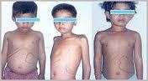

بیماران مبتلا به کالاآزار )بزرگی طحال و کبد(

1-3- مخازن بیماری
کالاآزار در ایران از نوع زئونوتیک است. یعنی بیماری در اصل مربوط به حیوانات مخزن است و انسان به صورت تصادفی به آن مبتلا می شود. حیوانات مخزن اصلی در کشور ما سگ سانان وحشی )روباه، شغال و گرگ( است که بعلت رفت و آمد آنها در اطراف روستاها و شهر ها که در این مناطق سگهای ولگرد، گله و خانگی زیاد و فلبوتوم های ناقل هم فراوان است عامل بیماری از سگ سانان وحشی به سگهای ولگرد ،گله و خانگی منتقل می شود، بطوریکه در بعضی از مناطق حدود 25% سگها به انگل عامل بیماری آلوده گزارش شده است. تا کنون از جوندگان گونه های مریونس پرسیکوس، مزوکریستوسوس اوراتوس ،کریستوسوس میقراتوریس آلوده به انگل لیشمانیا گزارش شده است که بصورت تصادفی به انگل بیماری مبتلا شده اند. چون پراکندگی جغرافیایی و وفور این جوندگان محدود است بنابراین بعنوان حیوانات مخزن محسوب نمی شوند.
2-3- ناقلین کالاآزار
تاکنون 5 گونه از پشه خاکی ها بعنوان ناقلین احتمالی کالاآزار در ایران گزارش شده است که عبارتند از:
الف- فلبوتوموس کاندلاکئی
این پشه خاکی در شمال غربی کشور بعنوان ناقل احتمالی کالاآزار می باشد. گونه ای است کوهستانی ولی در بعضی جاها در دشت هم فعالیت دارد. در مناطق رطوبی بیشتر فعال است و بعضی مواقع در مناطق گرم هم بدست میاید. وفور آن در اماکن انسانی بندرت افزایش می یابد .
- از منازل انسانی، اصطبل ها، باغات، سوراخ های تنه درختان، داخل غارهای مرطوب، شکاف سنگها، حفرات پای کوهها و لانه های روباه و سگ صید شده است. به تله نورانی بخوبی جلب می شوند و تا ارتفاع 1400 متری از سطح دریا جمع آوری گردیده است.
- اغلب از انسان و پستانداران بزرگ تغذیه می کند. هر چند در اکثر مناطق ایران وفور این پشه خاکی کمتر است ولی وفور آن در اماکن داخلی مشگین شهر)استان اردبیل( بالاست. در همه مناطق انتشارش در سال یک نسل دارد.
  - فلبوتوموس نگلکتوس) ف. ماژور(
اکثرا از مناطق کوهستانی صید می شود ولی گاهی از مناطق دشت هم بدست می آید. از پناهگاه های حیوانات وحشی، داخل غارها ،زیر تخته سنگ ها در مناطق کوهستانی و نیز از مناطق مرتفع )بیش از 2400 متری از سطح دریا( جمع آوری شده است. گونه ای است که در اماکن خارجی استراحت و خونخواری می کند )اگزوفیل و اگزوفاژ(. بعضی مواقع جهت خونخواری به داخل اماکن انسانی هم وارد می شود. ناقل بیماری در استان فارس است. در مناطقی از دامنه های جنوبی البرز که کالاآزار گزارش شده و نیز در شمال ایران این فلبوتوم ناقل احتمالی محسوب می شود.
پ- فلبوتوموس پرفیلیوی
این فلبوتوم هم گونه کوهستانی است که خاصیت اگزوفیلی و اگزوفاژی دارد. در شمال غربی ایران )استانهای اردبیل و آذربایجان شرقی( ناقل احتمالی بیماری گزارش شده است. از لانه های روباه، سگ ، شکافهای زمین، لانه های جوندگان، و بعضی مواقع هم از اماکن انسانی صید شده است. نسبت به نور زرد گرایش مثبت دارد.
  - فلبوتوموس الکساندری
در مناطق کوهستانی فعالیت دارد و از قسمتهای ساحلی استان بوشهر هم بدست آمده است. از بعضی روستاهای واقع در دشت هم جمع آوری گردیده است. فعالیت این فلبوتوم تا ارتفاع 3200 متری از سطح دریا نیز گزارش شده است. به مناطق گرم علاقه دارد و تا حدودی در جاهای رطوبتی نیز بدست می آید .
تمایل ترجیحی بیشتری برای خونخواری از انسان دارد.
- در استان های آذربایجان شرقی، فارس، و خوزستان ناقل احتمالی لیشمانیا اینفانتوم گزارش شده است .
اخیرا این فلبوتوم آلوده به لیشمانیا دونوانی و لیشمانیا تروپیکا در استان فارس بدست آمده است.

ث- فلبوتوموس کشیشیانی
از مناطق کوهستانی حتی تا ارتفاع 2800 متری از سطح دریا صید می شود ولی بعضی مواقع از روستا های واقع در دشت هم گزارش شده است. اغلب در مناطق مرطوب فعالیت دارد و در مناطق گرم و خشک یافت نمی شود.
- بندرت وارد اماکن انسانی می شود. هر چند وفور آن کمتر است ولی در مناطق کوهستانی قیر و کارزین
)استان فارس( و نیز در بوشهر از پناهگاه های خارجی با فراوانی 100 تا 200 ماده به تله نورانی در هر شب بدست آمده است.
- فلبوتوم های ماده از حیوانات وحشی و پرندگان خونخواری می کند و برای گزش و خونخواری از انسان هم تمایل دارد. در استان فارس ناقل احتمالی کالاآزار گزارش شده است.

فصل دوم

روشهای صید و بررسی پشه خاکی ها )فلبوتوم ها(

پشه خاکیها را به روشهای مختلف میتوان صید کرد ولی بسته به نوع مطالعه بعضی از آنها که مناسب تر است شرح داده میشود.
- روش های صید
1-1- روش های صید برای تعیین گونه) Species(
در مواقعی که بخواهند تنوع گونه ای پشهخاکیهای منطقه را تعیین کنند و یا وفور ماهیانه آنها را مشخص سازند روش های زیر را باید بکار برد:
1-1- 1- صید به وسیله آسپیراتور
به وسیله آسپیراتور ساده از دیوارهای اتاق یا انبار و یا نقاط دیگر نظیر اماکن حیوانی و غیره میتوان پشه-خاکیها را در صورت وجود به سهولت صید کرد. پس از صید، پشهخاکیها را در الکل70% داخل لولههای کوتاه بطول تقریبی 5 سانتیمتر و قطر 1 سانتیمتر کنسرو میکنند و درب آنها محکم بسته میشود. سپس شمارهای روی آن گذاشته و در دفترچهای شماره آن را یادداشت کرده و مشخصات کامل از قبیل محل، روش صید، نام جمع آورنده، ارتفاع از سطح دریا )با بکار بردن GPS ( و تاریخ صید در مقابل آن نوشته میشود و نتایج در فرم شماره 1 پیوست ثبت می گردد.
2-1-1- صید با تله چسبان
برای صید پشهخاکیهای وحشی در اماکن خارجی و نیز اماکن داخلی بکار میرود. دو سطح کاغذ به طول 20 سانتیمتر و عرض 15 – 12 سانتیمتر با روغن کرچک به میزان 5 – 4 سانتیمتر مکعب آغشته میشود .پس از اینکه روغن روی کاغذ خوب پخش شد یک قطعه چوب به قطر 5 میلیمتر و طول 35 – 30 سانتی متر که دو سر آن تیز باشد مثل سنجاق از عرض کاغذ رد میکنند و محلی که بخواهند تله رانصب کنند به زمین یا دیوار فرو میکنند. این تله ها را به هنگام غروب در محل مورد نظر گذاشته و صبح روز بعد، قبل از طلوع آفتاب جمعآوری میکنند. پشهخاکیها هنگام پرواز شبانه به روغن میچسبند. پس از حمل تلهها به آزمایشگاه، پشهخاکیهای صید شده را در الکل 70% کنسرو میکنند. روی لولههای کنسرو شماره گذاشته و مشخصات مربوطه را در دفتر یادداشت میکنند) فرم شماره 1(
3-1-1- صید با تله نورانی CDC
یک نفرهنگام غروب آفتاب 3-4 عدد از تلهها را در محلهای مورد نظر )اماکن انسانی، حیوانی ، حیاط منازل و غیره( بکار میاندازد و صبح زود قبل از طلوع آفتاب آن ها را خاموش میکند .فواصل تله ها از همدیگر حداقل 2 متر باید باشد و جاهایی نصب شوند که سایر منابع نوری نباشد و حتی نور ماه در آن محل زیاد محسوس نشود. ضمنا فاصله تله ها از زمین باید بین 1-5/1 متر باشد و یک طرف تله هم به دیوار تکیه کند .
تعداد فلبوتوم ها بر حسب هرگونه به هر تله نورانی در هر شب گزارش شود .
پشههای صید شده در محفظه توری زیر تله جمع میشوند. پس از حمل آنها به آزمایشگاه پشهها را داخل الکل 70 درصد کنسرو مینمایند. شمارهای روی لوله گذاشته و مشخصات مورد احتیاج را یادداشت میکنند. تلههای نورانی از نظر اینکه تمام انواع پشه خاکی را صید نمیکند، برای تعین تمام اسپس ها وسیله مناسبی نمیباشد )فرم شماره 1(.
2-1- صید برای تعیین نوع خون خورده شده
در این مورد بایستی پشه خاکی های ماده خونخورده را صید کرد. روش کار در مورد فلبوتومهای اهلی و وحشی متفاوت است:
1-2-1- صید پشه خاکیهای اهلی
روش صید به همان طریقه جمعآوری با آسپیراتور است ولی فقط پشه خاکی های ماده خون خورده را باید گرفت .
هر بار پس از صید در حدود 5 عدد پشهخاکی، آنها را به یک لوله نگهدارنده که جزء وسایل تست حساسیت است وارد میکنند. در موقع حمل به آزمایشگاه برای اینکه در اثر خشکی و گرما فلبوتوم ها تلف نشوند روی لوله نگه دارنده بایستی پنبه خیس گذاشته و داخل یک جعبه مقوایی قرار می دهند و روی آن حوله خیس میاندازند. اگر لوله نگهدارنده در دسترس نباشد پشه خاکی های خونخورده را می توان با آسپراتور صید کرد و در لوله آن را با پنبه بست و لوله ها را لای حوله خیس پیچیده و به آزمایشگاه حمل نمود. سپس مشخصات لازم در دفتر یادداشت ثبت میشود .
2-2-1- صید پشهخاکیهای وحشی
بهترین روش بکار بردن تله چسبان است ولی صبح زود باید تلهها را جمع کرد تا گرمی هوا پشهخاکیها را خشک نکند. فلبوتومها را با سوزن از روی تلهها برداشته داخل استن فرو کرده و بلافاصله بیرون میآورند و پس از کمی مکث )برای بخار شدن استن( آنها را داخل یک لوله کوچک محتوی سرم فیزیولوژی گذاشته و پس از خاتمه کار در لوله را با چوبپنبه میبندند و داخل ظرف یخ قرار داده و به آزمایشگاه حمل میکنند. مشخصات محل جمعآوری در دفتر یادداشت ثبت میشود .
3-1- صید برای تست حساسیت
جمعآوری به وسیلهی آسپیراتور انجام میشود و پس از نگهداری در کاپسهای کاغذی روی آنها پنبه مرطوب گذاشته و داخل کارتن تمیز همراه با حوله مرطوب با احتیاط کامل به آزمایشگاه منتقل میگردد.
4- 1- صید برای تشریح
جمعآوری به وسیلهی آسپیراتور انجام میگیرد. پشهخاکیها را به داخل کاپس هدایت کرده و با گذاشتن پنبه مرطوب روی کاپسها آنها را به آزمایشگاه منتقل میکنند. هم چنین میتوان پشه خاکی ها را با آسپراتور صید کرد و لوله های آنها را لای حوله مرطوب گذاشته و به آزمایشگاه حمل نمود.
- محل های مناسب برای صید پشه خاکی بالغ
1-2- پشه خاکی های داخل منازل مسکونی
    - اتاق های مسکونی و پستوهای آن- داخل طاقچه ها، حتی وقتی که وفور قلبوتوم زیاد باشد همیشه تعدادی فلبوتوم روی طاقچه می نشینند– سه کنج های نزدیک سقف اتاق بخصوص آنهایی که مربوط به دیواره مقابل در ورودی می باشد. پشت اثاثیه روی دیوار که با فوت کردن روی دیوار می توان آنها را تحریک و وادار به پریدن کرد. بلافاصله در نقطه نزدیکی می نشینند و اغلب هم کمی به سمت بالا میپرند که می توان آنها را در نور چراغ دید و صید کرد.
    - بهتر است خانه هایی برای صید پشه خاکی ها انتخاب شوند که در محیط روستا قرار گرفته باشند چون همیشه وفور پشه خاکیها در این خانه ها بیشتر از منازل مرکز روستا است. اگر دیوار های اطاق را سفید کرده باشند صید در روی آنها آسانتر است ولی صید از روی دیوار های کاه گلی هم چندان مشکل نیست و فقط قدرت دید و مهارت بیشتری می خواهد.
    - در روستا ها پس از اطاق، محل های مناسب برای صید فلبوتوم کاهدان و پس از آن اصطبل ها است.
    - منازلی که راهرو مسقف طویل داشته باشد چنانکه باد گیر نباشد سقف راهرو محل منا سبی برای استراحت پشه خاکی ها است.
    - در شهر ها سرویس های بهداشتی )توالت ها( و نیز زیر زمین ها )اگر در خانه ای وجود داشته باشد( محل های بسیار مناسبی برای صید پشه خاکی هستند.
    - محوطه حیاط و کناره دیوارها هم محل خوبی برای صید فلبوتوم ها محسوب می شوند.
    - از کلیه اماکن مسقف بوسیله اسپیراتور پشه خاکی ها را صید می کنند ولی علاوه بر آسپیراتور بوسیله تله چسبان نیز میتوان آنها را صید کرد. برای اینکار تله ها را در کناره های پایین دیوارها و یا کنار کف مدخل محل مورد نظر کار می گذارند.
    - پشه خاکی های داخل محوطه حیاط و شکاف های کناره دیوارها ی محوطه خانه را نیز بوسیله تله چسبان بایستی صید کرد. شکاف های عمیق برای گذاشتن تله ها بسیار مناسب است.
    - اگر در وسط حیاط گودالی وجود داشته باشد عمق گودال محل خوبی برای گذاشتن تله چسبان میباشد.
  - پشه خاکی های خارج منازل مسکونی
    - لانه های جوندگان ،لانه پرندگان و مارمولک ها، شکاف های عمیق دیوار های خرابه ها، عمق گودال های خاک برداری شده، غارها، زیر تخته سنگ ها، لانه های حیوانات، شکاف های صخره ها
    - از تمام محل های یاد شده بایستی بوسیله تله چسبان پشه خاکی ها را صید کرد. بهتر است در جا هایی که لانه مورچه نزدیک است تله چسبان کار گذاشته نشود. چون گاهی بعضی از انواع مورچه ها صبح خیلی زود پشه خاکی ها را از روی تله خواهند برد.
    - بوسیله پشه بند و دود سیگار هم از بعضی از محل های فوق میتوان فلبوتوم ها را صید کرد و برای اینکار بهترین محل لانه های جوندگان و شکافهای عمیق کناره دیوار ها می باشد.
    - وسیله دیگر برای صید پشه خاکی های خارج منازل مسکونی تله های نورانی است. بهتر است تله ها را جایی کار بگذارند که در اطراف آن خانه مسکونی و همچنین درخت کم باشد بطوری که از فاصله 300 متری از همه جهت امکان دید توسط پشه خاکی ها موجود باشد. اگر تک درختی در چنین موقعیتی قرار داشت میتوان تله را به آن نصب کرد در غیر اینصورت بایستی یک تیر چوبی در حدود 2 متر ارتفاع ، پایه ای برای آن ساخت و تله را بالای آن نصب کرد. هر چه فضا باز تر و فاصله تله نورانی از زمین کمتر باشد میزان صید پشه خاکی بیشتر خواهد بود.
- مهمترین عوامل موثر در وفور ناقل
1-3- عوامل جوی )دمای هوا، رطوبت نسبی محیط، میزان بارندگی، جهت باد، سرعت باد(
2-3- شرایط زمین )بافت خاک،PH خاک، موادآلی خاک، رطوبت خاک، سطح آب های زیرزمینی(
  - زیست محیطی )ارتفاع از سطح دریا، وجود زمین های کشاورزی، پوشش گیاهان طبیعی، بافت اماکن مسکونی، وجود نخاله های ساختمانی، نگهداری پستانداران و پرندگان در منازل، تجمع کود حیوانی و زباله نزدیکی منازل.(
4-3- عوامل فنی )فاصله اماکن مسکونی از کلنی جوندگان، فاصله از اماکن انسانی و حیوانی، وجود رودخانه، کانال چشمه.(
- تهیه اسلاید میکروسکپی به منظور تشخیص پشه خاکی ها
برای تشخیص پشه خاکی ها باید از آنها اسلاید میکروسکپی تهیه کرد و چون احتیاج به دیدن قسمت های کیتینی بیرونی و درونی بدن هست بایستی فلبوتوم ها را در معرض موادی قرار داد که غیر از کیتین سایر مواد متشکله بدن را از بین ببرند و به اصطلاح آنرا روشن نمایند باین منظور از دو روش مونته کردن استفاده می کنند:

1-4 – استفاده از محیط پوری جهت مونتاژ دایم
محیط پوری مایعی است مرکب از: 1- صمغ عربی 8 گرم 2- کلرال هیدراته 70 گرم 3- گلیسیرین 5 سانتیمتر مکعب 4- اسید استیک گلاسیال 3 سانتیمتر مکعب 5- آب مقطر 10 سانتیمتر مکعب
در موقع انجام کار لوله محتوی پشه خاکیها در الکل را در یک ظرف شیشه ای و یا یک بوته چینی باید خالی کرد و یک قطره پوری روی یک لام گذاشت. سپس با یک سوزن حشره شناسی ظریف یک پشه خاکی را از الکل بیرون آورد و پس از تماس دادن با کاغذ صافی الکل آن را گرفته و پشه خاکی را روی قطره محیط پوری گذاشت. در زیر دستگاه بینوکولر، با استفاده از سوزن تشریح ابتدا باید سر پشه خاکی را جدا کرد. اگر پشه خاکی از جنس فلبوتوموس بود آنتن های آن را رو به بالا و اگر از جنس سرژانتومیا بود آنتن های آنرا رو به پایین قرار داد سپس بالهای حشره را به آرامی از روی بدن کنار زده در قسمت پشتی حشره آن را باز کرد و سر پشه خاکی که قبلا جدا شده در کنار بدن قرار داد. در این موقع یک عدد لامل 1 سانتیمترx 1 سانتیمتر برداشته و پس از پاک کردن به آهستگی روی محیط پوری گذاشت، طوری که اسلاید میکروسکپی تهیه شده عاری از حباب هوا باشد. با انتهای سوزن باید به آرامی کمی روی لامل فشار آورد تا حباب های هوا نیز خارج گردد. مقدار پوری بایستی آنقدر باشد که زیر لامل را بخوبی پر کند ولی نباید آنقدر زیاد باشد که از کناره لامل قسمت عمده آن بیرون بزند.
خصوصیات لوله کنسرو که پشه خاکی ار آن برداشت می شود )شامل نام جمع آورنده، تاریخ جمع آوری ،محل جمع آوری، غیره( در کنار لام یادداشت می شود. نمونه های مونته شده را بایستی بطور افقی روی ریل چوبی بمدت 24-72 ساعت در دمای آزمایشگاه دور از گرد و غبار قرار داد تا نسبتا خشک شود ولی بررسی آن زیر میکروسکوپ جهت تشخیص حدود 3-4 ساعت پس از مونته کردن امکان پذیر است چون در این موقع پشه خاکی بخوبی روشن شده است. برای تشخیص نمونه ها از کلید های تشخیص سیدی رشتی و ندیم )1991(، ندیم و جوادیان) 1976( و Theodor (1958( می توان استفاده کرد. پس از تشخیص، نمونه ها را جهت نگهداری در جعبه های جای لام قرار می دهند.
2-4- بکار بردن هیدروکسید پتاسیم) KOH( ده درصد جهت مونتاژ موقت
ابندا از هیدروکسید پتاسیم )پتاس( خاص جامد، با استفاده از آب مقطر در داخل استوانه مدرج، هیدروکسید پتاسیم 10% تهیه می کنند. لوله محتوی پشه خاکی در الکل را در یک ظرف شیشه ای کوچک خالی می کنند. در یک بوته چینی نشکن محلول پتاس 10% میریزند. سپس با سوزن حشره شناسی پشه خاکی ها را از الکل بیرون آورده و داخل محلول پتاس تهیه شده منتقل می کنند. پس از خاتمه نقل و انتقال درب بوته چینی را با فویل آلمینیوم می پوشانند تا آب پتاس بخار نشود. پس از 12 ساعت آنها را از داخل پتاس خارج کرده و پس از شستشو با آب مقطر به یک بوته چینی دیگر حاوی آب مقطر منتقل و به منظور خنثی کردن پتاس باقیمانده یک قطره اسید استیک گلاسیال به آن اضافه می کنند. سپس پشه خاکی ها را بمدت 24 ساعت در داخل لاکتوفنل قرار می دهند. فرمول لاکتوفنل بشرح زیر است:
- اسید فنیک خالص یک قسمت
- اسید لاکتیک یک قسمت
- گلیسرین دو قسمت
- آب مقطر یک قسمت
جهت مونته کردن ابتدا یک قطره لاکتوفنل با قطره چکان روی لام گذاشته و سپس با نوک سوزن حشره شناسی به آرامی یک عدد پشه خاکی را برداشته و روی قطره لاکتوفنل روی لام قرار می دهند و روی آن یک لامل 1X 1 سانتیمتر گذاشته و در زیر میکروسکوپ خصوصیات آنرا بررسی می کنند. روی هر لام میتوان تا 4 عدد پشه خاکی مونته کرد. اگر در موقع تشخیص بعضی از آنها بنظر جالب آمدند میتوان کنار آن علامت گذاشت و بعدا آنرا در محیط پوری مونته کرد. بعد از مونته کردن ،کلیه اطلاعات لازم )تاریخ، محل صید، نام جمع آورنده....( در دفترچه ای یادداشت می گردد.

- وفورگیری پشه خاکیها به منظور اطلاع از فعالیت ماهیانه آنها
در این مطالعه معمولا وفورگیری به روش تله چسبان هر 15 روز یکبار انجام میگیرد.
1-5- وفورگیری در کانون های شهری
در محلات آلوده شهر هنگام بررسی مقدماتی، خانههایی که از نظر رشد و نمو پشهخاکیها مناسب باشد انتخاب میگردد. فلبوتوموس سرژنتی معمولا در خانههای کاهگلی و کم نور بیشتر فعالیت دارد. در هر محله آلوده سه باب خانه با فواصل مناسب که دور از هم باشند به عنوان اماکن ثابت انتخاب میگردد.
• از فروردین ماه به طور مرتب تا پایان فصل فعالیت پشهخاکیها )در دو نوبت چک حشرهشناسی پشت سر هم وفور صفر شود( هر 15 یک بار در هر محله انتخابی شهر 30 عدد تله چسبان در اماکن داخلی ثابت) 4 عدد در اتاقهای خواب و نشیمن ،3 عدد در انباری ،2 عدد در راهرو 1 عدد در توالت و یا حمام( و 30 عدد تله چسبان در اماکن خارجی ثابت )حیاط منازل( و 30 عدد تله چسبان نیز اگر محله آلوده کنار کوه باشد در شکاف آنها به هنگام غروب نصب و صبح روز بعد قبل از طلوع آفتاب جمعآوری میگردد. پس از حمل به آزمایشگاه، فلبوتومهای اماکن داخلی و خارجی هر کدام جداگانه کنسرو و درفرصت مناسب تشخیص داده میشوند. پس از آنالیز اطلاعات وفور هر گونه نسبت به 30 تله چسبان محاسبه و گزارش میگردد .
2 – 5 – وفورگیری در کانونهای روستایی
پس از انتخاب روستاهای آلوده، خانهها بررسی مقدماتی میشوند تا مکانهای مناسب حشرهشناسی انتخاب گردد.
      - در هر یک از روستاهای آلوده 3 خانه به عنوان اماکن داخلی ثابت و کلنیهای جوندگان در مجاورت روستاها بهعنوان اماکن خارجی ثابت انتخاب میگردد و از اول اردیبهشت ماه تا پایان فصل فعالیت )در دو نوبت متوالی چک حشرهشناسی، پشه خاکی صید نشود( هر 15 روز یکبار طبق برنامه مدون اقدام به نصب 30 عدد تله چسبان در اماکن داخلی ) 4 عدد اتاقهای خواب و نشیمن ،2 عدد راهرو ،2 عدد دستشویی و 2 عدد طویله( و 30 عدد تله چسبان در اماکن خارجی )لانههای جوندگان( به هنگام غروب آفتاب نصب و صبح روز بعد جمعآوری و به آزمایشگاه حمل و پشه خاکی ها کنسرو میگردد و سپس در اولین فرصت مونته و تشخیص داده میشوند. سپس وفور هر گونه نسبت به 30 عدد تله چسبان گزارش میشود .
      - جهت اطلاع از فون و فعالیت فلبوتومها در سایر روستاها کافی است 3 نوبت )ماه های خرداد، مرداد ،شهریور( با استفاده از تله چسبان اقدام به جمعآوری فلبوتومها از اماکن داخلی )منازل( و خارجی )شکاف صخره ها، غارها، تپه ها و...( میکنند .
6 – تعیین فون در سطح شهرستان
اگر هدف اطلاع از وضع فون شهرستان باشد نیازی نیست که در همه روستاها جمعآوری پشه خاکی انجام شود .
      - سه روستای مناسب حشرهشناسی بهعنوان نمونه منطقه دشت و سه روستای مناسب هم به عنوان نمونه منطقه کوهستانی انتخاب میشود.
      - در هر کدام از روستاها در اماکن داخلی و خارجی 4 – 3 نوبت )اردیبهشت، خرداد، تیر، شهریور( با نصب حداقل 70 عدد تله چسبان نسبت به جمعآوری پشه خاکیها اقدام میشود .
      - فلبوتوم های جمع آوری شده جداگانه کنسرو و نتایج آنها هم به تفکیک اماکن داخلی و خارجی در مناطق دشت و کوهستان گزارش میشود. به این صورت ترکیب گونهای پشهخاکیهای مناطق مورد نظر و درصد آنها مشخص میگردد.

فصل سوم

کنترل ناقلین و مخازن لیشمانیوز

سوالات کلیدی قبل از اجرای برنامه کنترل ناقلین و مخازن لیشمانیوز در کانونهای ناشناخته
- آیا منطقه آلوده گسترده و وسیع است و یا پراکنده میباشد؟
- آیا انتقال از نوع زئونوتیک است یا آنتروپونتیک است؟
- اگر زئونوتیک است آیا بیش از یک مخزن اصلی دارد؟
- اگر مخزن انگل لیشمانیا از حیوانات وحشی یا اهلی است آیا گونههای حیوانی شناخته شدهاست؟
- آیا نوع انگل بیماری تشخیص داده شده است؟
- آیا انتقال بیماری در داخل یا اطراف منازل مسکونی اتفاق میافتد یا در فاصله دور از منازل...؟
- آیا انتقال فصلی است یا در تمام طول سال رخ می دهد؟
- آیا ناقل/ ناقلین آنتروپوفیلیک )تمایل به خونخواری از انسان( و یا زئوفیلیک )تمایل به خونخواری از حیوان( هستند؟
- آیا ناقل/ ناقلین آندوفاژیک )خونخواری در داخل اماکن( و یا اگزوفاژیک )خونخواری در خارج از اماکن( هستند؟
- آیا ناقل/ ناقلین به حشرهکشهای مصرفی مقاوم اند؟
- آیا ابزار و وسایل مناسب برای کنترل ناقلین و مخازن در دسترس است؟ و اجازه خواهد داد که اقدامات مناسب بدون آسیب رساندن به محیط انجام شود؟
- آیا جامعهای که در معرض خطر هستند مایلند در برنامه مبارزهای که پیشنهاد میگردد شرکت کنند؟
- کدام روشها را میتوان اجرا کرد؟ آیا فشارهای عملی، قانونی، محیطی و فرهنگی در استفاده از آنها وجود دارد؟
1-کنترل لیشمانیوز پوستی
عواملی که سطوح مختلف اندمیسیته بیماری را مورد بررسی و تعریف قرار می دهند عبارتند از:
- تعداد موارد جدید
- نوع بیماری)شهری- روستایی(
- فاکتورهای محیطی بخصوص تجمع نخاله های ساختمانی و زباله ها و وجود فاضلاب و همچنین تجمع فضولات پرندگان و دام ها
- جمعیت در معرض خطر
- میزبانان مخزن و نوع ناقل
- اکولوژی ناقلین اصلی و ثانوی
- نوع انگل
1 –1- کنترل لیشمانیوز پوستی شهری
1 – 1-1-کنترل لیشمانیوز پوستی شهری در حالت آندمیک مبنای کنترل عبارتست از:
- برقراری سیستم مراقبت با پوشش قابل قبول
در این برنامه همه خانوارهای زیر پوشش برنامه کنترل، ترجیحا ماهیانه و یا حداقل هر 2 ماه یکبار بازدید فعال خانه به خانه به همراه آموزش چهره به چهره خانواده ها صورت می گیرد و اگر مورد جدید بیماری یافت شد جهت درمان به مرکز بهداشتی منتخب اعزام میگردد.
تشخیص و درمان کامل و زود هنگام بیماران، انجام پانسمان خشک محل زخم با گاز استریل توسط بیمار از غروب آفتاب و مخصوصا بهه نگام شب.
- بهسازی محیط شامل: جمع آوری بموقع زباله ها، مصالح و نخاله های ساختمانی و .........
- با آموزش بهداشت مردم را باید متقاعد کرد تا در فصل فعالیت پشهخاکیها خود را از گزش فلبوتومها دور نگه دارند و تشویق شوند از پشهبندهای استاندارد آغشته به حشرهکش بر حسب نیاز و ترکیب خانواده )یک نفره-دونفره-خانوادگی( استفاده کنند )جدول شماره2(. تجربه سال 1382 در بعضی از محلات آلوده شهر مشهد نشان داد که در صورت استفاده از پشهبند آغشته به سم )از جنس پلی استر به رنگ سفید ،25 سوراخ در هر سانتیمتر مربع، دنیر 75= وزن هر متر مربع پشه بند بین 30-35 گرم( و نصب پرده های توری آغشته به سم )جلوی دربها و پنجرهها( با همان مشخصات پشه بند ها، انسیدانس بیماری به نحو چشمگیری کاهش مییابد .
- جمع آوری سگهای بدون صاحب و ولگرد
- آموزش بهداشت و تقویت همکاری های بین بخشی ذیربط و حصول اطمینان از درگیر شدن آنها در برنامه های پیشگیری وکنترل

2 – 1 –1- کنترل لیشمانیوز پوستی شهری در حالت اپیدمی
- به محض گزارش همهگیری، مراقبت اکتیو خانه به خانه باید آغاز و تا افت میزان بروز حد اقل هر 15 روز یکبار )اگر جمعیت تحت پوشش بین 5-10 هزار نفر باشد( ادامه یابد. اگر جمعیت تحت پوشش بیش از 10 هزار نفر باشد مراقبت اکتیو بیماران حداقل ماهیانه یک نوبت انجام و موارد جدید بیماری سریعا زیر نظر پزشک آموزش دیده تحت درمان قرار گیرند. پانسمان خشک محل زخم با گاز استریل توسط بیمار از هنگام غروب آفتاب و مخصوصا به هنگام شب لازم است.
- پوشیدن پیراهن آستین بلند و شلوار مخصوصا از غروب آفتاب به بعد و افراد در معرض خطر، حتی الامکان از رفت و آمد به کانونها و محلات آلوده شهری از غروب آفتاب به بعد و در طول شب خودداری کنند .
- جمعآوری مرتب زبالهها و انتقال آنها به بیش از 5 کیلومتری خارج از مناطق آلوده و دفن بهداشتی آنها کاملا ضروری است. مصالح ساختمانی بیش از دو هفته روی زمین نماند.
- از رها کردن فاضلاب منازل در کوچهها که موجب مرطوب شدن خاک و آمادگی آن برای زاد و ولد پشه خاکی می شود جدا خودداری بعمل آید.
- در ایجاد شهرکهای مستعد بروز همهگیری، از همان ابتدا همراه با آبرسانی، باید سیستم فاضلاب بطور جدی اصلاح شود.
- کوچهها باید آسفالت شوند که آب یا فاضلاب جاری قدرت نفوذ به خاک را نداشته باشد. کف حیاط منازل با آجر، سیمان و یا موزائیک باید مفروش شود .
- برنامه جمع آوری و مبارزه با سگهای ولگرد با همکاری شهرداریهای محل باید بطور منظم انجام شود .
درمان سگهای اهلی و صاحبدار مبتلا هم ضروری است.
- آموزش جامعه در مورد مراجعه فوری به مراکز بهداشتی جهت درمان در صورت بروز علایم مورد مشکوک ،آموزش بیماران به منظور اهمیت تکمیل درمان
- انجام جدی هماهنگی بین بخشی
- باید نقشه منطقه تهیه و توزیع موارد و ترتیب پیدایش آنها روی نقشه مشخص شود.
*در صورتی که اپیدمی همزمان با فصل فعالیت پشه های خاکی می باشد اقدام به سمپاشی نمایید در صورتی که اپیدمی همزمان با فصل فعالیت پشه خاکی نیست برای سال آینده موارد زیر انجام شود )اگر اطلاعات دقیق در مورد فصل فعالیت پشه خاکی وجود ندارد هرچه سریعتر وفور آن بررسی شود همچنین برنامه ریزی جدی برای بررسی وفور پشه خاکی برای سال آینده انجام شود:(
- در دو هفته اول فصل فعالیت فلبوتوم ها با استفاده از یکی از حشره کش های مجاز بهداشتی در کشور ،سمپاشی ابقائی در اماکن داخلی و خارجی انجام شود. سمی که حدود 5 – 4 ماه اثر ابقائی داشته باشد مناسب است )جدول شماره 1(.
- در نقاط معتدل یک دوره سمپاشی کافی است ولی در نقاط گرمسیر که فصل فعالیت فلبوتومها بیش از 5 ماه است در اواخر مرداد نیز دور دوم سمپاشی انجام میگردد. اگر وسعت منطقه آلوده خیلی زیاد است و امکان سمپاشی ابقائی در تمام خانهها وجود ندارد در این صورت خانههایی که در آنها بیمار یا سگ آلوده وجود دارد و خانههای دیوار به دیوار آن ها سمپاشی میگردد.
- در شهرهای بزرگ، حاشیه شهرها را هم سمپاشی می کنند چون اغلب پشهخاکیها از این گونه محلات به داخل شهر میآیند
- انجام سمپاشی فضایی)مه پاشی( در صورتی که میزان گزش فلبوتوم ناقل در اماکن داخلی و خارجی بیش از4 گزش به هرنفر در هر ساعت باشد.
- استفاده از پشهبندها و توریهای استاندارد آغشته به حشره کش )ترجیحا پشه بند های با دوام اثر طولانی با مشخصاتی که قبلا ذکر شده است( برحسب نیاز خانوارها )پشه بند های یک نفره، دونفره، خانوادگی( و در مورد توری ها بر حسب متراژ درها و پنجره های خانوارها. در غیر اینصورت پشه بند ها و توری ها به روش غرقاب سازی آغشته شوند )جدول شماره 2(.
- استفاده از اقلام دور کننده حشرات )مورد تایید سازمان غذا و دارو( روی دستها، آرنج، پا ها و.... باید یاد آور شد که استفاده از دور کننده ها برای اطفال بالاتر از دو ماه مجاز می باشد.

3-1-1- کنترل لیشمانیوز پوستی شهری در شرایط بلایای طبیعی و اضطراری در مناطق آندمیک اقدامات به شرح زیر انجام خواهد شد:
- هماهنگی بین بخشی
- بیماریابی، تشخیص و درمان بموقع و پانسمان ضایعات پوستی طبق روش توصیه شده در شرایط اپیدمی
- انجام چک حشره شناسی لیشمانیوز
- بهسازی محیط )جمع آوری مرتب زباله ها و انتقال آنها به فاصله حداقل 5 کیلومتری خارج از مناطق آلوده و دفن بهداشتی آنها، جمع آوری مصالح ساختمانی، انتقال آوارهای ناشی از تخریب خانه ها بفاصله حداقل 5 کیلومتری خارج از شهر.(
- جمع آوری سگهای ولگرد و درمان سگهای آلوده صاحبدار
- آموزش بهداشت و ارتقائ سلامت زیر نظر متخصص آموزش بهداشت.
*در صورتی که اپیدمی همزمان با فصل فعالیت پشه های خاکی می باشد اقدام به سمپاشی نمایید در صورتی که اپیدمی همزمان با فصل فعالیت پشه خاکی نیست برای سال آینده موارد زیر انجام شود )اگر اطلاعات دقیق در مورد فصل فعالیت پشه خاکی وجود ندارد هرچه سریعتر وفور آن بررسی شود همچنین برنامه ریزی جدی برای بررسی وفور پشه خاکی برای سال آینده انجام شود:(
- سمپاشی ابقایی با یکی از حشره کشهای مجاز بهداشتی )در صورت وجود اماکن داخلی، چادرها و کانکس ها( )جدول شماره 1(
- سمپاشی فضایی )در صورتی که بیش از 4 گزش به هر نفر در ساعت باشد )با انجام گزش روی انسان دراماکن خارجی و داخلی( )جدول شماره 3(.
- محافظت فردی شامل استفاده از پشه بند ها و توری های استاندارد آغشته به حشره کش، بکاربردن اقلام دور کننده حشرات، پوشیدن پیراهن آستین بلند و شلوار و....... )جدول شماره 2(

جدول شماره 1: سموم مجاز بهداشتی توصیه شده برای سمپاشی ابقایی بر علیه پشه خاکی ها در ایران
مدت عملی موثر )ماه( | نحوه اثر | ga.i/m² دوز | گروه شیمیایی | نام حشره کش و فرمولاسیون
6 - 3 | تماسی - تنفسی | 2 | فسفره | Fenitrothion WP
3 - 2 | تماسی - تنفسی | 2-1 | فسفره | Primiphos – methyl WP &EC
6 - 2 | تماسی - تنفسی | 0/4-0/1 | کاربامات | Bendiocarb WP
6 - 3 | تماسی - تنفسی | 2-1 | کاربامات | Propoxur WP
6 - 3 | تماسی | 0/05-0/02 | پیرتروئید | Cyfluthrin WP
6 - 3 | تماسی | 0/025-0/02 | پیرتروئید | Deltamethrin WP & WG
6 - 3 | تماسی | 0/03-0/02 | پیرتروئید | Lambdacyhalothrin WP & CS

CS= Capsule Suspension, EC= Emulsifiable Concentrate SC= Suspension Concentrate, WG= Water dispersible granule, WP= Wettable Powder

جدول شماره2: پشه بندهای آغشته به سم با اثر طولانی مدت توصیه شده توسط سازمان جهانی بهداشت بر علیه پشه خاکی ها
نشریه سازمان جهانی بهداشت | وضعیت توصیه WHO | نوع محصول | نام پشه بند آغشته
منتشر شده | در حال ارزشیابی | پلی استر آغشته به دلتامترین | Dawaplus 2.0
منتشر شده | در حال ارزشیابی | پلی اتیلن آغشته به آلفاسی پرمترین | Duranet
منتشر شده | در حال ارزشیابی | پلی استر آغشته به آلفاسی پرمترین | Interceptor
-------- | در حال ارزشیابی | پروپیلن آغشته به دلتامترین | LifeNet
منتشر شده | در حال ارزشیابی | پلی اتیلن آغشته به آلفاسی پرمترین | MAGNet
منتشر شده | پذیرش کامل | پلی اتیلن آغشته به پرمترین | Olyset
منتشر شده | پذیرش کامل | پلی استر آغشته به دلتامترین | Permanet
منتشر شده | در حال ارزشیابی | پلی اتیلن آغشته به دلتامترین | Netprotect 2.0
منتشر شده | در حال ارزشیابی | پلی استر آغشته به دلتامترین | Permanet 2.5
منتشر شده | در حال ارزشیابی | پلی استر آغشته به دلتامترین و پلی  اتیلن آغشته به PBO )بعنوان آنزیم Inhibitor( در سطح بالای پشه بند | Permanet 3.0
منتشر شده | در حال ارزشیابی | پلی اتیلن آغشته به آلفاسی پرمترین | Royal Sentry
منتشر شده | پذیرش کامل | پلی استر آغشته به دلتامترین | Yarkool LN

جدول شماره 3: حشره کش های توصیه شده بهداشتی برای سمپاشی فضایی بر علیه پشه خاکی ها در ایران
خارجی |  | داخلی |  | نام حشره کش و فرمولاسیون
)ga.i/ha) |  | )ga.i/1000m²)
گرم | سرد | گرم | سرد
مه | مه | مه | مه
0/5 – 1 | 0/5 – 1 | 0/05 | 0/5 | Deltamethrin  UL
- | 1 | 0/05 | - | Deltamethrin  EW
2 | 1-2 | - | - | Lambdacyhalothrin EC
- | - | 0/73  پرمترین | 0/55  پرمترین | Permethrin +  Piperonylbutoxide +  Bioallethrin  EW
3/5 – 4 | 3/5 – 4 | 0/2 | 0/1 – 0/2 | Cypermethrin EC
EC= Emulsifiable Concentrate
EW= Emulsion oil in water
UL= Ultra – Low – Volume (ULV) liquid
2-1-کنترل لیشمانیوز پوستی روستایی
1-2-1- کنترل لیشمانیوز پوستی روستایی در مناطق آندمیک
- هماهنگی بین بخشی و پیگیری مصوبات جلسات
- از احداث منازل مسکونی در زمین های مزروعی، کنار لانههای جوندگان و تاغزار شدیدا خودداری بعمل آید .
- جمع آوری و دفع صحیح زباله و مصالح ساختمانی، انتقال اصطبلها و مرغداری ها به خارج از منازل مسکونی انجام گردد.
- بهسازی محیط
- بیماریابی، تشخیص و درمان بموقع
- آموزش بهداشت مخصوصا برای مادران جوان خیلی مهم است چون اغلب بچهها مبتلا می شوند .
*در صورتی که اپیدمی همزمان با فصل فعالیت موش های صحرایی مخازن بیماری می باشد اقدام به کنترل مخزن )جوندگان( نمایید در صورتی که اپیدمی همزمان با فصل فعالیت موش های صحرایی نیست برای سال آینده موارد زیر انجام شود )اگر اطلاعات دقیق در مورد فعالیت موش های صحرایی وجود ندارد هرچه سریعتر وضعیت آنها از نظر نوع گونه و آلودگی لیشمانیایی بررسی شود همچنین برنامه ریزی جدی برای بررسی وضعیت موش های صحرایی و پیش بینی برای اقدامات جونده کشی برای سال آینده انجام شود:(
- عملیات مبارزه با جوندگان با طعمه مسموم فسفوردوزنگ هم انجام شود. این روش طی سالهای 1376-
1382 بمدت7 سال در منطقه بادرود نطنز )استان اصفهان( با پوشش کامل انجام و مورد ارزشیابی قرار گرفته است، بطوریکه در پایان سال اول مبارزه انسیدانس بیماری در منطقه مورد مداخله در مقایسه با منطقه شاهد 12 مرتبه کاهش یافت. بر اساس نتایج این مطالعه در حال حاضر این روش در کشور های عربستان سعودی، اردن، مراکش، سوریه و قسمتی از افغانستان )در پایگاه نظامی ناتو، فرودگاه مزارشریف( برای کنترل نوع روستایی بیماری بکار می رود.
- ناقل بیماری )فلبوتوموس پاپاتاسی( نیمه وحشی است. انتقال بنحوی صورت می گیرد که ناقل تماس کمتری با سطوح سمپاشی شده دارد بنابراین در این کانونها از سمپاشی بعنوان حربه قطعی نمیتوان استفاده کرد.
- استفاده از پشهبندهای استاندارد آغشته به حشرهکش با مشخصات کاملی که قبلا توضیح داده شده است بر حسب نیاز خانوارها )یک نفره، دو نفره، خانوادگی( و نصب توریها و پردههای آغشته به حشرهکش به دربها و پنجرهها است.
- کشاورزان و سربازانی که کشیک مناطق مرزی را به عهده دارند استفاده از پمادهای دورکننده حشرات توصیه میشود.
- هنگام غروب آفتاب حداقل به مدت 3 ساعت دربها و پنجرهها بسته نگه داشته شوند تا از ورود پشه خاکیها جلوگیری بعمل آید.
الف- کنترل مخزن در سالک نوع روستایی

• روش تهیه طعمه مسموم باسم فسفوردو زنگ
- گندم مورد نیاز را در وسط یک پلاستیک ضخیم و تمیز به ابعاد 2×2 متر ریخته و سپس روغن مایع مورد نیاز را روی آن می ریزند و با یک پاروی چوبی تمیز کامــــلاً بهم می زنند تا به طور یکنواخت گندم با روغن آغشته شود.
- سم فسفور دو زنگ را با مقدار محاسبه شده روی گندم های چرب می پاشیم و با یک پاروی چوبی تمیز دیگر خوب به هم می زنیم تا دانه های گندم کامـــــــلاً به سم آغشته شوند و طعمه یکنواختی تهیه گردد.
- طعمه فسفور دوزنگ مدت زیادی نمی ماند و به زودی در اثر تبخیر فسفین، اثر خود را ازدست می دهد به همین جهت طعمه را به اندازه مصرف روزانه باید تهیه کرد. هنگام تهیه طعمه فرد باید مجهز به ماسک ضد گاز، عینک و دستکش های پلاستیکی باشد و باید دقت کرد تا دست ها به سم آلوده نشوند و طعمه بوی دست را نگیرد چون موش ها به شدت به بوی دست حساس هستند و در این صورت از طعمه نمی خورند.
- طعمه تهیه شده را داخل سطل های درب دار پلاستـیكی قابل حمل ریخته و درب آن را می بندند.
- درموقع ریختن طعمه به داخل لانه ها از قاشق آش خوری که به انتهای یك میله چوبی به طول حدود 50 سانتیمتر نصب می گردد استفاده می شود )طعمه بمیزان 15 – 12 گرم و تا عمق 10 سانتیمتر لانه هدایت می شود(، یادآور می شود که کلیه مراحل تهیه طعمه و کار برد آن می بایستی زیر نظر یك نفر کارشناس آموزش دیده انجام پذیرد.
مثال - برای تهیه 20 کیلو گرم طعمه مسموم فسفور دو زنگ 5/2 درصد چه مقدار سم 80% مورد نیاز است ؟
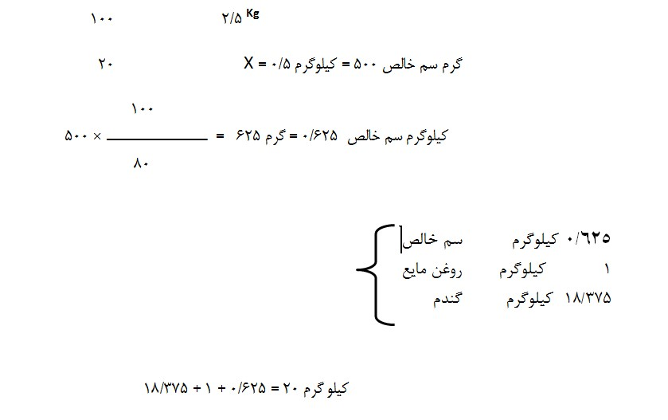
• روش کارمبارزه با جوندگان مخزن
در تمام کانونها جهت مبارزه میبایستی از عادات تغذیه جوندگان مخزن، میزان جمعیت، انتشار ،وضع تولید مثل ،درصد آلودگی و ارتباط بین مخزن و ناقل اطلاع کامل و کافی داشت. جهت مبارزه با مخزن در سال اول میبایستی:
- در اسفند ماه وضعیت لانه جوندگان در صورت عدم وجود بارندگی در اطراف کانون ها بررسی شود در صورت فعال بودن آن ها برنامه جونده کشی شروع شود در غیر این صورت از نیمه دوم اردیبهشت ماه فعالیت های جونده کشی شروع شود که شامل تخریب کلیه لانههای جوندگان تا شعاع حداقل یک کیلومتر اطراف روستای آلوده می باشد.
- 48 ساعت بعد منطقه بازدید و در لانههای باز شده طعمه گندم آغشته به سم فسفور دو زنگ 5/2 درصد
)15 – 12 گرم در هر لانه تا عمق 10 سانتیمتری( گذاشته می شود و درب لانه با یک قطعه کلوخ مسدود می شود.
- عملیات طعمه گذاری به این روش طی ماههای خرداد، تیر وشهریور هر کدام یک نوبت تکرار میشود.
- در سالهای بعد هر دو سال یک بار عملیات مبارزه فقط یک نوبت به روش فوق قبل از شروع فعالیت پشه خاکیها )اواخر فروردین ماه( و در صورتی که لانه های جوندگان فعال نشده اند بلافاصله پس از فعالیت جوندگان مخزن انجام میگیرد.
- در صورتی که به هر علتی جوندگان از خوردن طعمه فسفوردوزنگ خودداری کنند میتوان به صورت آلترناتیو از سموم جوندهکش فوستوکسین )یک قرص در هر لانه( و یا کلرات )برودیفاکوم( در هر لانه 4-2 بلوک استفاده کرد. لازم به ذکر است که بعد از تغییر مقاومت رفتاری جوندگان مجددا بایستی از طعمه فسفوردوزنگ 5/2 درصد استفاده بعمل آید. نتایج اقدامات جونده کشی در فرم شماره 6 ثبت خواهد شد. 2-2-1- کنترل لیشمانیوز پوستی روستایی در شرایط اپیدمی
در نواحی غیر اندمیک حتی ابتلا یک بیمار که انتقال محلی بودن آن ثابت شده باشد و در نواحی اندمیک وقتی که موارد بیماری به میزان بیش از متوسط موارد در سالهای اخیر )میانگین 5 سال اخیر( باشد نشانه اپیدمی است .
- بیماریابی به صورت اکتیو و پاسیو و اعزام موارد بیماری جهت درمان زیر نظر پزشک آموزش دیده در مراکز بهداشتی و درمانی .
- مشارکت فعال جامعه و سایر سازمانهای مربوطه مخصوصا شهرداری، منابع طبیعی، وزارت نیرو، مسکن و شهرسازی، محیط زیست و... در عملیات کنترل بیماری.
- آموزش بهداشت برای اهالی بایستی بطور مستمر حداقل هفتهای یک نوبت طی ماه های اردیبهشت و خرداد و سپس ماهیانه یک نوبت تا پایان شهریور ماه توسط متخصص آموزش بهداشت ادامه یابد .
- انتقال اصطبلها و محل نگهداری مرغ ها به بیرون از منازل.
- از بین بردن مرتب علفهای هرز در اطراف اماکن مسکونی.
- جمع آوری سگهای ولگرد.
*در صورتی که اپیدمی همزمان با فصل فعالیت جوندگان صحرایی مخازن بیماری می باشد اقدام به کنترل مخزن نمایید در صورتی که اپیدمی همزمان با فصل فعالیت موش های صحرایی نیست برای سال آینده موارد زیر انجام شود )اگر اطلاعات دقیق در مورد فعالیت موش های صحرایی وجود ندارد هرچه سریعتر وضعیت آن بررسی شود همچنین برنامه ریزی جدی برای بررسی وضعیت موش های صحرایی و پیش بینی برای اقدامات جونده کشی برای سال آینده انجام شود:(
*در صورتی که اپیدمی همزمان با فصل فعالیت پشه های خاکی می باشد اقدام زیر در اولویت می باشد در صورتی که اپیدمی همزمان با فصل فعالیت پشه خاکی نیست برای سال آینده موارد زیر انجام شود )اگر اطلاعات دقیق در مورد فصل فعالیت پشه خاکی وجود ندارد هرچه سریعتر وفور آن بررسی شود همچنین برنامه ریزی جدی برای بررسی وفور پشه خاکی برای سال آینده انجام شود:(
- سمپاشی ابقائی در اماکن داخلی و خارجی با یکی از حشرهکشهای مجازمصرفی در کشور، یک نوبت در جریان اپیدمی و نوبت دوم سال آینده قبل از شروع فعالیت پشه خاکیها در اوایل اردیبهشت ماه انجام می شود )مناطق فلات مرکزی(. پوشش عملیات سمپاشی حداقل باید 80 درصد باشد.
- اگر منطقه عملیاتی وسیع باشد خانههایی که در آنها مریض یا سگ آلوده است و خانههای دیوار به دیوار آنها باید سمپاشی گردد. ولی اگر منطقه عملیاتی محدود باشد تمام خانهها سمپاشی میشود.
- سمپاشی فضایی در صورت بالا بودن وفور فلبوتوم ناقل با استفاده از Cold or Thermal Fog با یکی از سموم قابل توصیه )دلتامترین به میزان 1 – 5/0 گرم در هکتار( به هنگام عصر و نیمه اول شب در نیمه دوم خرداد و نیمه دوم مرداد همزمان با حداکثر پیک فعالیت پشه خاکیها )جدول شماره3(.
- محافظت فردی شامل:
- استفاده از پشه بند ها و توری های استاندارد آغشته به حشره کش ترجیحا با ماندگاری طولانی در صورت عدم دسترسی به آن ها استفاده از پشه بند ها و توری های استاندارد آغشته به حشره کش به روش غرقاب سازی
- استفاده از اقلام دور کننده حشرات )مورد تایید سازمان غذا و دارو( آغشته سازی پشه بند ها و توریها به روش غرقاب سازی مواد و وسایل مورد نیاز:
حشره کش دلتامترین K-Othrin) SC( 5 درصد-توری و پشه بند از جنس پلی استر به رنگ سفید، 25 سوراخ در هر سانتیمتر مربع، دنیر 75= وزن هر متر مربع پشه بند بین 30-35 گرم(-ارلن مایر-استوانه مدرج-بشر در اندازه های مختلف-دماسنج-رطوبت سنج-سرنگ انسولین-تشت پلاستیکی-کیسه پلاستیکی- متر و خط کش- قیچی خیاطی- دفترچه یادداشت-برچسب-مداد-ماشین حساب-ترازوی حساس-دستکش-ماسک-نایلون.
روش کار:
- پشه بند ها و توری ها را برحسب نیاز خانوار ها )در مورد پشه بند ها یک نفره، دونفره، خانوادگی و در مورد توری ها پس از اندازه گیری درها و پنجره ها( برآورد کنید.
- برای آغشته سازی پشه بند ها و توری ها از حشره کش دلتامترین K-Othrin( SC( 5 درصد استفاده می شود. کار آغشته سازی نیمه اول خرداد ماه انجام و در همان ماه هم در بین ساکنین انتخابی توزیع می گردد.
- ابتدا چند عدد از پشه بند های پلی استر)یک نفره، دو نفره، خانوادگی(را بصورت تصادفی انتخاب می کنیم. سپس با استفاده از متر و خط کش، به کمک ماشین حساب و جمع حاصلضرب ابعاد سطوح ،مساحت کلی هریک از پشه بند ها را محاسبه می کنیم.
- توسط ترازوی حساس وزن خشک هر کدام از پشه بند ها را مشخص کنید.
- پشه بند مورد نظر را در وسط تشت پلاستیکی با آب کاملا خیس کرده و سپس از داخل آن بیرون آورده، درون آبکش مخصوص پلاستیکی قرار دهید تا آب اضافی آن به آرامی از پشه بند ها خارج شود. آنگاه آنها را بر روی نایلونی قرار دهید تا کمی خشک شوند.
- مجددا وزن تر هر یک از پشه بند ها را توسط ترازو مشخص کنید.
- اختلاف وزن بدست آمده را به متراژ پشه بند )مساحت کل( تقسیم کنید تا معلوم شود هر متر مربع توری پشه بند مربوطه چند گرم آب جذب میکند به این ترتیب برای هر گروه از پشه بند ها مقدار آب جذب شده معین میگردد.
- مقدار حشره کش مورد نیاز پشه بند ها را با فرمول زیر محاسبه کنید:
100 ∗ کل مساحت پشه بند(متر مربع_{غلظت})∗_{حشره}مقدار_{کش}دوز هدف( گرم بر متر مربع) = مقدار حشره کش مورد نیاز ( میلیلیتر)

- بعد از محاسبه مقدار حشره کش، درون ظرف پلاستیکی بزرگ محلول نهایی را برای حد اکثر 5 عدد پشه بند تهیه کنید. سپس با یک میله غیر جاذب محلول را بهم بزنید تا مایع یکنواختی تشکیل شود.
- پشه بند ها را تا کرده و داخل یک تشت پلاستیکی خالی قرار دهید و محلول حشره کش را بتدریج روی آن اضافه کنید. پشه بند ها را داخل محلول بمدت 2 دقیقه به آرامی زیر و رو کنید تا کاملا خیس شوند. ده دقیقه به همین حالت در داخل ظرف باقی بماند تا حشره کش روی آنها به خوبی پخش شود.
- پشه بند را از تشت بیرون آورده و داخل آبکش پلاستیکی قرار دهید تا حشره کش اضافی داخل تشتک بچکد.
- پشه بند های آغشته را در محل تمیز و در سایه روی یک نایلون پلاستیکی پهن کنید و یکساعت صبر کنید تا کمی خشک شود.
- پشه بند ها را در سایه روی بند سیمی)غیر جاذب( پهن کنید تا کاملا خشک شود.
- هر کدام از پشه بند های خشک شده را در یک کیسه نایلونی تمیز به رنگ مشکی قرار دهید. نوع پشه بند )یک نفره-دونفره-خانوادگی( و تاریخ آغشته سازی را روی یک برچسب نوشته و روی کیسه نایلونی مربوطه نصب و در انبار خشک و خنک نگهداری کنید.
- توری های مورد نظر را هم با همان مشخصات )پلی استر به رنگ سفید-156 سوراخ در هر اینچ مربع-دنیر 75( با روش دقیقا مشابه پشه بند ها آغشته سازی کرده و در انبار خشک و خنک نگهداری کنید.
- همزمان با توزیع پشه بند ها و توری ها تمام خانوارهای تحت پوشش را تشویق کنید که از اول غروب آفتاب تا صبح روز بعد از پشه بند های آغشته استفاده کنند و بطور مدام پرده ها جلو پنجره ها و درب های ورودی آویزان باشند.
- نحوه نصب پشه بند ها و توری ها، زمان استفاده و مراقبت از آنها را بصورت چهره به چهره و گروهی به افراد تحت پوشش آموزش دهید.
3-2-1-روش های کنترل لیشمانیوز جلدی روستایی در بلایای طبیعی )زلزله(
- محل اردوگاه ها ی زلزله زدگان بسیار مهم است و از اسکان آنها درکنار لانه های جوندگان و نزدیکی کوهها و مناطق دامنه ای و تپه ماهوری باید اجتناب کرد تا از امکان ابتلا مجدد مخصوصا به نوع لیشمانیوز احشایی جلوگیری شود.
- قبل از انجام هر گونه عملیاتی، بایستی چک حشره شناسی انجام گیرد تا از وضع فعالیت پشه خاکیها مطلع شویم. اگر این اتفاق ناگوار در فصل فعالیت فلبوتومها افتاده باشد بایستی اقدامات زیر انجام شود:
- برداشتن و حمل سریع آوارها به فاصله بیش از 5 کیلومتری خارج از منطقه. انجام بهسازی محیط بطور جدی مخصوصا جلوگیری از ریختن زباله روی آوارها
- انجام سمپاشی ابقائی با یکی از حشره کش های مجاز بهداشتی در کشور در خانههای تخریب نشده ،چادرهای توزیع شده، داخل کانکس ها
- جمع آوری و مبارزه با سگ های ولگرد و درمان سگ های صاحبدار
- انجام سمپاشی فضایی با یکی از حشره کش های مجاز بهداشتی در موقع پیک فعالیت فلبوتوم ها، به هنگام عصر و نیمه اول شب هر 2-3 روز یکبار بمدت 10 روز. در صورتی که بعد از این مدت وفور کاهش نیابد هر 1-2 هفته یک نوبت سمپاشی فضایی ادامه یابد تا موقعی که وفور کاملا کاهش پیدا کند .
- تشویق مردم به استفاده از پشهبندهای استاندارد آغشته به حشره کش بادوام اثر طولانی )با مشخصاتی که قبلا ذکر شده است( از غروب آفتاب تا صبح روز بعد. در صورت عدم دسترسی به این نوع پشه بند ها میتوان از آغشته سازی پشه بند ها با حشره کش دلتامترین 5 درصد به روش غرقاب سازی طبق دستورالعمل مربوطه و رعایت استاندارد های لازم استفاده کرد. نصب توری های استاندارد آغشه به حشره کش مجاز روی در ها و پنجره ها
- دور دوم عملیات سمپاشی ابقایی در مناطق گرمسیری در نیمه دوم مرداد ماه انجام میگیرد.
- بررسی وجود لانه های جوندگان مخزن و شمارش تعداد آنها در هکتار. در مناطق روستایی از بین بردن جوندگان مخزن با طعمه فسفوردوزنگ 5/2 درصد طبق دستورالعمل مربوطه با پوشش کامل حداقل به شعاع یک کیلومتر.
- در صورت بروزBait Shyness در جوندگان، به صورت آلترناتیو میتوان از سموم کلرات، فوستوکسین
)با کسب مجوز های لازم و با رعایت ملاحظات و اخذ نظرات متخصصین( و یا کوماوگ طبق دستورالعمل های مربوطه به منظور جوندهکشی استفاده کرد. ولی بعد از برطرف شدن این خاصیت مجددا از طعمه 5/2درصد فسفور دوزنگ باید استفاده کرد.
- نگهداری دام ها دور از اماکن انسانی، راه اندازی سیستم فاضلاب مناسب.
- جهت محافظت انفرادی استفاده از اقلام دور کننده حشرات )مورد تایید سازمان غذا و دارو( توصیه میشود.
- آموزش بهداشت و مشارکت فعال جامعه و سایر سازمانهای مربوطه مخصوصا شهرداری، منابع طبیعی ،وزارت نیرو، محیط زیست، وزارت مسکن و شهرسازی و غیره بسیار ضروری است و تا هنگامی که مشارکت مردم و سازمانها نباشد پویایی لازم در کنترل حاصل نمی شود.
*کنترل لیشمانیوز پوستی روستایی بعد از بارندگی های شدید و وقوع سیل
تجربیات قبلی محققین در ایران نشان داده است که بدنبال وقوع بارندگی های شدید و جاری شدن سیل در فصل فعالیت پشه خاکی ها ، وفور آنها بطور قابل توجهی افزایش می یابد زیرا بعد از فروکش کردن آبها، زمین مرطوب و برای تخمگذاری آنها بسیار مساعد می شود. البته سیکل تکامل فلبوتوم ها بشدت بوسیله درجه حرارت و فتوپریود تحت تاثیر قرار می گیرد، بنابراین افزایش وفور به فصلی که سیل اتفاق افتاده است بستگی دارد.
هرچند که جاری شدن سیل سبب از بین رفتن کلنی های جوندگان مخزن در کانونهای اندمیک لیشمانیوز جلدی می شود ولی باید توجه داشت که تولید مثل و رشد سریع یکی از خصوصیات جوندگان است و به سرعت جمعیت خود را افزایش می دهند .
در کشور سودان در اواسط دهه 1980 موارد لیشمانیوز جلدی با عامل لیشمانیا ماژور بشدت افزایش یافت بطوریکه حدود 40000 مورد بیماری در خارطوم که قبلا هیچگونه سابقه ای از بیماری وجود نداشت گزارش گردید. رویدادهای آب و هوایی که پیش از این اپیدمی وجود داشت، وقوع خشکسالی شدید بمدت 3 سال) 1982-1984( در منطقه بوده و بدنبال آن بارش باران و سیلاب های زیاد طی سالهای 1985-
1986 بود. اپیدمیولوژیستها معتقدند که تغییرات آب و هوایی و وقوع بارندگی شدید، ناقل اصلی )Phlebotomus papatasi( و مخزن بیماری)Arivicanthis niloticus( را تحت تاثیر قرار داده است. در ایالت بیهار هندوستان وقوع چندین نوبت سیل از سال 1977 تا کنون سبب افزایش وفور پشه خاکی ناقل و افزایش چشمگیر موارد کالاآزار شده است.
- جهت هرگونه عملیاتی بر علیه فلبوتوم ها بهنگام بلایا )بعد از بارندگی های شدید و وقوع سیل( نبایستی با عجله و شتابزدگی تصمیم گیری کرد.
- قبل از هر گونه اقدامی تشکیل کمیته پیشگیری و کنترل سالک ضروری است.
- اسکان اضطراری و موقت سیل زدگان بحث بسیار مهمی است. از اسکان این افراد در کنار رودخانه ها با بستر خشک )بعلت ایجاد محل های استراحت و تولید مثل پشه خاکی ها در شکاف های بستر رودخانه ها(، در اطراف کوه ها ) بعلت وجود فلبوتوم های ناقل کالاآزار و گوشتخواران مخزن( و در کنار لانه های جوندگان بایستی خودداری کرد.
- ابتدا می بایستی چندین نوبت وفورگیری با تله چسبان و آسپیراتور در چند محله انجام داد و تا شعاع حداقل یک کیلومتری منطقه از نظر وجود فعالیت جوندگان مخزن بررسی شود. در صورتی که فعالیت پشه خاکی های ناقل شروع و نیز جونده مخزن صید شده باشد آن موقع اقدامات جدی برای پیشگیری و مبارزه بعمل آورد. یادآور می شود که انتقال بیماری در منطقه به ترکیب گونه ای پشه خاکی ها، وفور ناقل اصلی، انتشار ناقل، عادات خوابیدن افراد در کانون های اندمیک، نوع انتقال)شهری و یا روستایی( ،رقابت میزبان، میزان تماس با انسان، رقابت ناقل، عوامل آب و هوایی و سایر عوامل محیطی بستگی خواهد داشت.
در چنین حوادثی پس از سیل به علت تراکم جمعیتی در کمپ ها و شرایط مناسب برای تکثیر پشه خاکی ها بخصوص در کانون های اندمیک احتمال بروز بیماری بیشتر است و نیز ممکن است جوندگان وحشی از دیگر مناطق به همراه گیاهان شناور در آب سیلاب ها به محیط های اطراف اماکن انسانی منتقل و سپس منتشر گردد، بنابر این اقدامات زیر بایستی بعمل آید:
- در صورت افزایش وفور پشه خاکی ناقل )به شرط انجام گزش شبانه از روی انسان و حیوان، وفورگیری با نصب تله چسبان و شکایت سیلزدگان از گزش فلبوتوم ها( انجام مبارزه غیر شیمیایی )استفاده از پشه بند ها و توری های استاندارد آغشته به حشره کش، استفاده از اقلام دورکننده حشرات که مورد تایید سازمان غذا و دارو باشد روی دست ها، بازوها، پاها و صورت، بهسازی محیط......( ضروری است.
- ( بایستی مردم را تشویق کرد که از غروب آفتاب تا صبح روز بعد ترجیحا از پشه بند های آغشته به حشره کش پیرتروئید با عمر طولانی)LLITNS یعنی تا حداقل 20 بار شستشو با پودرهای شوینده اثر حشره کشی خود را حفظ کند( استفاده کنند. در صورت عدم دسترسی به این نوع پشه بند ها می توان از آغشته سازی پشه بند های استاندارد با حشره کش دلتامترین 5 درصد به روش غرقاب سازی طبق دستورالعمل مربوطه و رعایت استاندارد های لازم استفاده کرد .
- نصب پرده ها و توری های آغشته به حشره کش دلتامترین )با مشخصاتی که قبلا اشاره شده است.(
- موضوع آموزش بهداشت و اطلاع رسانی در بحران سیل در جامعه و مدارس و مشارکت افراد تحت پوشش و سازمانهای مربوطه در امر پیشگیری و کنترل لیشمانیوز جلدی بسیار مهم است و باید مورد توجه قرار گیرد.
- بهسازی محیط، جلوگیری از ریختن زباله ها در اطراف چادر ها و منازل مسکونی و جمع آوری روزانه زباله ها و دفع بهداشتی آنها باید در اولویت باشد. از بین بردن مرتب گیاهان و علف های اطراف محل اسکان سیل زدگان و اطراف خانه ها در کاهش وفور پشه خاکی ها موثر است.
- پوشیدن پیراهن آستین بلند، شلوار و جوراب های ساق بلند )از پوشیدن شلوارک خودداری شود( .
- از آئروسل پیرتروئید ها در طول روز در اماکن داخلی و چادر ها و کانکس ها می توان استفاده کرد.
- اگر افراد عادت دارند شب ها در اماکن خارجی استراحت کنند می بایستی این اماکن دور از محل های تولید مثل فلبوتوم ها روی محل هایی با ارتفاع بلند )پشت بام منازل و غیره( در مسیر جریان کامل هوا باشد.
- در اماکن داخلی به هنگام شب ازMosquito coil ها بعنوان دور کننده فلبوتوم ها می توان استفاده کرد.
- استفاده از تهویه مطبوع )با استفاده از انواع کولرها( بطور مرتب در سوله ها، کانکس ها و .....باعث کاهش بیش از 80 درصد وفور فلبوتوم ها در این اماکن خواهد شد.
3-1- پیشگیری از بروز بیماری در کانونهای جدید و جلوگیری از بروز اپیدمی
- هماهنگی بین بخشی بمنظور تبادل اطلاعات قبل از اجرای پروژه های کلان عمرانی )ساخت و ساز اماکن مسکونی مخصوصا کنار کوهها و کوهپایه ها، مجتمع های ورزشی، سیاحتی، توسعه فعالیت های کشاورزی و غیره(
- بهسازی محیط
- شناسایی و مراقبت عوامل خطر بروز بیماری در مناطق در معرض خطر
- آشنایی کارکنان بهداشتی با عوامل خطر ساز آلودگی در سطح محیطی، داوطلبین و کارکنان سایر ادارات. 1-3-1-پیشگیری از گسترش لیشمانیوز پوستی به مناطق غیر اندمیک
بسیاری از کانون های فعلی لیشمانیوز جلدی در کشور ما در زمان های نه چندان دور به عنوان مناطق پاک مطرح بوده اند که متاسفانه به دلایل مختلف، بیماری در این مناطق نیز شیوع پیدا کرد. لذا لازم است تمهیدات لازم بطور جدی به منظور پیشگیری از گسترش بیماری به مناطق غیر بومی و پاک بخصوص در جاهایی که درجات حرارت روزانه حداقل بمدت 3 ماه از سال بالای 6/15 درجه سانتیگراد بوده و برای رشد و نمو فلبوتوم ها مناسب می باشد و نیز مخازن انسانی و یا حیوانی بیماری در منطقه وجود داشته باشد بعمل آید. در چنین مناطقی اصول پیشگیری عبارت است از:
- آشنایی کارکنان بهداشتی، داوطلبین و کارکنان سایر ادارات و بخصوص جامعه با عوامل خطر ساز آلودگی در سطوح محیطی
- هماهنگی بین بخشی در خصوص عوامل خطر ساز به مسولین بهداشتی شهرستان ها، استان ها و نیز در سطح کشوری در زمینه احتمال بروز طغیان در مناطق پاک
2-3-1- عوامل خطر ساز ایجاد آلودگی در مناطق پاک و غیر اندمیک و ایجاد طغیان در مناطق اندمیک
- افزایش جمعیت جوندگان صحرایی در اطراف اماکن مسکونی
- تجمع کودهای دامی و کودهای مرغی و جابجایی آنها
- تجمع زباله ها و نخاله های ساختمانی
- سرازیر شدن فاضلاب در داخل و اطراف اماکن مسکونی
- مراجعه فوری موارد مشکوک به سالک به مراکز بهداشتی درمانی
- وجود خانه های مخروبه و قدیمی
- گسترش شهر سازی و شهرک سازی های جدید
- افزایش جمعیت حاشیه نشین در شهر ها
- گسترش دامداری ها و مرغداری ها در اطراف اماکن مسکونی
- ساخت اردوگاه های تفریحی در خارج از شهر ها
- گسترش کشاورزی و سد سازی و خشک شدن رودخانه ها
- ساخت اردوگاه های نظامی بصورت دایم و یا موقت
- جنگ
- بلایای طبیعی )سیل، زلزله(
- تغییرات آب و هوایی شامل گرم شدن کره زمین، افزایش بارندگی، خشکسالی و غیره
- امهاجرت بیماران مبتلا به سالک نوع شهری
- مهاجرت افراد غیر ایمن به مناطق آلوده به سالک جهت اشتغال و یا شرکت در مراسم مذهبی و یا سنتی، که ماه ها پس از بازگشت، علایم بیماری را در محل زندگی خود ظاهر نموده و به اشتباه ممکن است تصور شود که ابتلا در محل زندگی آنها اتفاق افتاده است.
2-کنترل لیشمانیوز احشایی )کالاآزار(
1-2- کنترل لیشمانیوز احشایی در مناطق اندمیک
در اینگونه کانون ها چون ناقل بیماری وحشی و اگزوفیل–اگزوفاژ می باشد بنابراین سمپاشی ابقایی توصیه نمی شود. در این قبیل مناطق آموزش بهداشت )مخصوصا برای مادران جوان( آموزش پزشکان و سایر کارکنان بهداشتی در خصوص تشخیص به موقع و درمان بیماران بسیار اهمیت دارد. کنترل جمعیت سگ های بدون صاحب، شناسایی سگ های آلوده و در صورت عدم امکان درمان معدوم کردن آنها، محافظت فردی )استفاده از پشه بندهای آغشته استاندارد و نصب توری های آغشته در جلو درب های منازل و پنجره ها، استفاده از اقلام دور کننده( و بهسازی محیط الزامی می باشد.
2-2- کنترل لیشمانیوز احشایی در شرایط اپیدمیک
- نظر باینکه بیماری کشنده است لذا بیماریابی اکتیو وپاسیو، تشخیص و درمان به موقع زیر نظر پزشکان آموزش دیده ضروری است.
- جمع آوری و کنترل سگهای ولگرد و بدون صاحب و سگهایی که از نظر سرولوژی مثبت می باشند الزامی است، چون یقینا بطور فعال باعث انتشار آلودگی و انتقال آن به انسان می شوند. کلیه سگ های صاحبدار از اردیبهشت ماه تا پایان آبانماه از هنگام غروب تا طلوع آفتاب روز بعد در اماکن داخلی نگهداری شوند تا ازگزش پشه خاکی ناقل محفوظ بماند. در مان سگ های آلوده صاحبدار هم زیر نظر دامپزشک چنانکه در مراحل اولیه بیماری باشند بیشتر موفقیت آمیز است.
- سمپاشی ابقایی اماکن داخلی و خارجی )غارها، زیر تخته سنگ ها، کلیه پناه گاه های حیوانانی، درزها و شکاف های دیوار های سنگی، اطراف پنجره ها بیرون از ساختمان ها، زیر پلها و.....( با یکی از حشره کش های مجاز بهداشتی در کشور )جدول شماره 1(. زمان سمپاشی در مناطق دشت و کوهستان متفاوت است .در مناطق دشت نیمه دوم فروردین ماه و در مناطق کوهستانی در اوایل خرداد ماه قبل از شروع فعالیت فلبوتوم ها سمپاشی انجام می شود.
- اگر منطقه عملیاتی وسیع باشد خانههایی که در آنها مریض یا سگ آلوده است و خانههای دیوار به دیوار آنها باید سمپاشی گردد. ولی اگر منطقه عملیاتی محدود باشد تمام خانهها سمپاشی میشود.
- در صورتی که وفور و میزان گزش پشه خاکی زیاد باشد )بیش از 4 گزش به هر نفر در هر ساعت برای هر طعمه انسانی(، انجام سمپاشی فضایی )مه پاشی( با استفاده از Cold or Thermal Fog با یکی از سموم قابل توصیه )دلتامترین به میزان 1 – 5/0 گرم در هکتار- جدول شماره3( به هنگام عصر و نیمه اول شب در نیمه دوم خرداد و نیمه دوم مرداد )بسته به منطقه مورد مطالعه( همزمان با حداکثر پیک فعالیت پشه خاکیها به منظور شکستن وفور فلبوتوم ها موثر است.
- حفاظت از سگهای گله و صاحب دار با استفاده از سم فلومترین 1% به روش Pour-On . فلومترین یا بایتیکول پور-آن ساخت شرکت بایر آلمان است و از گروه پیرتروئید ها است. بصورت مایع و امولسیون قابل حل در آب بوده و رنگ آن قهوه ای روشن تا قهوه ای طلایی است و دارای بوی معطر می باشد. هر میلی لیتر آن حاوی 10 میلی گرم فلومترین است. این حشره کش به صورت اسپری دستی هم عرضه شده است. در روش پور-آن یا اسپری Backliner فرمولاسیون مایع آماده برای استفاده در امتداد پشت حیوان از ناحیه گردن تا دم قرار می گیرد. از این روش میتوان هر سه هفته یکبار بر علیه فلبوتومهای ناقل کالاآزار روی سگهای گله و خانگی استفاده نمود. این سم روی دستگاه عصبی حشره اثر می گذارد و با تاثیر آن روی آکسون در سیستم اعصاب محیطی و مرکزی موجب باز ماندن کانالهای سدیمی و در نتیجه باعث تغییر نفوذ پذیری غشائ عصبی نسبت به یونهای سدیم و پتاسیم می گردد. این عمل مانع انتقال درست پیام عصبی گردیده و با ایجاد تحریک شدید که بدنبال آن حالت فلجی اتفاق میافتد موجب مرگ حشره می شود. فلومترین 1%چنانچه طبق دستورالعمل مربوطه مصرف گردد هیچگونه خطری برای مصرف کننده ندارد.
- استفاده از قلاده های آغشته به حشره کش دلتامترین
نتایج مطالعات مقدماتی در کشور ما در شهرستان های مشکین شهر و کلیبر نشان داده است که بکار بردن قلاده های آغشته به حشره کش دلتامترین نه تنها آلودگی را در سگ های گله تا 54% کاهش داد بلکه انسیدانس آلودگی را در بچه ها تا 43% پایین آورد. سم موجود در قلاده بند های آغشته به دلتامترین به تدریج وارد بافت چربی پوست سگ می شود و تا چندین ماه اثر دور کنندگی روی خونخواری پشهخاکی ها را دارد. بنابراین می تواند در کنترل لیشمانیوز احشایی در سگ ها نقش داشته باشد.

- محافظت فردی
- استفاده از پشه بند ها و توری های استاندارد آغشته به حشره کش )بنحوی که قبلا به تفصیل توضیح داده شده است.(
- استفاده از اقلام دور کننده حشرات که مورد تایید سازمان غذا و دارو باشد.
- حتی الامکان از فعالیت در بیرون از منزل از غروب آفتاب تا صبح روز بعد خودداری کرد در غیر این صورت حتما از پیراهن آستین بلند استفاده شود چون ناقلین بیماری وحشی هستند و اغلب در مناطق کوهستانی بسر می برد.
- از توسعه و گسترش شهر ها در کنار کوه ها و کوهپایه ها حتما خودداری بعمل آید.
- در تمام کانون ها قبل از گسترش حاشیه شهرها جهت سکونت افراد یا ساختن شهرک های جدید از سوی سازمان مسکن و شهرسازی مشاوره های کارشناسی لازم با مسئولین وزارت بهداشت بطور جدی بعمل آید.
- بستن درب ها و پنجره ها بهنگام غروب آفتاب حداقل بمدت 3 ساعت باعث می شود که از ورود فلبوتوم ها به داخل منازل خودداری بعمل آید.
- عدم استفاده از لوازم آرایشی برای خانم ها و عدم استفاده از لوسیون برای آقایان توصیه می شود چون ممکن است باعث جلب پشه خاکی ها و گزش از قسمت های باز بدن آنها می شود.
- بهسازی محیط
    - جمع آوری و دفع صحیح زباله، جمع آوری نخاله ها و مصالح ساختمانی
    - انتقال اصطبل ها و مرغداری ها به خارج از منازل مسکونی
    - انتقال کودهای حیوانی به فاصله حداقل 2 کیلومتری خارج از روستای آلوده و دفن بهداشتی آنها
    - از بین بردن مرتب علف های هرز در اطراف اماکن مسکونی
    - بهبود وضع خانه سازی
- آموزش
از هر گونه امکانی برای آموزش بهداشت باید استفاده و وسایل آموزشی با تمامی امکانات ارتباط جمعی توزیع شود. آموزش بهداشت باید بطور صحیح هدف دار باشد و مردم بایستی درک واضحی از فواید موردانتظار داشته باشند. منابع برای آموزش بهداشت و تربیت نیرو حتما در نظر گرفته شود.
    - اولین گروه، پرسنل مراکز بهداشتی درمانی و بخصوص پزشکان و متخصصین می باشند که لازم است آموزش های لازم درباره اقدامات پیشگیری، علائم بیماری، روش های تشخیصی، درمان و غیره به آنها داده شود.
    - بالا بردن آگاهی های مردم در یک برنامه بلند مدت در کانون های اندمیک شامل معرفی ناقلین بیماری ،محل های تولید مثل، زمان گزش، مخازن، خطر بیماری، نحوه مقابله و پیشگیری و شرکت فعال افراد جامعه در امر مبارزه از طریق تلویزیون، رادیو و غیره بسیار موثر است .
-به افراد جامعه، دانش آموزان، معلمان و غیره آموزش داده شود که اگر تب به مدت 2 هفته یا بیشتر دارند هر چه سریعتر جهت تشخیص و درمان بموقع به مراکز بهداشتی مراجعه کنند.
    - مطالب آموزشی در زمینه لیشمانیوز بایستی از نظر نگارش و چاپ تصاویر و عکس ها در حد مطلوب بوده و حتما می بایستی با مشورت متخصصین آموزش بهداشت تهیه و تنظیم و در حد وسیع منتشر و اطلاع رسانی شود و تا حد امکان از وسایل سمعی و بصری مثل ویدئو و غیره استفاده گردد.
    - نیروهای آموزش بهداشت در جهت ارتقای آگاهی های جامعه بطور جدی بکار گرفته شوند.
    - بهبود وضعیت اجتماعی، اقتصادی افراد جامعه بایستی یک سیاست ملی و میهنی تلقی شود.
3-2- بلایای طبیعی و شرایط اضطراری
در این موقعیت برنامه ریزی خوب و دقیق توسط مدیران و کارشناسان همراه با نظارت کامل می تواند از ایجاد مشکلات عمده و اشاعه بیماری جلوگیری کند. عملیات مداخله ای مهم در این شرایط به ترتیب عبارت اند از:
- تشکیل کمیته کنترل ناقلین همزمان با تشکیل ستاد بحران. اعضای این کمیته می تواند شامل افرادی از بخش های مختلف وزارت بهداشت و سایر وزارتخانه های مرتبط و بخش های خصوصی باشد.
- تقویت و گسترش همکاری و هماهنگی های بین بخشی با سایر سازمانها و نهاد های مرتبط بطور جدی .هماهنگی بین بخشی در کنترل لیشمانیوز احشایی به علت تاثیر عوامل متعدد در ایجاد بیماری نقش بسیار مهمی دارد. لذا مشارکت سازمان ها مانند دامپزشکی، شهرداری، حفاظت محیط زیست، مسکن و شهر سازی امری بدیهی است. شهرداری می تواند با انجام حمل و نقل و دفع صحیح زباله و بموقع آن ،جمع آوری سگ های ولگرد، اداره کل آموزش و پرورش جهت همکاری در زمینه آموزش بهداشت دانش آموزان و آگاهی دادن به آنها، سازمان صدا و سیما و نیز دانشگاه های علوم پزشکی بمنظور ارتقاء سطح آگاهی عمومی و نیز مسکن و شهر سازی بمنظور ساخت و سازها و انتخاب محل های مناسب جهتاسکان آسیب دیدگان اقدام نماید.
- انجام چک حشره شناسی لیشمانیوز جهت آگاهی از وضع فعالیت فلبوتوم های ناقل. شایان ذکر است که در طول فصل فعالیت پشه خاکی ها، اطلاع دقیق از تغییرات ماهیانه و فصلی وفور ناقل، زمان و محل های وقوع گزش و میزبان های ترجیحی بمنظور مبارزه با آنها بسیار موثر خواهد بود.
- بیماریابی، آشنایی پزشکان با علائم بالینی و تشخیص و درمان بموقع بیماری با اهمیت است.
- محافظت فردی )با شرح کاملی که در شرایط اپیدمیک کالاآزار ذکر شده است.(
- با توجه به اینکه کالاآزار اغلب در مناطق روستایی و حاشیه شهر ها اتفاق می افتد بنابراین ممکن است بعد از وقوع بلایا به علت بهم خوردن اوضاع اکولوژیک منطقه، حیوانات وحشی شامل روباه، شغال،گرگ و سایر گوشتخواران وحشی به مناطق آسیب دیده وارد و بعنوان مخازن اصلی بیماری قلمداد شوند .بنابراین ممکن است جمع آوری سگ های ولگرد و یا معدوم کردن آنها در مرحله اول اثری نداشته باشد لذا لازم است مطالعه جدی روی حیوانات مذکور انجام و در صورت آلوده بودن، مبارزه وسیع بر علیه آنها صورت گیرد. جمع آوری سگ های ولگرد و محافظت از سگ های گله و صاحبدار نیز همزمان از اشاعه بیماری جلوگیری خواهد کرد.
- در اولویت های بعدی به ترتیب سمپاشی ابقایی اماکن داخلی و خارجی، مه پاشی، بهسازی محیط، و آموزش بهداشت طبق آنچه که در کنترل شرایط اپیدمی بیماری ذکر شده بایستی بطور جدی انجام و همزمان نظارت کامل بعمل آید.

فصل چهارم

پایش و ارزشیابی عملیات مبارزه با ناقل و مخزن لیشمانیوز

1-پایش و ارزشیابی تاثیر سمپاشی ابقائی روی وفور ناقل، خاصیت ابقائی حشره کش و حساسیت ناقل به حشره کش ها
1-1-وفور ناقل
در مورد تله های نورانی CDC وفورگیری فلبوتوم ها از غروب آفتاب تا صبح روز بعد در 6 خانه در منطقه مورد مداخله و در 6 خانه در منطقه شاهد بمدت یک شب انجام می شود ) در هر خانه یک عدد تله نورانی(. این عملیات 2-4 هفته قبل از سمپاشی شروع و 2-4 هفته و نیز 3-4 ماه بعد از سمپاشی ادامه می یابد. وفور ناقل اصلی در خانه های سمپاشی شده با خانه های شاهد مقایسه می گردد. به منظور محافظت انفرادی در منطقه شاهد توصیه می شود افراد از پشه بندهای استاندارد و ریز بافت که به حشره کش آغشته نباشد استفاده کنند.
تله های نورانی معمولا درگوشه اطاق خواب طوری نصب میشود که 15 سانتیمتر از دیوار و 5 سانتیمتر از زمین فاصله داشته باشد. اهالی منزل به هنگام خواب شبانه می توانند از همان اطاق استفاده کنند ولی از روشن کردن چراغ و بکار بردن دور کننده ها بایستی خودداری کنند.
پشه خاکی های صید شده به آزمایشگاه منتقل، سپس مونته می گردد و بعد از 24 ساعت تشخیص داده می شوند. جنس، گونه پشه خاکی و حالات شکمی آنها در فرم شماره 2 ثبت می گردد.

    - اگر از روش تله چسبان استفاده شده لازم است وفورگیری ناقل در روستای شاهد همزمان با منطقه مورد مداخله شروع و تا پایان فصل فعالیت پشه خاکیها در هر دو منطقه ادامه یابد. وفور ناقل نسبت به 30 عدد تله گزارش می شود.
    - در کانونهای لیشمانیوز جلدی شهری که از روش تله چسبان استفاده می شود وفورگیری در یک محله مناسب حشرهشناسی )بعنوان شاهد( همزمان با محلات آلوده مورد مداخله شروع و تا پایان فصل فعالیت فلبوتومها در هر دو منطقه ادامه یابد .
2-1- مطالعه خاصیت ابقائی حشره کش
از آزمایشهای بیواسی طبق دستورالعملهای استاندارد مربوطه استفاده می شود.
1-2-1- روش انجام تست بیواسی
این تست جهت سنجیدن تاثیر سمپاشی ابقایی 2 هفته و مجددا تا 4 ماه بعد از سمپاشی )بر حسب نوع سم( در خانه هایی که قبلا تله های نورانی نصب شده بود انجام می شود. تست ها توسط یک نفر تکنسین )جمع آورنده( و یا حشره شناس که قبلا در عملیات سمپاشی منطقه مورد نظر شرکت نداشته باشد انجام می گیرد.
    - شش خانوار در هرکدام از 6 روستا )در هر شهرستان( بمنظور اندازه گیری خاصیت ابقایی جهت تست بیواسی انتخاب می شود. آزمایش مذکور با تماس پشه خاکی های خون نخورده بمدت 30 دقیقه با دیوار سمپاشی شده انجام می گیرد.
    - ده عدد پشه خاکی که بوسیله آسپیراتور از مناطق سمپاشی نشده در فیلد جمع آوری شده و یا از سوش انسکتاریوم می باشد به داخل هرکدام از کونیکال های پلاستیکی )استاندارد WHO( که روی سطوح سمپاشی شده نصب گردیده است انتقال داده می شود.
    - چهار تکرار از این تست روی دیوار های سمپاشی شده )در چهار طرف دیوار خانه( در هر کدام از شش خانه انتخابی و یک تست هم روی دیوار سمپاشی نشده بعنوان شاهد انجام می گیرد.
    - بعد از اتمام زمان تماس) 30 دقیقه(، پشه ها بوسیله آسپیراتور از داخل هرکدام از کونیکال ها بطور جداگانه جمع آوری و داخل کاپس های پلاستیکی به حجم 150 میلی لیتر انتقال داده می شود )داخل هر کاپس 10 عدد پشه خاکی ماده.(
    - سپس پنبه مرطوب آغشته با محلول قند روی در کاپس ها قرار دهید و بمدت 24 ساعت در آزمایشگاه در حرارت 2 ± 27 درجه سانتی گراد و رطوبت نسبی10 ±80 درصد نگهداری کنید.
    - درصد پشه هایی که بعد از یکساعت به کف کاپس افتاده اند و درصد پشه های مرده بعد از 24 ساعت را یادداشت و کلیه اطلاعات را در فرم شماره 3 ثبت کنید.
    - اگر مرگ و میر کنترل بین 5-20 درصد باشد ارقام مرگ و میر را بایستی بوسیله فرمول Abbot تصحیح کرد:
در صد مرگ و میر کنترل − در صد مرگ و میر تست
100 ∗ = در صد مرگ و میر اصلاح شده تست
در صد مرگ و میر شاهد − 100

مرگ و میر کنترل نبایستی از 20 درصد تجاوز کند در غیر اینصورت تست ها بایستی تکرار شود. 3-1- روش تعیین سطح حساسیت یا مقاومت پشه خاکی بالغ نسبت به حشرهکشها
1-3-1- وسایل مورد نیاز:
- بیست عدد لوله پلاستیکی بطول 125 میلیمتر و قطر 44 میلیمتر بنام لوله نگهداری ،8 عدد لوله از 20 لوله مذکور با علامت قرمز برای تماس پشه خاکی ها با حشره کش و 2 لوله با علامت سبز برای تماس با کاغذ کنترل بدون حشره کش و 10 لوله با علامت سبز بعنوان لوله نگهدارنده پشه خاکی ها قبل از آزمایش و بعد از تماس جهت بررسی آنها.
_{o} یک سر هر لوله با توری که خیلی ظریفتر از توری لوله های تست آنوفل ها است پوشیده می شود. برای نشانه گذاری لوله هایی که برای تست با غلظت معین بکار می روند بهتر است لوله های تماس را از 1-8 و لوله های کنترل را 9 و 10 شماره گذاری کرد و سپس لوله های نگهدارنده مربوطه را از 1a تا 10a علامت گذاشت و نیز می توان برای لوله های تماس از حروف بزرگ لاتینA-B و غیره و برای لوله های نگهدارنده از حروف کوچک لاتین) a-b و ....( استفاده کرد.
    - ده عدد درب لوله دو طرفه که هر دو طرف آن می توان لوله پیچ کرد و قسمت وسط آن بوسیله صفحه متحرکی باز و بسته می شود. قطر سوراخ وسط این صفحه 20 میلیمتر است.
    - کاغذ های آغشته به حشره کش مورد نظر با غلظت های مختلف محلول در روغن و کاغذ کنترل که فقط با روغن بدون سم آغشته شده است و همگی از سازمان جهانی بهداشت قابل وصول است.
    - چهل برگ کاغذ های تمیز به ابعاد 12X15 سانتیمتر برای آستر کردن داخل لوله های نگهدارنده.
    - دوازده عدد حلقه فنری برای محکم ساختن کاغذ ها برروی دیواره داخلی لوله ها ،7 عدد از این حلقه های فنری برای لوله های نگهدارنده و کنترل و 5 حلقه فنری مسی برای لوله های تماس با حشره کش بکار می رود.
    - دو عدد آسپیراتور شیشه ای بقطر داخلی 12 میلیمتر و بطول 60 سانتیمتر برای صید پشه خاکی ها
    - بیست برگ فرمهای گزارش تست به روش WHO و سه ورق کاغذ log-probability برای رسم منحنی نتایج بدست آمده.
    - پنبه، حوله، قوطی مقوایی و سایر لوازم جمع آوری پشه خاکی و نقل و انتقال آن )چراغ قوه، کاپس، کش ،توری(
    - رطوبت سنج جهت تعیین میزان رطوبت نسبی در محیط تست ، دماسنج ماگزیمم و مینیمم و دماسنج معمولی، ساعت دقیق جهت کنترل زمان تست، مداد چرب، قیچی و پنس، دفترچه یادداشت.

2-3-1- روش کار:
- پشه خاکی هایی که تست می شوند بهتر است فقط ماده های خونخورده باشند. در صورتی که ماده های خونخورده به حد کافی بدست نیامد از پشه خاکی های ماده خونخورده، باردار، نیم باردار و خالی بصورت مخلوط می توان استفاده کرد. فلبوتوم ها با آسپیراتور از اماکن انسانی و حیوانی بین ساعات 30/7 – 30/10 صبح جمع آوری می شود.
- تست بایستی داخل اطاقی که احتمال آلودگی آن به حشره کش کم باشد و تغییرات حرارت، رطوبت، نور و جریان هوا در حداقل باشد انجام گیرد. از استعمال دخانیات و استفاده از حشره کش اسپری در فضای اطاق تست شدیدا ممانعت می شود.
- جمع آوری پشه خاکی ها در فیلد با آسپیراتور انجام میگیرد. برای هر تست حدود 300 عدد پشه خاکی ماده باید جمع آوری شود. در هر بار با آسپیراتور نباید بیش از 4-5 عدد فلبوتوم صید کرد چون اگر تعداد آنها در هر بار صید زیاد باشد احتمال ضربه و آسیب دیدن پشه خاکی ها بیشتر خواهد بود.
- فلبوتوم های صید شده به کاپس های کاغذی که از قبل آماده می شود منتقل می گردد. داخل هر کاپس30-35 عدد پشه خاکی قرار می دهند. روی کاپس ها پنبه مرطوب گذاشته و داخل کارتن مقوایی قرار داده و روی جعبه حوله مرطوب کشیده می شود و با احتیاط کامل به آزمایشگاه حمل می گردد.
- در آزمایشگاه پشه خاکی ها را به مدت یک ساعت در محیط مناسب با رطوبت نسبی 70-75 درصد و حرارت بین 20-25 درجه سانتیگراد قرار می دهند تا در این مدت پشه خاکی هایی که در اثر ضربه ،حرارت و غیره صدمه دیده اند مشخص شود. پشه خاکی های مرده را دور ریخته و پشه خاکی های سالم را )همگی از یک گونه مشخص( تست می کنند.
- قبل از اجرای عملیات تست تمام هلدینگ تیوب ها،گیره ها و کشوها با آب و ماده پاک کننده شستشو داده می شود تا از عاری بودن آنها از مواد شوینده و حشره کش اطمینان حاصل شود. دستها را نیز قبل از اجرای هر تست باید با صابون شست تا سمی نباشد.
- بعد از خشک شدن لوله های نگهدارنده، کاغذ های آغشته به حشره کش مورد نظر را بصورت استوانه ای به کمک پنس تمیزی داخل لوله هایی که با علامت قرمز است طوری قرار می دهند که نوشته های روی کاغذ بسمت داخل هلدینگ ها باشد و سپس با حلقه فنری تمیز به دیواره لوله ثابت می شود. کاغذ های کنترل به ابعاد 12×15 سانتیمتر را نیز با پنس جداگانه ای بصورت استوانه ای برای آستر کردن داخل لوله های نگهدارنده قرار داده و سپس داخل هر لوله یک گیره فلزی در 3/1 بالای آنها قرار می دهند و سپس کشو ها را به لوله ها متصل می کنند.
- پشه خاکیها را 5 تا 5 تا بوسیله آسپیراتور مخصوص تست که قبلا تمیز شسته و خشک شده است برداشته و با ملایمت بوسیله سوراخ های زیر کشو به لوله های نگهدارنده انتقال می دهند. بدین ترتیب برای هر دوز سم20-25 عدد پشه خاکی ماده داخل هر لوله قرار می دهند و سپس کشوها را می بندند.
- هر لوله تماس )حاوی کاغذ آغشته به حشره کش( را به سر لوله نگهدارنده مربوطه پیچ کنید و سپس کشوی مربوطه را باز کرده ولی آنرا خارج نکنید. پشه خاکی ها را به آرامی از لوله نگهدارنده و به کمک فوت کردن ملایم به لوله حاوی حشره کش برانید. پس از اینکه همه پشه خاکی ها به لوله تماس داخل شدند کشو را بسته و لوله نگهدارنده را باز کنید. ساعت تماس، درجه حرارت، درصد رطوبت و مدت زمانی که بایستی پشه خاکی ها باید با حشره کش مورد نظر تماس داشته باشد یادداشت کنید.
- لوله های تماس را بطورعمودی به مدت مورد نظر داخل جعبه مقوایی تمیز تحت شرایط نور یکنواخت بگذارید بنحوی که سمت توری لوله ها بطرف بالا باشد. سپس حوله مرطوب تمیزی بالای جعبه تست بکشید تا پشه خاکی ها خوب استراحت کنند )دیواره جعبه باید بلند باشد تا حوله مرطوب بالاتر از هلدینگ ها قرار گیرد.(
- در خاتمه مدت تماس مورد نظر، پشه خاکی ها را به لوله های نگهدارنده قبلی برگردانید. سپس کشو لوله ها را بسته و لوله حاوی کاغذ حشره کش را جدا کنید. لوله نگهداری را داخل جعبه مقوایی طوری قرار دهید که بر روی حایل کشویی قرار بگیرد و طرف توری دار آن بطرف بالا باشد. سپس بر روی قسمت توری شکل هلدینگ ها پنبه تر بگذارید.
- لوله های نگهداری را همراه لوله های هلدینگ حاوی پشه خاکی های شاهد بمدت 24 ساعت در آزمایشگاه در محلی خلوت در داخل جعبه مقوایی گذاشته و روی جعبه یک حوله مرطوب بکشید. درجه حرارت محل نگهداری نباید از 28 درجه سانتیگراد تجاوز کند و رطوبت نسبی هم 70-75 درصد باشد. ضمنا برای هر بار تماس یک لوله شاهد حاوی 25-20عدد فلبوتوم زنده نیز قرار دهید. دقت کنید مورچه در اطراف محل نگهداری نباشد. در مدت 24 ساعت هر موقع پنبه های واقع در روی در توری لوله ها کاملا خشک باشد مجددا آنها را با آب معمولی مرطوب کنید. ضمنا یک دماسنج ماکزیمم و مینیمم نیز کنار هلدینگ ها بگذارید تا درجه حرارت را در یک 24 ساعت ثبت نماید.
- بعد از 24 ساعت ، شمارش مرگ و میر را شروع کنید. باین ترتیب که پشه خاکی های مرده هر لوله را پس از شمارش و بطور جداگانه داخل شیشه کنسرو حاوی الکل 70% و پشه خاکی های زنده هر لوله را نیز پس از بیهوش کردن با کمی پنبه آغشته به اتر و شمارش آنها داخل شیشه کنسرو دیگری که حاوی الکل 70% است ریخته و روی لوله ها شماره گذاشته و شماره های مربوطه را در دفتر یادداشت روزانه ثبت و شماره روی شیشه کنسرو که پشه خاکی زنده یا مرده داشت مشخص کنید.
- پشه خاکی های هر یک از شیشه های کنسرو را طبق دستورالعمل مربوطه ابتدا در یک قطره مایع پوری مونته کرده و بعد از 24 ساعت تعیین اسپس کنید.
- برای اینکه نتیجه بهتری عاید شود برای هر غلظت 4 گروه پشه خاکی تست کنید. در این موقع نتایج حاصله مورد اطمینان بوده و میتوان منحنی نمودار حساسیت را رسم کرد.
- نتایج بدست آمده را در فرم شماره4 ثبت کنید.
- هر کاغذ آغشته به حشره کش را در لوله های تماس تا 20 مرتبه میتوان استفاده کرد ولی معمولا کمتر استفاده می کنند تا نتیجه بهتری عاید شود. کاغذ های سمی تا 3 هفته بعد از خارج کردن از جعبه مربوطه بشرط آنکه احتیاطات لازم در مورد آنها بعمل آید قابل مصرف می باشد. بعد از هر بار تماس ، دوسر هر لوله تماس را با یک قطعه نایلون تمیز و یک حلقه کش ببندید و در داخل جعبه تمیزی در جای خنک نگهداری کنید.
- اگر مرگ و میر کنترل بین 5-20 درصد باشد ارقام مرگ و میر را بایستی بوسیله فرمول Abbot تصحیح کرد:
- 100 ∗ در صد _{در}مرگ و _{صد}میر _{مرگ و}کنترل−_{میر} در _{شاهد}صد −مرگ 100و میر تست ₌ در صد مرگ و میر اصلاح شدهتست

- مرگ و میر کنترل نبایستی از 20 درصد تجاوز کند در غیر اینصورت تستها بایستی تکرار شود .
- نتایج مرگ و میر ناقل اصلی بایستی بین 100 – 98 درصد باشد و هر سال یک نوبت )قبل از سمپاشی ابقایی( انجام شود. اگر مرگ و میر گونه مورد نظر کمتر از 98 درصد باشد حاکی از وجود مقاومت در ناقل اصلی است و اگر بین 90-97 درصد باشد انجام تست های حساسیت دو نوبت دیگر باید تکرار شود.

4-1- روش تعیین ترجیح میزبانی پشه خاکی ها
1-4-1- وسایل مورد نیاز:
تله چسبان- آسپیراتور-کاپس آماده- لوپ دوچشمی-لام و لامل- سرم فیزیولوژی-سوزن تشریح-سوزن ته گرد-کاغذ واتمن-کاغذ پوستی-کیسه پلاستیکی-چسب اسکاچ-جعبه مقوایی-فرم های مخصوص ثبت نتایج-یخچال معمولی.

2-4-1- روش کار:
- صید فلبوتوم با استفاده از آسپیراتور و تله چسبان از اماکن داخلی و خارجی
- پشه خاکی های خونخورده را تشریح کنید. معده را بطور سالم از شکم خارج کنید و در محل مشخصی روی کاغذ واتمن قرار دهید.
- با قسمت انتهایی سوزن ته گرد کاملا تمیز، معده را روی کاغذ واتمن له کنید تا دایره ای بقطر حدود 2 میلیمتر تشکیل شود. برای هر نمونه از یک عدد سوزن ته گرد تمیز استفاده کنید.
- روی کاغذ واتمن شماره نمونه ها را بطور سری و شماره هر برگ را نیز بصورت متوالی یادداشت کنید.
- روی فرم مخصوص هر کاغذ واتمن نیز خصوصیات محل صید، تاریخ، تعداد کل نمونه های هر سری ،شماره سریال کاغذ واتمن، گونه پشه خاکی،محل استراحت و روش صید را ثبت کنید. نتایج آزمایش ها نیز در این فرم ) شماره 5 پیوست( ثبت می گردد.
- پس از تکمیل شدن هر کاغذ واتمن آن را بین دو لایه کاغذ پوستی بابعاد 10× 10 سانتیمتر قرار دهید .پس از تهیه نمونه ها به روش فوق )بعد از خشک شدن نمونه های خون( آنها را داخل کیسه نایلونی قرار داده و پس از هواگیری درب آن را به منظور ممانعت از ورود رطوبت و هوا، با چسب اسکاچ بچسبانید.
- کیسه های نایلونی حاوی نمونه ها را داخل جعبه مقوایی گذاشته و سپس آنرا داخل یخچال) 4+ درجه سانتیگراد( قرار دهید.
- انجام آزمایشهای لازم برای تعیین نوع خون خورده شده به روش Enzyme-Linked ( ELISA Immunosorbent Assay( و یا به روش مولکولی) PCR( در دانشگاه ها و یا موسسات آموزش عالی معتبر .
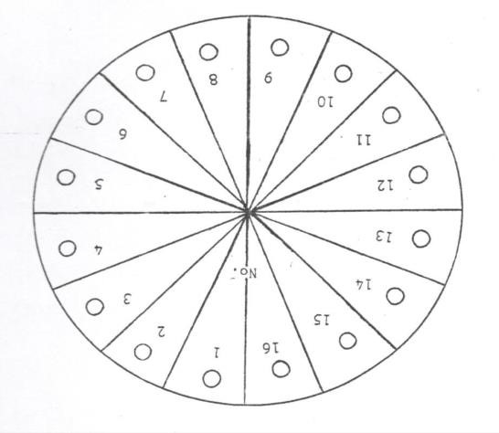

نمونه کاغذ واتمن جهت تهیه نمونه خون از پشه خاکی
- روش ارزشیابی عملیات مبارزه با ناقل در کانونهای لیشمانیوز جلدی شهری
    - کشف موارد مبتلا به صورت فعال در یک جمعیت قابل قبول انتخابی)حداقل 500 نفر.(
    - کشف موارد به صورت غیرفعال.
    - محاسبه شیوع )پروالانس( و بروز )انسیدانس( بیماری )بر اساس کشف موارد به صورت فعال( در محلات شاهد و مورد مداخله.
    - پایش وفور ناقل اصلی در محلات مورد مداخله و شاهد در اماکن داخلی و خارجی .
    - بررسی درصد آلودگی لیشمانیایی ناقل اصلی در محلات مورد و شاهد ماهیانه یک نوبت .
    - تعیین ترجیح میزبانی )نوع خون خورده شده( پشه خاکی ها در محلات مورد و شاهد.

- روش ارزشیابی عملیات مبارزه با ناقل در کانونهای لیشمانیوز جلدی روستایی
    - بیماریابی به صورت فعال در یک جمعیت قابل قبول انتخابی)حداقل 500 نفر.(
    - بیمار یابی به صورت غیرفعال
    - محاسبه شیوع )پروالانس( و بروز )انسیدانس( بیماری )بر اساس کشف موارد به صورت فعال( در روستاهای شاهد و مورد مداخله.
    - آزمایش متوالی بچههای زیر سن مدرسه با Leishmanin Skin Test قبل و بعد از مداخله
    - پایش وفور ناقل اصلی در روستاهای مورد مداخله و شاهد )همزمان( از ابتدا تا پایان فصل فعالیت پشه خاکیها در اماکن داخلی و خارجی.
    - بررسی درصد آلودگی لیشمانیایی ناقل اصلی در روستاهای شاهد و مورد مداخله ماهیانه یک نوبت
    - تعیین ترجیح میزبانی )نوع خون خورده شده( پشه خاکیها در روستاهای مورد و شاهد.
    - پایش جمعیت و وفور جوندگان مخزن، قبل و بعد از مداخله در منطقه مورد نظر، از شروع برنامه آغاز و تا سرد شدن هوا و شروع بارندگی ها ماهیانه یک نوبت انجام میشود .

1-3- پایش جمعیت جوندگان
شمارش تعداد لانه های جوندگان در یک منطقه و مساحت مشخص )یک هکتار(، شاخص خوبی از وفور آنها برای گونه های مختلف که روی زمین فعالیت می کنند محسوب می شود. به هنگام شمارش لانه ها، تشخیص لانه های فعال از لانه های متروکه و لانه های سایر موجودات خیلی مهم است.
    - به هنگام عصر، ورودی هر کدام از لانه های جوندگان تا شعاع یک کیلومتری تخریب می شود. سپس محل هر کدام از لانه ها علامت گذاری می گردد تا روز بعد بتوان به راحتی آنها را پیدا کرد و یا اینکه نقشه ای صحیح از محل لانه ها تهیه نمود.
    - صبح زود روز بعد تعداد لانه های دوباره باز شده شمارش و گزارش می گردد
    - بعد از مداخله و گذشت 48 ساعت، لانه ها دوباره بسته می شوند و لانه های دوباره باز شده در صبح روز بعد شمارش می گردد. نتیجه وفور برحسب تعداد در یک هکتار گزارش می شود.
درصد کاهش تعداد لانه ها نشان دهنده درصد کنترل مخزن بدست آمده می باشد.

4-روش ارزشیابی عملیات مبارزه در کانونهای لیشمانیوز احشایی
      - پایش وفور ناقل اصلی در روستاهای مورد مداخله و شاهد )همزمان( از ابتدا تاپایان فصل فعالیت پشه خاکی ها در اماکن داخلی و خارجی.
      - محاسبه و مقایسه شیوع )پروالانس( و بروز )انسیدانس( بیماری بر اساس کشف موارد بصورت
اکتیو در روستا های شاهد و مورد مداخله )هر فصل یک نوبت.(

پیوست) 1(

جداول

جدول شماره 1-خلاصه وضعیت بیماری لیشمانیوز، اقدامات لازم برای کنترل انجام شده و نتایج آن
توضیحات | برون داد )به ترتیب اولویت(  Outcome | ستاده )به ترتیب اولویت(  Output | مداخله )فعالیتها( )به ترتیب اولویت(  Process | نهاده  Input | وضعیت  بیماری | نوع بیماری
 | - کاهش موارد بیماری  - کاهش موارد شدید بیماری | - کاهش جمعیت جوندگان مخزن  - کاهش تماس بین ناقل و انسان  - افزایش آگاهی و اصلاح نگرش و رفتار  - بهبود سریع تر بیماران  - ارتقا هماهنگی بین بخشی | - مبارزه با جوندگان مخزن  - محافظت فردی  - بهسازی محیط  - بیماریابی، تشخیص و درمان به موقع  *نکته مهم: آموزش بهداشت و ارتقا سلامت و هماهنگی بین بخشی در همه ی فعالیتهای ذکر شده جز لاینفک است |  | شرایط  اندمیک | لیشمانیوز پوستی روستایی
اگر اپیدمی خارج از فصل فعالیت پشه خاکی باشد فرایند مبارزه با ناقل به یک هفته قبل از شروع فصل فعالیت آینده پشه خاکی موکول می شود و پس از اتمام بارندگی در فروردین مبارزه با مخزن شروع میشود. | - کنترل اپیدمی و  پیشگیری از گسترش آن به سایر مناطق  - کاهش موارد بیماری  - کاهش موارد شدید بیماری | - کاهش جمعیت جوندگان مخزن  - کاهش تماس بین ناقل و انسان  - کاهش جمعیت ناقل | - مبارزه با جوندگان مخزن  - سمپاشی ابقایی  - سمپاشی فضایی  - محافظت فردی  - بهسازی محیط  - بیماریابی، تشخیص و درمان به موقع |  | شرایط اپیدمیک

 |  | - افزایش آگاهی و اصلاح نگرش و رفتار  - بهبود سریع تر بیماران  - ارتقا هماهنگی بین بخشی | *نکته مهم: آموزش بهداشت و ارتقا سلامت و هماهنگی بین بخشی در همه ی فعالیت های ذکر شده جز لاینفک است
اولویت های مداخله باید بر مبنای نوع بلایا و شرایط اضطرار تعیین گردد. | - پیشگیری از اپیدمی  - پیشگیری از گسترش و استقرارآن در سایر مناطق | - ارتقا هماهنگی بین بخشی  - کاهش جمعیت جوندگان مخزن  - کاهش تماس بین ناقل و انسان  - افزایش آگاهی و اصلاح نگرش و رفتار  - کاهش جمعیت ناقل  - بهبود سریع تر بیماران | - هماهنگی بین بخشی  - انجام چک حشره شناسی لیشمانیوز  - محافظت فردی  - سمپاشی ابقایی  - سمپاشی فضایی در صورت افزایش وفور  - بهسازی محیط  - مبارزه با جوندگان مخزن  - بیماریابی، تشخیص و درمان به موقع نکته مهم:  آموزش بهداشت و ارتقا سلامت در همه ی فعالیتهای ذکر شده جز لاینفک است |  | شرایط بلایای طبیعی و شرایط اضطراری

 | - کاهش موارد بیماری  - کاهش موارد شدید بیماری | - بهبود سریع تر بیماران  - کاهش موارد عود بیماری  - کاهش جمعیت ناقل  - کاهش تماس بین ناقل و انسان  - افزایش آگاهی و اصلاح نگرش و رفتار  - ارتقا هماهنگی بین بخشی | - بیماریابی، تشخیص و درمان به موقع  - پانسمان ضایعات پوستی  - بهسازی محیط  - محافظت فردی  - کنترل جمعیت سگ های بدون صاحب و درمان سگ های آلوده صاحب دار  *نکته مهم: آموزش بهداشت و ارتقا سلامت و هماهنگی بین بخشی در همه ی فعالیتهای ذکر شده جز لاینفک است |  | شرایط  اندمیک | لیشمانیوز  پوستی شهری
- انجام سمپاشی فضایی، نافی انجام سمپاشی ابقایی نیست.  - اگر اپیدمی خارج از فصل فعالیت پشه خاکی باشد فرایند سمپاشی ابقایی، به یک هفته قبل از فصل فعالیت آینده پشه خاکی موکول می شود. | - کنترل اپیدمی و پیشگیری از گسترش آن به سایر مناطق  - کاهش موارد بیماری  - کاهش موارد شدید بیماری | - بهبود سریع تر بیماران  - کاهش موارد عود بیماری  - کاهش جمعیت ناقل  - کاهش تماس بین ناقل و انسان  - افزایش آگاهی و اصلاح نگرش و رفتار  - ارتقا هماهنگی بین بخشی | - سمپاشی ابقایی  - سمپاشی فضایی در صورت بالا بودن وفور ناقل  - بیماریابی، تشخیص و درمان به موقع  - پانسمان ضایعات پوستی  - محافظت فردی  - بهسازی محیط |  | شرایط اپیدمیک

7. کنترل جمعیت سگ های بدون صاحب و درمان سگ های آلوده صاحب دار
*نکته مهم: آموزش بهداشت و ارتقا سلامت و هماهنگی بین بخشی در همه ی فعالیتهای ذکر شده جز لاینفک است
اولویت های مداخله باید بر مبنای نوع بلایا و شرایط اضطرار تعیین گردد. | پیشگیری از اپیدمی  پیشگیری از گسترش و  استقرارآن به سایر مناطق | .1  .2 | - ارتقا هماهنگی بین بخشی  - کاهش جمعیت ناقل  - کاهش تماس بین ناقل و انسان  - بهبود سریع تر بیماران  - کاهش موارد عود بیماری  - افزایش آگاهی و اصلاح نگرش و رفتار | - هماهنگی بین بخشی  - انجام چک حشره شناسی لیشمانیوز  - سمپاشی ابقایی  - سمپاشی فضایی در صورت بالا بودن وفور  - محافظت فردی  - بیماریابی، تشخیص و درمان به موقع  - پانسمان ضایعات پوستی  - بهسازی محیط  - کنترل جمعیت سگ های بدون صاحب و درمان سگ های آلوده صاحب دار |  | شرایط بلایای طبیعی و شرایط اضطراری

 |  |  | نکته مهم: آموزش بهداشت و ارتقا سلامت در همه ی فعالیت های ذکر شده جز لاینفک است
 | - نگهداشت مرگ و میر در حد صفر  - کاهش موارد بیماری | - تشخیص به موقع و درمان بیماران  - کاهش موارد عود بیماری  - کاهش جمعیت سگهای آلوده  - افزایش آگاهی و اصلاح نگرش و رفتار  - ارتقا هماهنگی بین بخشی  - کاهش تماس بین ناقل و انسان | - بیماریابی، تشخیص و درمان به موقع  - کنترل جمعیت سگ های بدون صاحب  - شناسایی سگ های بیمار و در صورت عدم امکان درمان، معدوم نمودن آنها  - بهسازی محیط  - محافظت فردی  *نکته مهم: آموزش بهداشت و ارتقا سلامت و هماهنگی بین بخشی در همه ی فعالیتهای ذکر شده جز لاینفک است |  | شرایط  اندمیک | لیشمانیوز احشایی
 | - کنترل اپیدمی و پیشگیری از گسترش آن به سایر مناطق  - نگهداشتن مرگ و میر در حد صفر  - کاهش موارد بیماری | - تشخیص به موقع و درمان بیماران  - کاهش موارد عود بیماری  - کاهش جمعیت سگهای آلوده | - بیماریابی،تشخیص و درمان به موقع  - سمپاشی ابقایی  - سمپاشی فضایی در صورت بالا بودن وفور  - کنترل جمعیت سگ های بدون صاحب |  | شرایط اپیدمیک

 |  |  | - افزایش آگاهی و اصلاح نگرش و رفتار  - ارتقا هماهنگی بین بخشی  - کاهش تماس بین ناقل و انسان  - کاهش جمعیت ناقل | 5. شناسایی سگ های بیمار و در صورت عدم امکان درمان، معدوم نمودن آنها 6. حفاظت سگها )مانند استفاده ازقلاده های آغشته به حشره کش(  - محافظت فردی  - بهسازی محیط  - سمپاشی فضایی  *نکته مهم: آموزش بهداشت و ارتقا سلامت و هماهنگی بین بخشی در همه ی فعالیتهای ذکر شده جز لاینفک است
اولویت های مداخله باید بر مبنای نوع بلایا و شرایط اضطرار تعیین گردد | - پیشگیری از اپیدمی  - پیشگیری از گسترش و استقرارآن به سایر مناطق |  | - ارتقا هماهنگی بین بخشی  - کاهش تماس بین ناقل و انسان  - تشخیص به موقع و درمان بیماران  - کاهش موارد عود بیماری | - هماهنگی بین بخشی  - چک حشره شناسی لیشمانیوز  - بیماریابی، تشخیص و درمان به موقع  - سمپاشی ابقایی  - سمپاشی فضایی در صورت بالا بودن وفور |  | شرایط بلایای طبیعی و شرایط اضطراری

 |  | - کاهش جمعیت سگ های آلوده  - افزایش آگاهی و اصلاح نگرش و رفتار  - کاهش جمعیت ناقل | - محافظت فردی  - بهسازی محیط  - کنترل جمعیت سگ های بدون صاحب  - شناسایی سگ های بیمار و در صورت عدم امکان درمان، معدوم نمودن آنها  - حفاظت سگها )مانند استفاده ازقلاده آغشته به حشره کش(  - عدم سکونت در کنار کوهها و کوهپایه ها  نکته مهم: آموزش بهداشت و ارتقا سلامت در همه ی فعالیت های ذکر شده جز لاینفک است
 | - عدم گسترش بیماری به مناطق غیر آلوده  - پیشگیری از بروز اپیدمی | - ارتقا هماهنگی بین بخشی  - نامساعد کردن محل زیست مخازن و ناقلین لیشمانیوزها | 1. هماهنگی بین بخشی به منظور تبادل اطلاعات قبل از اجرای پروژه های کلان عمرانی )ساخت اماکن مسکونی، مجتمع ورزشی ،سیاحتی، گسترش کشاورزی و... |  |  |  | پیشگیری از  بروزبیماری در کانون های جدید و  پیشگیری از بروز اپیدمی
 |  | 3- کنترل به موقع عوامل خطر | بهسازی محیط  شناسایی و مراقبت عوامل خطر بروز بیماری در مناطق در معرض خطر | .2  .3
 |  |  | عدم ساخت و ساز در کنار کوهها و کوهپایه ها | .4

جدول شماره 2-خلاصه پایش و ارزشیابی مبارزه با ناقل سالک نوع روستایی، شهری و کالاآزار
هدف | فواصل زمانی | روش صید | فعالیت
تعیین وفور بر حسب گونه  تعیین وضعیت فیزیولوژیک شکمی  ارزشیابی برنامه های مبارزه با ناقل | دو هفته یکبار در طول فصل فعالیت | تله چسبان یا تله نورانی بر حسب نوع منطقه | وفور گیری ناقل
تعیین سطح حساسیت نسبت به حشره کش | یک بار در سال، قبل از  سمپاشی در فصل فعلیت فلبوتوم ناقل | آسپیراتور | تست حساسیت
ترکیب گونه ای در منطقه | پنج سال یک بار | تله چسبان یا تله نورانی بر حسب نوع منطقه | تعیین فون
تر جیح خونخواری | پنج سال یک بار | تله چسبان- تله نورانی یا  آسپیراتور بر حسب نوع منطقه | تعیین ترجیح میزبانی
تعیین میزان آلودگیارزشیابی بر نامه های کنترل ناقل و مخزن | سالانه طی مرداد و شهریور | تله چسبان یا تله نورانی | تعیین میزان آلودگی  لیشمانیایی
ارزشیابی عملیات سمپاشی | دو هفته بعد از سمپاشی و  مجددا تا 4 ماه بعد از سمپاشی بر حسب نوع سم | آسپیراتور | تست بیوآسی

جدول شماره 3-خلاصه پایش و ارزشیابی مبارزه با مخازن سالک نوع روستایی
هدف | فواصل زمانی | روش مطالعه | فعالیت
تعیین وفور ارزشیابی عملیات جونده کشی | بعد از اتمام بارندگیها در اسفند ماه، فروردین ماه- ادامه ماهیانه یک نوبت تا پایان فصل فعلیت ناقل | شمارش لانه های فعال جوندگان در هکتار | وفورگیری
ترکیب گونه ای جونده | پنج سال یکبار- سه نوبت )خرداد- مرداد- نیمه دوم شهریور( | باتله زنده گیر)شرمن( صید و  تشخیص با استفاده از کلید های معتبر | تعیین فون منطقه
ترکیب گونه ای انگل لیشمانیا | پنج سال یکبار- سه نوبت  )خرداد- مرداد –نیمه دوم شهریور( | صید با استفاده از تله زنده گیر شرمن و انجام آزمایش با روش مولکولی | تعیین نوع انگل لیشمانیا
تعیین درصد آلودگی لیشمانیایی  ارزشیابی عملیات جونده کشی | یک بار در سال )نیمه دوم شهریور( | صید با تله زنده گیر شرمن و  آزمایش انگل به روش مولکولی PCR-RFLPمانند | تعیین میزان آلودگی به  انگل لیشمانیا

جدول شماره 4- خلاصه پایش و ارزشیابی مخزن کالاآزار ) سگ( و افراد در معرض خطر
هدف | فواصل زمانی | روش مطالعه | فعلیت
شناسایی سگ های دارای عفونت لیشمانیا | سالیانه قبل از شروع فعا لیت  فلبوتومها در مناطق آندمیک | DAT | بررسی میزان عفونت  لیشمانیا در سگ ها
شناسایی موارد ابتلا زود هنگام و در مان بموقع آنها در افراد  در معرض خطر )بچه ها تا 12 سال( | یک بار بعد از کشف موارد | DAT | بیمار یابی فعال پس از تایید  موارد مشکوک در مراجعین

جدول شماره 5- خلاصه نظام مراقبت لیشمانیوز پوستی شهری
هدف | فواصل زمانی | روش | فعا لیت
شناسایی زود هنگام مخازن اصلی بیماری( | ماهیانه )در طی فصل فعالیت پشه خاکی( | معاینه بالینی بعلاوه تایید  میکروسکپی و در صورت نیاز تستهای تکمیلی | بیماریابی فعال در کانونها
ترکیب گونه ای انگل لیشمانیا | پنج سال یک بار | تست مولکولی | تعیین توزیع گونه ای انگل لیشمانیا

جدول شماره 6- خلاصه نظام مراقبت در کانونهای جدید
هدف | فواصل زمانی | روش | فعالیت
شناسایی و تایید کانون )پس از تعیین نوع لیشمانیوزها مطابق  یکی از نظام های مراقبت پیش می رود( | بلافاصله بعد از تشخیص قطعی بیماری و تعیین نوع انگل | بررسی اپیدمیولوژیک | کانون جدید

پیوست) 2(

فرم ها

فرم شماره 1- ثبت اطلاعات جمع آوری پشه خاکی ها
نام استان ......... نام دانشگاه علوم پزشکی..........................................................نام شهرستان .......... نام دهستان ........... نام روستا
…...… ارتفاع از سطح دریا )با GPS( ...... درجه حرارت اماکن داخلی ……../ اماکن خارجی .......... درصد رطوبت نسبی
.............. نام جمع آوری کننده... ...........................................
نوع بیوتوپ و تعداد تله |  |  |  | موقعیت طبیعی |  |  | روش جمع آوری |  |  | تاریخ  صید | شماره ویال  کنسرو
محیط های وحشی  )S( | محیط کشاورزی  )A( | اطراف اماکن  انسانی  )P( | محیط  انسانی  )D( | دشت | کوهپایه | کوهستان | آسپیراتور | تله نورانی | تله  چسبان

Domestic: محیط های انسانی )خانگی( شامل منازل انسانی، حیاط منازل Peridomestic: اطراف اماکن انسانی شامل: لانه حیوانات، مرغدانی، پای دیوارهای قدیمی، زباله های کنار خیابان ها، چاه ها، توالت عمومی، زیر سنگ ها، کود ها، نخاله ها، کاهدان ها.
Agriculture: محیط های کشاورزی شامل: زمین های با پوشش گیاهی، باغات میوه، مزارع Silvatic: محیط های وحشی شامل: کویر، مناطق کوهستانی )غارها، شکاف های تخته سنگ ها( لانه های حیوانات وحشی ،شکاف های عمیق پای درختان، تپه موریانه ها، کف جنگل، لانه های جوندگان، آشغال های بیابان ها، حفره های تنه درختان ،لانه های پرندگان، زهکش ها

فرم شماره 2 – گزارش جمع آوری پشه خاکی با استفاده از تله های نورانی CDC
نام استان.............................. نام دانشگاه علوم پزشکی........................................ نام شهرستان............................ نام دهستان ..................... نام روستا ................نام سرپرست خانوار.................... ... سوابق استفاده از حشره کش ها در منطقه مورد مداخله
................................. آخرین سال سمپاشی .................... دفعات سمپاشی ............... نام و غلظت حشره کش
................. نوع خانه انتخابی ) شاهد = 1، سمپاشی شده یا مورد مداخله = 2( شماره خانه مورد نظر..............

تعداد کل |  | تعداد ماده |  | تعداد نر | نام گونه پشه خاکی
 | باردار | خون خورده | خون نخورده

پیشنهادات...........................
نام جمع آورنده ...................... تاریخ جمع آوری........................
درجه حرارت ماکزیمم ........... و مینیمم ..................در 24 ساعت گذشته برحسب سانتی گراد نام تشخیص دهنده گونه پشه خاکی ................................. تاریخ تشخیص...........................
نام حشره شناس مسئول.....................................

فرم شماره 3- گزارش عملیات جونده کشی در سال اول
نام استان.…....... نام دانشگاه علوم پزشکی....................................شهرستان. ......... دهستان ……..... روستا... ........ ارتفاع از سطح دریا(GPS) ......... مساحت تحت پوشش )هکتار..... (....
مقدار مصرف جونده کش  فسفوردوزنگ  (gr.) | مقدار طعمه مسموم  مصرفی در یک هکتار | مقدار کل طعمه مسموم مصرفی  (Kg.) | تعداد کل  سوراخ های  دوباره باز شده بعد از طعمه گذاری | تعداد کل سوراخ ها 48 ساعت پس از تخریب کلنی ها | تعداد کل سوراخ ها قبل از مبارزه | نوبت عملیات  * | ماه
 |  |  |  |  |  |  | فروردین
 |  |  |  |  |  |  | اردیبهشت
 |  |  |  |  |  |  | خرداد
 |  |  |  |  |  |  | تیر
 |  |  |  |  |  |  | شهریور

* فاصله بین دو نوبت عملیات 48 ساعت می باشد.
نام و نام خانوادگی مسئول تیم جونده کش .......................
نام و نام خانوادگی تکمیل کننده فرم.............................

تاریخ ............... امضا........................

فرم شماره4– گزارش نتایج تست بیواسی پشه خاکی ها روی سطوح سمپاشی شده
نام استان.............................. نام دانشگاه علوم پزشکی................................ نام شهرستان.................... نام دهستان
..................... نام روستا ................ نام سرپرست خانوار..................... .. سال سمپاشی .................... دفعات سمپاشی ...................
غلظت حشره کش مورد نظر درآخرین نوبت سمپاشی .................نوع خانه انتخابی ) شاهد = 1، سمپاشی شده یا مورد مداخله =
2( شماره خانه ..............نام گونه پشه خاکی............................. محل جمع آوری در فیلد.................... سوش انسکتاریوم ......................
درجه حرارت زمان تست) C˚( ..................... درصد رطوبت زمان تست ...................... مدت زمان تماس ............... دقیقه............
درجه حرارت ماکزیمم ........... و مینیمم ..................در 24 ساعت گذشته برحسب سانتی گراد
درصد مرگ و میر |  | بعد از 24 ساعت |  | بعد از یک ساعت |  | شماره  کونیکال | سطح
اصلاح شده | آزمایش شده | تعداد زنده | تعداد مرده | تعداد پشه  خاکی های افتاده در کاپس | تعداد آزمایش شده
 |  |  |  |  |  | شاهد
 |  |  |  |  |  | 1
 |  |  |  |  |  | 2
 |  |  |  |  |  | 3
 |  |  |  |  |  | 4
 | معدل

وضعیت فیزیولوژیک پشه خاکی های تماس داده شده
 | وضعیت فیزیولوژیک |  | تعداد نر | وضعیت بعد از 24 ساعت
باردار | خون خورده | خون نخورده
 |  |  |  | مرده
 |  |  |  | زنده
پیشنهادات............................................................................................................... تاریخ تست......................................
نام آزمایش کننده............................... نام حشره شناس مسئول.................................... تاریخ........................................

فرم شماره 5 – ثبت نتایج تست های حساسیت روی پشه خاکی ها نسبت به حشره کش ها
نام استان.............................. نام دانشگاه علوم پزشکی................................... نام شهرستان.................... نام دهستان .....................
نام روستا ................سوابق سال های سمپاشی ...................................... آخرین سال سمپاشی ............... دفعات سمپاشی در آخرین سال.......................... نام حشره کش در آخرین سال................ غلظت حشره کش در هر متر مربع....................... نام گونه پشه خاکی................................. نام سم مورد آزمایش................... مدت زمان تماس.......... درجه حرارت زمان تست.............. درصد رطوبت زمان تست..................... درجه حرارت زمان تست) C˚( ..................... درصد رطوبت ........................زمان تست ...................... درجه حرارت ماکزیمم ........... و مینیمم ..................در 24 ساعت گذشته پس از تماس
درصد مرگ و میر |  | بعد از 24 ساعت |  | تعداد پشه خاکی بعد از مدت زمان تست |  | شماره  هلدینگ | سطح
اصلاح شده | آزمایش شده | تعداد زنده | تعداد مرده | پشه خاکی های افتاده بعد از  یکساعت | تعداد تست شده
 |  |  |  |  |  | شاهد
 |  |  |  |  |  | 1
 |  |  |  |  |  | 2
 |  |  |  |  |  | 3
 |  |  |  |  |  | 4
 | معدل

وضعیت فیزیولوژیک پشه خاکی های تماس داده شده با حشره کش مورد نظر
 | وضعیت فیزیولوژیک |  | نر | وضعیت بعد از 24 ساعت
باردار | خون خورده | خون نخورده
 |  |  |  | تعداد مرده
 |  |  |  | تعداد زنده
پیشنهادات............................................................................................................... تاریخ انجام تست.........................................
نام تست کننده............................... نام حشره شناس مسئول.................................... تاریخ.........................................

فرم شماره6– ثبت نتایج تشخیص خون خورده شده بوسیله پشه خاکی ها
نام استان ................................... نام دانشگاه علوم پزشکی.............................. نام شهرستان............ ............... نام دهستان
.................... نام روستا............... ............... تاریخ جمع آوری ............................................. تعداد کل نمونه ها )لکه های خونی تهیه شده( ................................................ شماره سریال کاغذ واتمن................................

ملاحظات | نتایج | روش جمع  آوری | محل های استراحت | گونه پشه خاکی | شماره اسمیر )لکه خونی(
 |  |  |  |  | 1
 |  |  |  |  | 2
 |  |  |  |  | 3
 |  |  |  |  | 4
 |  |  |  |  | 5
 |  |  |  |  | 6
 |  |  |  |  | 7
 |  |  |  |  | 8
 |  |  |  |  | 9
 |  |  |  |  | 10
 |  |  |  |  | 11
 |  |  |  |  | 12
 |  |  |  |  | 13
 |  |  |  |  | 14
 |  |  |  |  | 15
 |  |  |  |  | 16

تاریخ آزمایش..........................
نام آزمایش کننده .......................

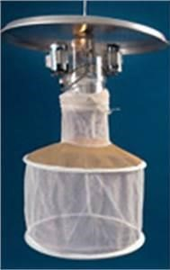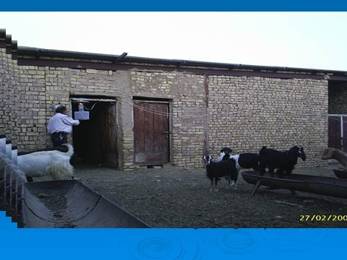
تله نورانی CDC نصب شده در ورودی اماکن حیوانی

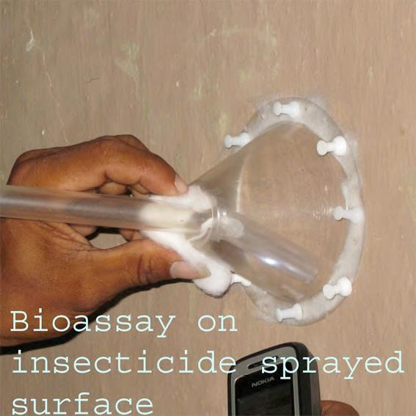

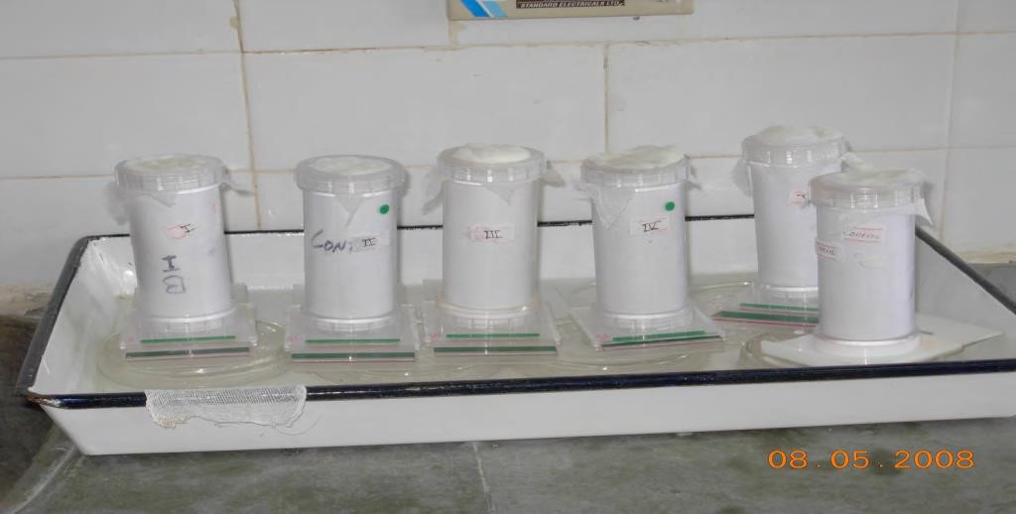
تست حساسیت پشه خاکی )بعد از تماس با حشره کش و نگهداری در هلدینگ تیوبها(

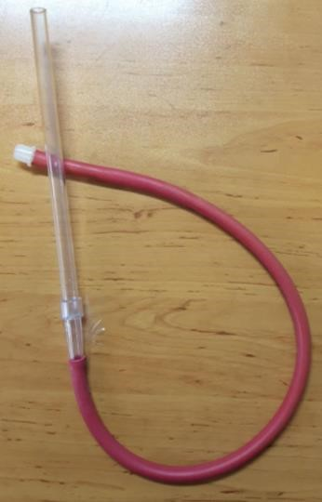 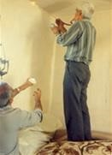 جمع آوری فلبوتوم بوسیله آسپیراتور معمولی از اتاق خواب

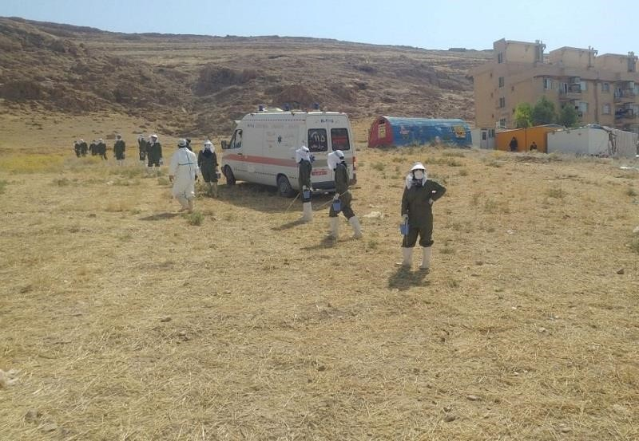
عملیات جونده کشی با گندم آغشته به فسفور دوزنگ 5/2 درصد

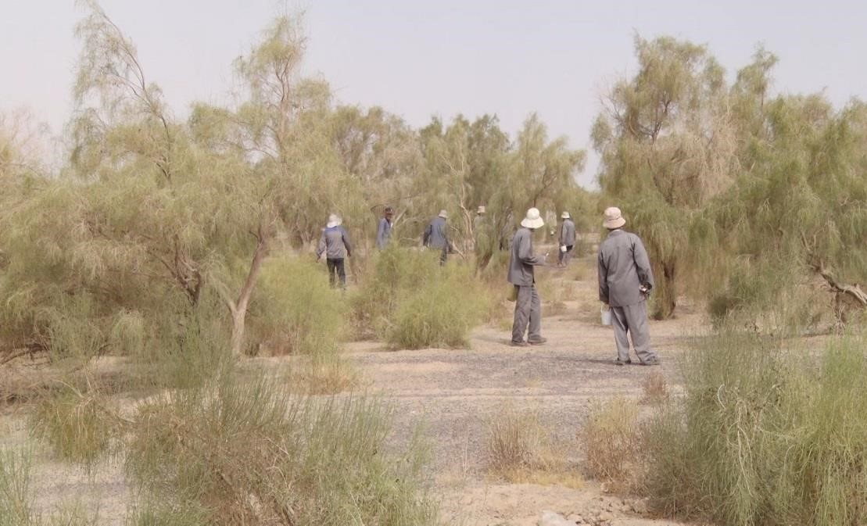
عملیات جونده کشی با گندم آغشته به فسفور دوزنگ 5/2 درصد

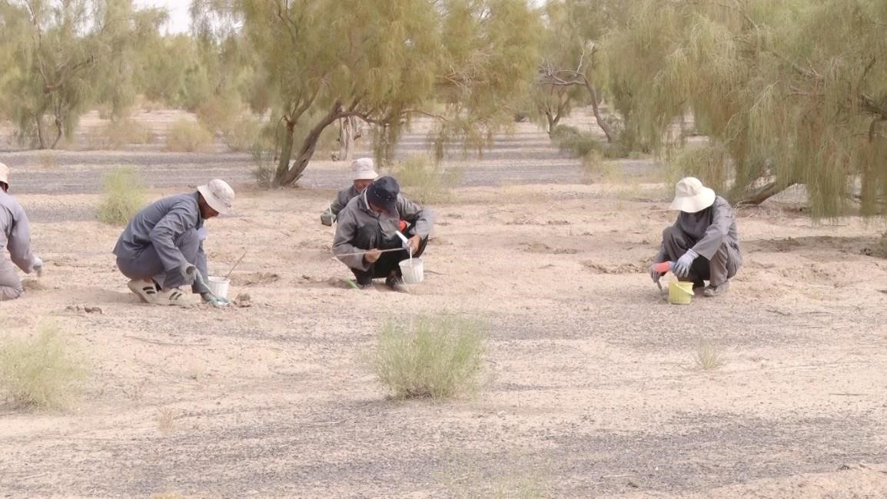
عملیات جونده کشی با گندم آغشته به فسفور دوزنگ 5/2 درصد

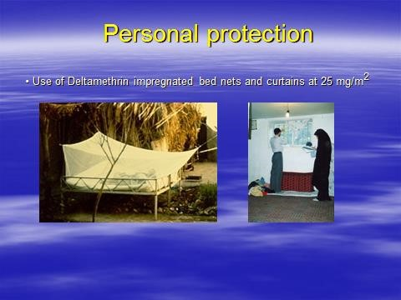
استفاده از پشه بند و توریهای آغشته به حشره کش دلتامترین بمیزان 25 میلیگرم بر متر مربع

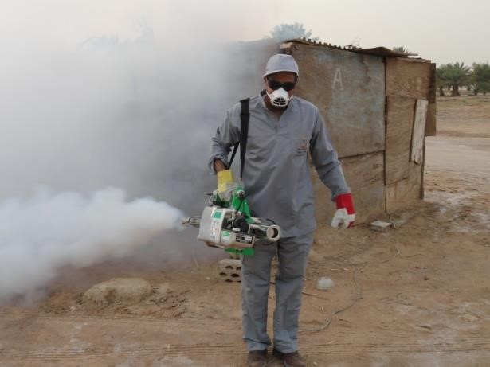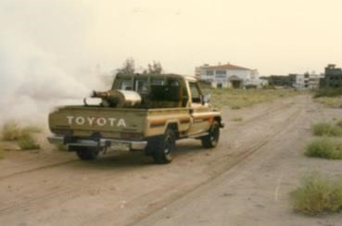 سمپاشی فضایی بر علیه پشه خاکی به هنگام عصر

فهرست منابع:
- Alexander, B. 2000. Sampling methods for phlebotomine sandflies. Medical and Veterinary Entomology 14:109-122. [DOI: 10.1046/j.1365-2915.2000.00237.x]
- Alexander, B., and M. Maroli. 2003. Control of phlebotomine sandflies. Medical and Veterinary Entomology 17:1-18. [DOI: 10.1046/j.1365-2915.2003.00420.x]
- Burkett, D.A., R. Knight, J. A. Dennett, V. Sherwood, E. Rowton, and R. E. Coleman. 2007. Impact of phlebotomine sand flies on U.S. military operations at Tallil Air Base, Iraq: 3. Evaluation of surveillance devices for the collection of adult sand flies. Journal of Medical Entomology 44:381-384. [DOI: 10.1603/0022-2585-44.2.381]
- Faulde, M., J. Schrader, G. Heyl and A. Hoerauf, 2009. High efficacy of integrated preventive measures against zoonotic cutaneous leishmaniasis in northern
Afghanistan, as revealed by Quantified Infection Rates. Acta Tropica 110: 28-34. DOI: 10.1016/j.actatropica.2008.12.005
- Feliciangeli, M. D. 2004. Natural breeding places of phlebotomine sandflies. Medical and Veterinary Entomology 18:71-80. [DOI: 10.1111/j.0269-283X.2004.0487.x]
- Jalilnavaz, M.R., Abai, M.R., Vatandoost, H, et.al. 2016. Application of Flumethrin pour-on on reservoir dogs and its efficacy against sand flies in endemic focus of visceral leishmaniasis, Meshkinshahr, Iran. J Arthropod Borne Dis,10(1):78-86
- Killick-Kendrick, R. 1987. Methods for the study of phlebotomine sand flies. pp. 473497, in: W. Peters and R. Killick-Kendrick (eds.), The Leishmaniases in Biology and Medicine, Vol. 1. Academic Press, London.
- Killick-Kendrick, R. 1990. Phlebotomine vectors of the leishmaniases: a review.
Medical and Veterinary Entomology 4:1-24. [DOI: 10.1111/j.1365-
2915.1990.tb00255.x]
- Killick-Kendrick, R. 1999. The biology and control of phlebotomine sand flies. Clinical Dermatology 17:279-289.
- Lawyer, P., E. Rowton, and K. Westbrooke. 2011. Recognition, identification, mounting and dissection of phlebotomine sandflies: A basic training workshop. 7th International Symposium on Phlebotomus sand flies, Kusadasi, Turkey, 25-30 April, 2011. 21 pp.
- Maroli, M., L. Jalouk, M. Al Ahmed, R. Bianchi, G. Bongiorno, C. Khoury, and L. Gradoni. 2009. Aspects of the bionomics of Phlebotomus sergenti sandflies from an endemic area of anthroponotic cutaneous leishmaniasis in Aleppo Governate, Syria.
Medical and Veterinary Entomology 23:148-154. [DOI: 10.1111/j.13652915.2009.00808.x]
- Maroli, M., M. D. Feliciangeli, L. Bichaud, R. N. Charrel, and L. Gradoni. 2012. Phlebotomine sandflies and the spreading of leishmaniases and other diseases of public health concern. Medical and Veterinary Entomology 27:123-147. [DOI: 10.1111/j.1365-2915.2012.01034.x]
- Marquardt, W. C., W.C. Black, J. Freier, H.H. Hagedorn, J. Hemingway, S. Higgs, A.A. James, B. Kondratieff and C. G. Moore. 2005. Biology of Disease Vectors, Second Edition. Elsevier Academic Press. 785 pp.
- Mascari, T. M., H. A. Hanafi, R. E. Jackson, S. Ouahabi, and B. Ameur. 2013. Ecological and control techniques for sand flies (Diptera: Psychodidae) associated with rodent reservoirs of leishmaniasis. PLoS Neglected Tropical Diseases 7:e2434. [DOI:
10.1371/journal.pntd.0002434]
- Moore, C.G. and K.L. Gage. 1996. Collecting methods for vector surveillance. pp. 471491, in B.J. Beatty and W.C. Marquardt (eds.), the Biology of Disease Vectors, University Press of Colorado, Niwot, CO.
- Müller, G. C., E. R. Edita, E. Revay, and J. C. Beier. 2011. Simplified and improved monitoring traps for sampling sand flies. Journal of Vector Ecology 36:454-457. [DOI: 10.1111/j.1948-7134.2011.00188.x]
- Munstermann, L. E. 2004. Phlebotomine sand-flies, the Psychodidae. pp. 141-151, in W. H. Marquardt (ed.) Biology of Disease Vectors. Academic Press, Waltham, Massachusetts.
- Ready, P. D. 2013. Biology of phlebotomine sand flies as vectors of disease agents.
Annual Review of Entomology 58:227-250. [DOI: 10.1146/annurev-ento-120811153557]
- Warburg, A., and R. Faiman. 2011. Research priorities for the control of phlebotomine sand flies. Journal of Vector Ecology 36 (Supplement 1):S10-S16. [DOI: 10.1111/j.1948-7134.2011.00107.x]
- World Health Organization, 2010. Contro; of the leishmaniasis, WHO Technical Report Series 949T, 186 pp.
- World Health Organization, 2006.Pesticides and their application for the control of vectors and pests of public health importance, 6th edition, WHO/CDS/NTD/WHOPES/GCDPP/2006.1, 114pp.
- World Health Organization. 2011. Handbook for Integrated Vector Management.
Available online at:
http://whqlibdoc.who.int/publications/2012/9789241502801_eng.pdf?ua=1
- Yaghoobi-Ershadi, M.R. Control of phlebotomine sand flies in Iran: A review article (2016) Journal of Arthropod-Borne Diseases, 10 (4), pp. 429-444
- Yaghoobi-Ershadi, M.R. 2012. Phlebotomine sand flies (Diptera: Psychodidae) in Iran and their role on Leishmania ransmission, Journal of Arthropod-Borne Diseases, 6 (1), pp. 1-17. Cited 56 times
- Veysi, A., Vatandoost, H., Yaghoobi-Ershadi, M.R., Arandian, M.H., Jafari, R., Hosseini, M., Abdoli, H., Rassi, Y., Heidari, K., Sadjadi, A., Fadaei, R., Ramazanpour, J., Aminian, K., Shirzadi, M.R., Akhavan, A.A. 2012.Comparative study on the effectiveness of coumavec® and zinc phosphide in controlling zoonotic cutaneous leishmaniasis in a hyperendemic focus in central, Iran. Journal of Arthropod-Borne Diseases, 6 (1), pp. 18-27.
- Noazin S., Shirzadi MR., Kermanizadeh AR., Yaghoobi-Ershadi MR., and Sharifi I. 2013.Effect of large-scale installation of deltamethrin-impregnated screens and curtains in Bam, a major focus of anthroponothic cutaneous leishmaniasis in Iran. Trans R Soc Trop Med Hyg. 1-7
- Moosa-Kazemi, S.H, Yaghoobi-Ershadi,M.R., Akhavan,A.A, Abdoli,H.,ZahraeiRamazani,A.R Jafari,R., Houshmand.B.,Nadim,A., and M.Hosseini.2007. Deltamethrin-impregnatef bed nets and curtains in an anthroponotic cutaneous leishmaniasis control program in northeastern Iran. Ann Saudi Med., 27 (1):6-12.
- Yaghoobi-Ershadi, M.R., Akhavan, A.A., Zahraei-Ramazani, A.R. Jalali-Zand, A.R. and N. Piazak.2005.Bionomics of Phlebotomus papatasi (Diptera: Psychodidae) in an endemic focus of zoonotic cutaneous leishmaniasis in central Iran. Journal of vector ecology, 30 (1): 115-118.
- Yaghoobi-Ershadi, M.R., Zahraei-Ramazani, A.R., Akhavan, A.A., Jalali-Zand, A.R. Abdoli, H. and A. Nadim.2005. Rodent control operations against zoonotic cutaneous leishmaniasis in rural Iran. Ann. Saudi. Med, 25 (4): 309-312
- Yaghoobi-Ersadi, M.R., Hanafi-Bojd, A.A., Javadian, E., Jafari, R. , ZahraeiRamazani, A.R. and M.Mohebali. 2002. A new focus of cutaneous leishmaniasis caused by Leishmania tropica. Saudi Med J Vol.23(3): 291-294
- Yaghoobi-Ershadi, M.R., Akhavan, A.A. and M. Mohebali. 2001. Monthly variation of Leishmania major MON-26 infection rates in Phlebotomus papatasi (Diptera:
Psychodidae) from rodent burrows in Badrood area of Iran. Med. J. I.R. Iran. Vol.15(3):175-178
- Yaghoobi-Ershadi, M.R., Akhavan, A.A., Zharaei-Ramazani, A.R., Javadian, E and M.Motavalli-Emami 2000. Field trial for the control of zoonotic cutaneous leishmaniosis in Badrood, Iran. Ann. Saud. Med. Vol. 20No.5-6: 386-389
- Yaghoobi-Ershadi, M.R. & Javadian, E. 1996. Epidemiological study of reservoir hosts in an endemic area of zoonotic cutaneous leishmaniasis in Iran. Bull. WHO. 74(6): 587590
- Yaghoobi-Ershadi, M.R. & Javadian, E. 1996. Seasonal variation of Leishmania major infection rates in sandflies from rodent burrows in Isfahan province, Iran. Med. Vet. Entomol. 10: 181-184.
- Yaghoobi-Ershadi, M.R. & Javadian, E. and A. Kanani. 1995. Host preference pattern of Phlebotomine sandflies of Borkhar rural district, Isfahan province, Iran. Acta Tropica. 60: 155-158.
- Yaghoobi-Ershadi, M.R. & Javadian, E. and GH. Tahvildare-Bidruni. 1995. Leishmania major MON-26 isolated from naturally infected Phlebotomus papatasi (Diptera: Psychodidae) in Isfahan province, Iran. Acta Tropica. 59: 279-282.
- Yaghoobi-Ershadi, M.R. & Javadian, E. 1993. Susceptibility of Phlebotomus papatasi to DDT in the most important focus of zoonotic cutaneous leishmaniasis, Isfahan province, Iran. J.E.S.I, 12 & 13: 27-37.

